**RANCANG BANGUN PENCATATAN PENERIMAAN PENGHASILAN PEGAWAI DI POLITEKNIK NEGERI BANYUWANGI MENGGUNAKAN METODE *PROTOTYPE***

# HALAMAN COVER

**LAPORAN TUGAS AKHIR**



**Oleh:**

**AMALIA SAKINAH PUTRI**

**NIM. 362055401181**

**PROGRAM STUDI DIPLOMA IV**

**TEKNOLOGI REKAYASA PERANGKAT LUNAK**

**POLITEKNIK NEGERI BANYUWANGI**

**2025**

*--Halaman ini Sengaja Dikosongkan--*

**RANCANG BANGUN PENCATATAN PENERIMAAN PENGHASILAN PEGAWAI DI POLITEKNIK NEGERI BANYUWANGI MENGGUNAKAN METODE *PROTOTYPE***

# HALAMAN JUDUL

**LAPORAN TUGAS AKHIR**



Tugas Akhir Ini Dibuat dan diajukan untuk Memenuhi Salah Satu Syarat Kelulusan Program Studi Diploma IV Teknologi Rekayasa Perangkat Lunak dan Mencapai Gelar Sarjana Terapan Komputer (S. Tr. Kom.)

**Oleh :**

**AMALIA SAKINAH PUTRI**

**NIM. 362055401181**

**PROGRAM STUDI DIPLOMA IV**

**TEKNOLOGI REKAYASA PERANGKAT LUNAK**

**POLITEKNIK NEGERI BANYUWANGI**

**2025**

*--Halaman ini Sengaja Dikosongkan--*

# HALAMAN PENGESAHAN

**PROPOSAL TUGAS AKHIR**

Judul : Rancang Bangun Pencatatan Penerimaan Penghasilan Pegawai di Politeknik Negeri Banyuwangi Menggunakan Metode *Prototype*

Oleh : Amalia Sakinah Putri

NIM : 362055401181

**Telah diuji pada :**

Hari : Kamis

Tanggal : 13 Maret 2025

Tempat : Lab. Hardware

|  |  |  |
| --- | --- | --- |
| **Mengetahui / Menyetujui:** | | |
| Dosen Penguji: | Dosen Pembimbing: | |
|  |  | |
| 1. Arum Andary Ratri, S.Si., M.Si.  NIP. 199209212020122000 | 1. Devit Suwardiyanto, S.Si., M.T  NIP. 198311052015041001 | |
|  |  | |
| 2. Lukman Hakim S.Kom., M.T  NIP. 198903232022031000 | 2. Ruth Ema Febrita, S.Pd., M.Kom.  NIP. 199202272020122019 | |

*--Halaman ini Sengaja Dikosongkan--*

**RANCANG BANGUN PENCATATAN PENERIMAAN PENGHASILAN PEGAWAI DI POLITEKNIK NEGERI BANYUWANGI MENGGUNAKAN METODE *PROTOTYPE***

Nama Mahasiswa : Amalia Sakinah Putri

NIM : 362055401181

Pembimbing : 1. Devit Suwardiyanto, S.Si., M.T

2. Ruth Ema Febrita, S.Pd., M.Kom.

# ABSTRAK

Pencatatan penghasilam karyawan merupakan salah satu proses penting dalam organisasi yang melibatkan perhitungan berbagai elemen pendapatan, seperti pendapatan pokok, tunjangan, honorarium, uang makan, uang lembur, potongan, bonus, dan pembayaran pajak. Di Politeknik Negeri Banyuwangi, pembayaran pendapatan masih dilakukan secara konvensional, di mana pihak keuangan harus memverifikasi, menghitung, dan mencetak slip pendapatan secara fisik untuk lebih dari 200 karyawan. Proses ini tidak hanya memakan waktu, tetapi juga membebani anggaran institusi akibat penggunaan kertas untuk pencetakan slip pendapatan. Oleh karena itu, diperlukan sebuah sistem informasi yang dapat mempermudah pencetakan slip pendapatan, memungkinkan karyawan mengakses slip pendapatan secara mandiri, dan meringankan beban kerja pihak keuangan. Penelitian ini bertujuan untuk merancang dan membangun sistem informasi pembayaran pendapatan berbasis web yang responsif dan efisien, dengan fitur utama seperti pencetakan slip pendapatan, perhitungan pajak, serta laporan pembayaran pendapatan. Metode *Prototype* digunakan dalam pengembangan sistem ini untuk memastikan bahwa sistem yang dibangun sesuai dengan kebutuhan pengguna. Pengujian sistem dilakukan menggunakan metode *black box* dengan teknik *equivalence partitioning* untuk memastikan kualitas dan fungsionalitas sistem. Hasil dari penelitian ini diharapkan dapat meningkatkan efisiensi pengelolaan pembayaran pendapatan di Politeknik Negeri Banyuwangi serta mengurangi beban administratif di bagian keuangan.

**Kata Kunci:** Sistem Pencatatan Pendapatan, *Black Box*, *Equivalence Partitions*, Metode *Prototype*.

*--Halaman ini Sengaja Dikosongkan--*

# DAFTAR ISI

HALAMAN COVER 1

HALAMAN JUDUL i

HALAMAN PENGESAHAN iii

ABSTRAK v

DAFTAR ISI vii

DAFTAR GAMBAR ix

DAFTAR TABEL xiii

BAB 1 PENDAHULUAN 1

1.1 Latar Belakang 1

1.2 Rumusan Masalah 2

1.3 Tujuan Penelitian 2

1.4 Manfaat Penelitian 3

1.5 Batasan Masalah 3

BAB 2 KAJIAN PUSTAKA 5

2.1 Dasar Teori 5

2.1.1 Sistem Pembayaran Pendapatan 5

2.1.2 Metode *Prototype* 6

2.1.3 *System Usability Scale* (SUS) 9

2.1.4 *Black box testing* 10

2.1.5 *Test case* 13

2.1.6 *User Acceptance Test* 13

2.2 Penelitian Terdahulu 14

BAB 3 METODE PENELITIAN 18

3.1 Waktu, Tempat dan Jadwal Penelitian 18

3.1.1 Tempat Penelitian 18

3.1.2 Waktu dan Jadwal Penelitian 18

3.2 Metode Penelitian 18

3.2.1 Pengumpulan Kebutuhan 18

3.2.2 Membangun *Prototype* 39

3.2.3 Evaluasi *Prototype* 49

3.2.4 Pengkodean Sistem 50

3.2.5 Pengujian Sistem 51

BAB 4 HASIL DAN PEMBAHASAN 54

4.1 Hasil 54

4.1.1 Pengumpulan Kebutuhan 54

4.1.2 Membangun Prototype 55

4.1.3 Evaluasi Prototype 56

4.1.4 Tampilan Halaman Sistem 63

4.1.5 Pengujian Sistem 76

4.2 Pembahasan 80

4.2.1 Integrasi Aplikasi Pengiriman Pesan melalui WhatsApp dengan Sistem Pencatatan Penerimaan Pendapatan Pegawai 80

4.2.2 Integrasi Sistem dengan Autentikasi User di SIT menggunakan Teknologi Single Sign-On (SSO) 82

4.2.3 Penyediaan Data Pencatatan Penerimaan Pendapatan Pegawai yang Informatif 83

DAFTAR PUSTAKA 86

# DAFTAR GAMBAR

**Gambar 2.1** Metode Prototype Menurut Trisudarmo (2022) 6

**Gambar 3.1** Use case diagram 20

**Gambar 3.2** Gambaran Umum Sistem 21

**Gambar 3.3** Activity Diagram Login 22

**Gambar 3.4** Activity Diagram Import Pendapatan Excel 23

**Gambar 3.5** Activity Diagram Input Data Pendapatan 24

**Gambar 3.6** Activity Diagram Filter Pendapatan Perbulan 25

**Gambar 3.7** Activity Diagram Filter Pendapatan Pertahun 26

**Gambar 3.8** Activity Diagram Mencetak Pendapatan 27

**Gambar 3.9** Entity Relationship Diagram 28

**Gambar 3.10** Mockup Login 29

**Gambar 3.11** Mockup Beranda Staff keuangan 29

**Gambar 3.12** Mockup Pendapatan 30

**Gambar 3.13** Mockup Tambah Pendapatan 30

**Gambar 3.14** Mockup Pesan Error Tambah Pendapatan 31

**Gambar 3.15** Mockup Pesan Sukses Tambah Pendapatan 31

**Gambar 3.16** Mockup Jendela File Upload 32

**Gambar 3.17** Format Excel 32

**Gambar 3.18** Mockup Pesan Sukses Import Data Pendapatan 33

**Gambar 3.19** Mockup Pesan Error Import Data Pendapatan 34

**Gambar 3.20** Mockup Pesan Error Import Data Pendapatan Dalam Tabel 34

**Gambar 3.21** Mockup Detail Pendapatan 35

**Gambar 3.22** Mockup Edit Pendapatan 35

**Gambar 3.23** Mockup Notifikasi Hapus Pendapatan 36

**Gambar 3.24** Mockup Pesan Sukses Hapus Pendapatan 36

**Gambar 3.25** Mockup Pendapatan Perbulan 37

**Gambar 3.26** Mockup Pendapatan Pertahun 37

**Gambar 3.27** Mockup Cetak Pendapatan Pegawai 38

**Gambar 3.28** Prototype Login 39

**Gambar 3.29** Prototype Beranda Staff keuangan 39

**Gambar 3.30** Prototype Pendapatan 40

**Gambar 3.31** Prototype Tambah Pendapatan 40

**Gambar 3.32** Prototype Pesan Error Tambah Pendapatan 41

**Gambar 3.33** Prototype Pesan Sukses Tambah Pendapatan 42

**Gambar 3.34** Prototype Jendela File Upload 42

**Gambar 3.35** Format Excel 43

**Gambar 3.36** Prototype Pesan Sukses Import Data Pendapatan 43

**Gambar 3.37** Prototype Pesan Error Import Data Pendapatan 44

**Gambar 3.38** Prototype Pesan Error Import Data Pendapatan Dalam Tabel 44

**Gambar 3.39** Prototype Detail Pendapatan 45

**Gambar 3.40** Prototype Edit Pendapatan 46

**Gambar 3.41** Prototype Notifikasi Hapus Pendapatan 46

**Gambar 3.42** Prototype Pesan Sukses Hapus Pendapatan 47

**Gambar 3.43** Prototype Pendapatan Perbulan 47

**Gambar 3.44** Prototype Pendapatan Pertahun 48

**Gambar 3.45** Prototype Cetak Pendapatan Pegawai 48

**Gambar 4.1** Grafik Hasil Pertanyaan 1 57

**Gambar 4.2** Grafik Hasil Pertanyaan 2 57

**Gambar 4.3** Grafik Hasil Pertanyaan 3 58

**Gambar 4.4** Grafik Hasil Pertanyaan 4 58

**Gambar 4.5** Grafik Hasil Pertanyaan 5 59

**Gambar 4.6** Grafik Hasil Pertanyaan 6 59

**Gambar 4.7** Grafik Hasil Pertanyaan 7 60

**Gambar 4.8** Grafik Hasil Pertanyaan 8 60

**Gambar 4.9** Grafik Hasil Pertanyaan 9 61

**Gambar 4.10** Grafik Hasil Pertanyaan 10 62

**Gambar 4.11** Login 63

**Gambar 4.12** Beranda Staff keuangan 64

**Gambar 4.13** Pendapatan 64

**Gambar 4.14** Tambah Pendapatan 65

**Gambar 4.15** Pesan Error Tambah Pendapatan 65

**Gambar 4.16** Pesan Sukses Tambah Pendapatan 66

**Gambar 4.17** Jendela File Upload 66

**Gambar 4.18** Format Excel 67

**Gambar 4.19** Pesan Sukses Import Data Pendapatan 67

**Gambar 4.20** Pesan Error Import Data Pendapatan 68

**Gambar 4.21** Pesan Error Import Data Pendapatan Dalam Tabel 68

**Gambar 4.22** Detail Pendapatan 69

**Gambar 4.23** Edit Pendapatan 70

**Gambar 4.24** Notifikasi Hapus Pendapatan 70

**Gambar 4.25** Pesan Sukses Hapus Pendapatan 71

**Gambar 4.26** Pendapatan Perbulan 71

**Gambar 4.27** Pendapatan Pertahun 71

**Gambar 4.28** Cetak Pendapatan Pegawai 72

**Gambar 4.29** Dashboard Pegawai 73

**Gambar 4.30** Halaman Pendapatan Perbulan Pegawai 73

**Gambar 4.31** Detail Perbulan Pegawai 74

**Gambar 4.32** Halaman Pendapatan Pertahun Pegawai 75

**Gambar 4.33** Detail Pertahun Pegawai 75

*--Halaman ini Sengaja Dikosongkan--*

# DAFTAR TABEL

**Tabel 2.1** Score SUS 10

**Tabel 2.2** Kriteria Skor 1 (Sukmawati et al., 2024) 13

**Tabel 2.3** Kriteria Skor 2 (Sukmawati et al., 2024) 14

**Tabel 2.4** Tabel Penelitian Terdahulu 14

**Tabel 3.1** Jadwal Penelitian 19

**Tabel 3.2** Pertanyaan Wawancara 20

**Tabel 3.3** Kebutuhan Fungsional 20

**Tabel 3.4** Kebutuhan Non Fungsional 20

**Tabel 3.5** Deskripsi Use case diagram 21

**Tabel 3.6** Pertanyaan Evaluasi Prototype dengan SUS 51

**Tabel 3.0.7** Tabel Pengujian Black box testing dengan Equivalence Partitioning 52

**Tabel 4.1** Hasil Evaluasi Prototype 63

**Tabel 4.2** Hasil Evaluasi Prototype Setelah Perhitungan 64

**Tabel 4.3** Hasil Pengujian Blackbox 77

**Tabel 4.2** Pertanyaan Kuesioner 80

**Tabel 4.4** Hasil Perhitungan UAT 80

*--Halaman ini Sengaja Dikosongkan--*

# BAB 1 PENDAHULUAN

## Latar Belakang

Pembayaran pendapatan karyawan adalah proses pengelolaan dan pembayaran kompensasi kepada karyawan atas pekerjaan yang telah mereka lakukan dalam suatu periode tertentu (Gustina & Leidiyana, 2020). Secara umum, pembayaran pendapatan melibatkan beberapa elemen utama, yaitu mencakup perhitungan pengahasilan pokok, tunjangan, potongan, bonus, uang makan hingga pembayaran pajak atau iuran wajib seperti asuransi kesehatan dan dana pensiun. Pendapatan Pokok adalah upah utama yang disepakati antara karyawan dan perusahaan sesuai dengan peraturan ketenagakerjaan. Dalam penerapannya pembayaran pendapatan tidak hanya tentang Pendapatan pokok saja tetapi terdapat tunjangan karyawan, honorarium, uang makan, uang lembur, bonus dan sebagainya.

Sistem pembayaran Pendapatan karyawan di Politeknik Negeri Banyuwangi saat ini masih dilakukan secara konvensional. Pada penerapannya pembayaran Pendapatan dilakukan oleh pihak keuangan untuk memverifikasi, menghitung, serta menyediakan slip Pendapatan secara fisik bagi setiap karyawan. Oleh karena jumlah karyawan yang ada lebih dari 200 orang, pencetakan slip Pendapatan secara fisik tidak hanya memakan waktu tetapi juga menambah beban kerja bagi pihak keuangan. Selain itu pengadaan kertas sebagai dokumen untuk pencetakan slip Pendapatan menambah beban anggaran perbelanjaan institusi. Hal ini dapat menjadi kendala, terutama jumlah karyawan yang cukup banyak sehingga memerlukan pencetakan dokumen yang membutuhkan biaya yang tidak sedikit. Selain itu, jumlah karyawan yang cukup banyak dapat memerlukan waktu, sehingga mengganggu kelancaran proses administrasi lainnya.

Berdasarkan kendala pada mekanisme pembayaran Pendapatan yang dilakukan secara konvensional menggunakan kertas sehingga perlu adanya sebuah sistem yang dapat memberikan kemudahan kepada pihak instansi terutama kepada bagian keuangan dalam pencetakan slip Pendapatan bagi karyawan. Karyawan juga dapat dimudahkan untuk mengakses slip Pendapatan mereka secara mandiri tanpa harus bergantung pada pihak keuangan. Dengan adanya sistem ini, karyawan dapat mengunduh atau mencetak slip Pendapatan serta melakukan perhitungan pajak dengan lebih mudah. Di samping itu, pihak keuangan juga dapat lebih fokus pada tugas-tugas administratif lainnya tanpa terganggu oleh permintaan slip Pendapatan yang terus menerus.

Penelitian tentang sistem pembayaran Pendapatan yang akan dibuat, dilakukan dengan mempertimbangkan penelitian sebelumnya yang membahas tentang efisien pembayaran Pendapatan karyawan menggunakan sistem informasi. Berdasarkan penelitian sebelumnya yang dilakukan oleh Purwandari et al. (2021), memiliki beberapa fitur utama, yaitu menu *login/logout,* menu pembayaran Pendapatan, menu laporan pembayaran Pendapatan dan menu tentang kami. Penelitian ini dilakukan melalui observasi dan wawancara untuk memahami masalah dan kebutuhan sistem. Tujuannya adalah membangun sistem informasi pembayaran Pendapatan yang responsif, terperinci, dan dapat diakses oleh departemen sumber daya manusia. Penelitian lainnya adalah dilakukan oleh Syam et al. (2022), Penelitian bertujuan menciptakan sistem yang efisien dan efektif untuk memudahkan proses pembayaran Pendapatan di berbagai perusahaan. Penelitian ini menyoroti tujuan spesifik, seperti peningkatan manajemen pembayaran Pendapatan, memfasilitasi *input*  data, dan mempercepat pembuatan laporan pembayaran Pendapatan. Selain itu, sistem dirancang untuk mengelola dan menyederhanakan proses pembayaran Pendapatan karyawan secara keseluruhan.

Berdasarkan penelitian yang telah dilakukan maka penulis bermaksud membuat rancang bangun pencatatan penerimaan pendapatan (slip pendapatan) pegawai di Politeknik Negeri Banyuwangi menggunakan metode *Prototype.* Penelitian ini bertujuan untuk merancang dan membangun sistem yang memungkinkan karyawan Politeknik Negeri Banyuwangi untuk dapat mencetak slip pendapatan dan menghitung pajak secara mandiri, sehingga dapat mengurangi beban kerja pihak keuangan dan meningkatkan efisiensi administrasi keuangan di institusi tersebut. Di samping itu, pihak keuangan juga dapat lebih fokus pada tugas-tugas administratif lainnya tanpa terganggu oleh permintaan slip pendapatan yang terus menerus.

## Rumusan Masalah

Rumusan masalah dalam penelitian ini adalah sebagai berikut:

1. Bagaimana mengintegrasikan aplikasi pengiriman pesan melalui Whatsapp dengan sistem pencatatan penerimaan pendapatan pegawai?
2. Bagaimana mengintegrasikan aplikasi dengan autentikasi user di SIT menggunakan teknologi *Single Sign On* (SSO)?
3. Bagaimana menyediakan data pencatatan penerimaan pendapatan pegawai yang informatif bagi pegawai?

## Tujuan Penelitian

Tujuan dari penelitian ini adalah:

1. Mengintegrasikan aplikasi pengiriman pesan melalui WhatsApp dengan sistem pencatatan penerimaan pendapatan pegawai agar informasi pendapatan dapat dikirim secara otomatis dan efisien.
2. Menghubungkan sistem dengan pengolahan user di SIT untuk memastikan manajemen data pengguna yang lebih terstruktur dan terintegrasi.
3. Menyediakan data pencatatan penerimaan pendapatan pegawai yang informatif bagi pegawai sehingga mereka dapat dengan mudah mengakses dan memahami informasi terkait pendapatan mereka.

## Manfaat Penelitian

Adapun manfaat dari penelitian ini yaitu:

1. Bagi Institusi Politeknik Negeri Banyuwangi
2. Meningkatkan efisiensi pengelolaan administrasi keuangan, khususnya dalam proses pembayaran pendapatan karyawan.
3. Mengurangi beban kerja bagian keuangan dengan menyediakan akses mandiri bagi karyawan untuk mencetak slip pendapatan dan melakukan perhitungan pajak.
4. Menghemat biaya operasional, seperti pengurangan penggunaan kertas untuk slip pendapatan fisik, sehingga mendukung inisiatif ramah lingkungan.
5. Memberikan solusi sistem yang modern dan berbasis teknologi, sehingga meningkatkan citra profesional institusi.
6. Bagi Pegawai Politeknik Negeri Banyuwangi
7. Mempermudah akses terhadap slip pendapatan kapan saja tanpa harus bergantung pada bagian keuangan.
8. Memberikan kenyamanan dalam memonitor pendapatan secara mandiri dan akurat, termasuk penghitungan pajak atau iuran wajib lainnya.
9. Meningkatkan kepuasan kerja dengan adanya sistem yang transparan, cepat, dan mudah digunakan.

## Batasan Masalah

Untuk menjaga agar penelitian tetap fokus dan terarah, berikut adalah batasan-batasan yang ditetapkan:

1. Sistem hanya fokus pada pencatatan slip pendapatan dan tidak mencakup manajemen keuangan secara menyeluruh, seperti pengelolaan anggaran, laporan keuangan institusi, atau pengeluaran lainnya.
2. Sistem tidak mencakup fitur otomatis untuk mengirim pendapatan langsung ke rekening bank karyawan. Proses transfer dilakukan di luar sistem.
3. Sistem tidak menyediakan fitur pengingat atau notifikasi otomatis kepada karyawan atau pihak keuangan, seperti pengingat waktu pembayaran pendapatan atau pengingat *input*  data.
4. Pengujian sistem dilakukan menggunakan metode *black box testing* teknik *Equivalence Partitions,* yang hanya menguji fungsionalitas sistem tanpa melihat kode sumbernya.
5. Penelitian ini membatasi pengembangan sistem menggunakan bahasa pemrograman PHP dan *framework*  Laravel.
6. Sistem dikembangkan sebagai aplikasi berbasis web yang diakses melalui browser, tanpa mencakup pengembangan aplikasi *mobile*.

# BAB 2 KAJIAN PUSTAKA

## Dasar Teori

### Sistem Pembayaran Pendapatan

Pembayaran pendapatan adalah proses pengelolaan pemberian kompensasi berupa upah kepada karyawan sebagai imbalan atas pekerjaan yang telah mereka lakukan dalam suatu periode tertentu (Faishol, 2020). Pendapatan yang diberikan kepada karyawan bisa berbeda - beda sesuai dengan tingkat pendidikan, jabatan, dan lama bekerja, sedangkan bagi perusahaan pendapatan merupakan komponen biaya yang mempunyai dampak besar dalam mempengaruhi laba bersih perusahaan, sehingga harus terus menerus di awasi pengelolaannya. Pembayaran pendapatan yang baik memiliki dampak tersendiri bagi perusahaan, diantaranya adalah kepuasan dan loyalitas karyawan terhadap perusahaan. Selain itu, dampak yang dirasakan bagi perusahaan adalah peningkatan kepatuhan karyawan terhadap peraturan perusahaan dan hukum yang berlaku(Kurniawan et al., 2021).

Perancangan sistem informasi adalah proses menciptakan sistem berbasis komputer yang mengelola, mengolah, dan menyajikan data untuk mendukung pengambilan keputusan, meningkatkan efisiensi, dan memperkuat daya saing (Kurniawan et al., 2021). Sistem yang dirancang harus mencakup interaksi antara manusia dan teknologi serta mampu menganalisis data dan risiko. Dengan demikian, sistem informasi dapat berfungsi secara optimal dalam membantu individu atau organisasi mengolah data secara efektif. Hal ini menjadikan sistem informasi sebagai alat strategis dalam meningkatkan kinerja dan daya saing.

Sistem Informasi Pembayaran pendapatan Pegawai adalah aplikasi atau perangkat lunak yang dirancang untuk mengelola proses pembayaran pendapatan karyawan secara otomatis, akurat, dan efisien (Purwandari, et al., 2021). Sistem ini digunakan untuk menghitung pendapatan berdasarkan berbagai parameter seperti kehadiran, jam kerja, lembur, tunjangan, dan potongan-potongan seperti pajak atau asuransi. Selain itu, sistem ini dapat menghasilkan laporan pembayaran pendapatan yang diperlukan untuk administrasi dan audit perusahaan. Komponen utama sistem informasi pembayaran pendapatan antara lain Manajemen Data Karyawan, manajemen kehadiran dan jam kerja, perhitungan pendapatan, pembuatan slip pendapatan (Purwandari, et al., 2021).

Sistem pembayaran pendapatan mencakup berbagai fungsi penting, mulai dari menyimpan data karyawan seperti nama, jabatan, nomor identitas, departemen, tingkat pendapatan, dan data personal lainnya (Faishol, 2020). Penghitungan pendapatan dilakukan secara otomatis dengan mempertimbangkan pendapatan pokok, tunjangan, honorarium, uang makan, lembur, bonus, potongan pajak, BPJS, asuransi, dan potongan lainnya. Setelah perhitungan selesai, sistem menghasilkan slip pendapatan yang mencantumkan rincian pendapatan, potongan, dan total pendapatan bersih (Faishol, 2020). Untuk keperluan manajemen, pajak, atau audit, sistem juga menyediakan laporan bulanan atau tahunan terkait pembayaran pendapatan.

### Metode *Prototype*

Metode *Prototype* adalah pendekatan dalam pengembangan sistem atau perangkat lunak yang melibatkan pembuatan model awal dari produk yang akan dikembangkan (Fridayanthie et al., 2021). *Prototype* ini digunakan untuk memahami kebutuhan pengguna, mengevaluasi fitur, dan mendapatkan umpan balik sebelum produk akhir dikembangkan secara penuh. Metode *Prototype* memiliki karakteristik Iteratif dan Inkremental yang berarti metode *Prototype* dikembangkan secara bertahap, dengan setiap iterasi memperbaiki atau menambah fitur berdasarkan umpan balik. Metode ini adalah versi awal dari sebuah tahapan sistem perangkat lunak yang digunakan untuk mempresentasikan gambaran dari ide, mengeksperimenkan sebuah rancangan, mencari masalah yang ada sebanyak mungkin serta mencari solusi terhadap penyelesaian masalah tersebut (Fridayanthie et al., 2021).

Model *Prototype* yang dipergunakan oleh sistem akan mengizinkan pengguna mengetahui seperti apa tahapan sistem yang dibuat sehingga sistem dapat mampu beroperasi secara baik (Widyastuti, 2022). Metode *Prototype* yang diterapkan pada penelitian ini dimaksudkan agar mendapatkan representasi dari pemodelan aplikasi akan dibuat. Awal mula dari Rancangan aplikasi berbentuk *Mockup*  lalu akan dievaluasi oleh pengguna. Setelah *Mockup*  dievaluasi pengguna tahap berikutnya *Mockup*  akan dijadikan bahan rujukan bagi pengembang *software* untuk membangun aplikasi (Widyastuti, 2022).

Metode *Prototype* terdiri dari beberapa langkah yang berperan penting dalam proses pengembangan *Prototype*. Setiap langkah memiliki tujuan spesifik untuk memahami kebutuhan pengguna, mengidentifikasi permasalahan, dan menghasilkan *Prototype* yang sesuai. Menurut (Trisudarmo, 2022) berikut adalah tahapan-tahapan umum dalam metode *Prototype*:

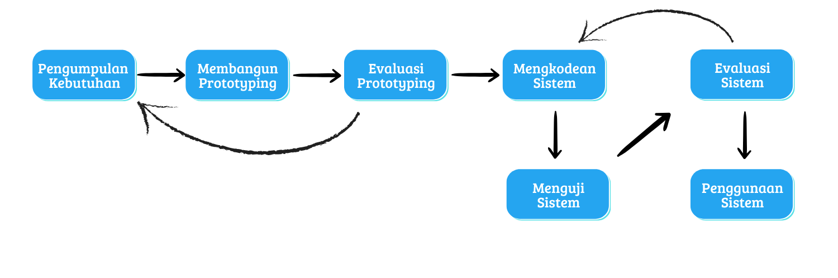

**Gambar 2.1** Metode Prototype Menurut Trisudarmo (2022)

1. Pengumpulan Kebutuhan

Tahap awal dalam metode *Prototype* adalah mengidentifikasi dan memahami kebutuhan pengguna serta pemangku kepentingan. Tim pengembang perangkat lunak perlu mengumpulkan informasi yang akurat mengenai harapan dan kebutuhan pengguna terhadap aplikasi atau sistem yang akan dikembangkan. Proses ini dilakukan melalui wawancara, penelitian, dan diskusi (Trisudarmo, 2022).

1. Membangun *Prototyping*

Pada tahap ini, pelanggan atau klien menyampaikan kebutuhan dan keinginannya kepada perancang sistem. Proses ini bertujuan untuk membantu perancang memahami harapan pengguna terkait rancangan sistem sementara yang akan dikembangkan. Klien biasanya memberikan gambaran tentang fitur-fitur yang diinginkan, seperti menu yang cepat dan mudah digunakan, serta desain tampilan *input*  dan *output* yang intuitif dan efisien. Informasi ini menjadi dasar bagi perancang untuk membuat prototipe awal yang dapat diuji dan dievaluasi sebelum melanjutkan ke tahap pengembangan lebih lanjut (Trisudarmo, 2022).

1. Evaluasi *Prototyping*

Pada tahap ini, klien akan melakukan pengecekan terhadap *Prototype* yang telah dikembangkan untuk memastikan bahwa sistem yang dirancang sesuai dengan tujuan dan kebutuhan. Jika *Prototype* tersebut belum memenuhi harapan atau masih terdapat ketidaksesuaian, maka perbaikan dan penyesuaian akan dilakukan (Trisudarmo, 2022). Proses ini melibatkan umpan balik dari klien, yang digunakan untuk mengidentifikasi bagian prototipe yang perlu diperbaiki atau ditingkatkan. Tahap ini juga mencakup penyempurnaan tampilan *input*  dan *output* agar lebih sesuai dengan keinginan klien. Selain itu, jika diperlukan, fitur-fitur baru dapat ditambahkan untuk mendukung fungsi sistem secara optimal. Proses ini dilakukan secara iteratif hingga prototipe yang dihasilkan benar-benar memenuhi kebutuhan dan harapan klien sebelum melanjutkan ke tahap pengembangan final.

1. Pengkodean Sistem

Setelah *Prototype* disetujui oleh klien pada tahap sebelumnya, proses pengembangan dilanjutkan dengan menerjemahkan prototipe tersebut ke dalam bentuk kode program (Trisudarmo, 2022). Pada tahap ini, desain *Prototype* diimplementasikan menggunakan bahasa pemrograman yang telah ditentukan, yaitu PHP sebagai bahasa pemrograman berbasis web. Untuk mendukung penyimpanan data, sistem akan menggunakan MySQL sebagai basis data. Proses pengkodean ini bertujuan untuk mengubah rancangan *Prototype* menjadi aplikasi yang fungsional dan dapat digunakan secara langsung. Implementasi ini mencakup pembuatan fungsi-fungsi sistem, pengaturan logika pemrograman, serta integrasi antara antarmuka pengguna dengan database, sehingga sistem dapat berjalan sesuai dengan kebutuhan dan spesifikasi yang telah ditentukan. Tahap ini sangat penting untuk memastikan sistem bekerja secara optimal sebelum dilakukan pengujian akhir.

1. Menguji Sistem

Setelah sistem selesai diterjemahkan ke dalam bahasa pemrograman dan dikembangkan menjadi perangkat lunak yang fungsional, langkah selanjutnya adalah melakukan pengujian untuk memastikan bahwa perangkat lunak tersebut siap digunakan. Proses pengujian ini bertujuan untuk mengevaluasi kinerja perangkat lunak, memastikan fungsionalitasnya berjalan sesuai dengan spesifikasi, serta meminimalkan kesalahan yang mungkin terjadi (Trisudarmo, 2022). Berbagai metode pengujian dapat digunakan dalam tahap ini, seperti *Black box testing* , yang berfokus pada pengujian *input*  dan *output* tanpa memperhatikan struktur internal program, *White Box Testing* yang menguji logika dan alur pemrograman internal, serta teknik lain seperti pengujian arsitektur, yang mengevaluasi desain keseluruhan sistem, dan *Basis Path Testing* yang memastikan semua jalur logis dalam kode telah diuji (Fahrezi et al., 2022). Melalui proses ini, pengembang dapat mengidentifikasi dan memperbaiki bug atau kesalahan pada perangkat lunak sebelum dirilis ke pengguna. Tahap pengujian ini sangat penting untuk memastikan perangkat lunak memiliki kualitas yang baik dan dapat diandalkan dalam berbagai kondisi operasional.

1. Evaluasi Sistem

Pada tahap evaluasi, klien akan menilai apakah program atau sistem yang telah dikembangkan sesuai dengan kebutuhan dan harapan mereka. Evaluasi ini dilakukan dengan memeriksa fungsi-fungsi utama, antarmuka pengguna, dan keseluruhan kinerja sistem berdasarkan spesifikasi yang telah disepakati sebelumnya. Jika hasil evaluasi menunjukkan bahwa sistem telah memenuhi semua persyaratan, maka sistem dinyatakan siap untuk digunakan dalam lingkungan operasional. Namun, jika ditemukan ketidaksesuaian atau ada kebutuhan yang belum terpenuhi, pengembang harus kembali ke tahap sebelumnya untuk melakukan perbaikan. Proses ini mencakup analisis ulang, modifikasi fitur, atau penyempurnaan elemen tertentu berdasarkan umpan balik dari klien.Tahap ini sangat penting untuk memastikan kepuasan klien dan keberhasilan implementasi sistem. Evaluasi yang cermat juga membantu mengidentifikasi potensi masalah sebelum sistem diterapkan secara penuh, sehingga menghasilkan solusi perangkat lunak yang lebih andal dan sesuai dengan kebutuhan pengguna.

1. Penggunaan Sistem

Setelah sistem berhasil melewati tahap evaluasi dengan hasil yang memuaskan, sistem tersebut dinyatakan siap untuk digunakan. Hal ini menunjukkan bahwa semua fitur dan fungsionalitas telah diuji dan dikonfirmasi sesuai dengan kebutuhan serta harapan pengguna atau klien. Pada tahap ini, sistem dapat diimplementasikan dalam lingkungan operasional. Pengguna mulai memanfaatkan sistem untuk mendukung aktivitas atau proses yang dirancang, seperti pengelolaan data, pelaporan, atau otomatisasi tugas tertentu. Selain itu, implementasi biasanya diikuti dengan pelatihan pengguna, dokumentasi sistem, dan penyediaan dukungan teknis untuk memastikan transisi berjalan lancar. Tahap ini menandai keberhasilan pengembangan perangkat lunak, dengan memastikan bahwa sistem telah melalui setiap tahapan secara optimal, dari perencanaan hingga evaluasi akhir. Sistem yang digunakan juga dapat terus dipantau dan dioptimalkan jika diperlukan untuk mendukung kinerja yang lebih baik di masa depan.

### *System Usability Scale* (SUS)

*System Usability Scale* (SUS) adalah alat yang sering digunakan untuk mengukur kegunaan dalam penelitian pengalaman pengguna. SUS terdiri dari pernyataan yang dinilai menggunakan skala Likert 5 poin untuk mengukur tingkat kemudahan penggunaan sistem. Hasil penilaian ini dihitung untuk menghasilkan skor keseluruhan dalam rentang 0-100. Skor yang lebih tinggi menunjukkan tingkat kegunaan yang lebih baik (Kosim et al., 2022).

SUS telah digunakan secara luas untuk mengevaluasi berbagai produk digital, termasuk aplikasi kesehatan digital (Digital Health Apps atau DHAs). Sebuah studi meta-analisis yang mengumpulkan 117 skor SUS dari 114 DHA menemukan bahwa skor SUS rata-rata untuk aplikasi-aplikasi tersebut adalah 76,64 dengan deviasi standar 15,12. Setelah mengecualikan aplikasi "aktivitas fisik" yang memiliki skor lebih tinggi, skor rata-rata menjadi 68,05 dengan deviasi standar 14,05. Hasil ini menunjukkan bahwa sebagian besar aplikasi kesehatan digital memiliki tingkat kegunaan yang sejalan dengan benchmark SUS standar (Hyzy et al., 2022).

Selain itu, pengembangan alat bantu seperti SUSapp, sebuah aplikasi iOS open-source, mempermudah peneliti dalam mengumpulkan data. Aplikasi ini dapat menghitung skor SUS secara otomatis serta mengekspor data studi dengan mudah. SUSapp dirancang untuk memastikan kemudahan penggunaan bagi peneliti dan partisipan dalam proses evaluasi. Dengan skor SUS yang dicapai sebesar 91, aplikasi ini menunjukkan tingkat kegunaan yang sangat baik (Lewis et al., 2020). Untuk menghitung nilai SUS, dapat menggunakan langkah-langkah berikut (Kosim et al., 2022):

1. Untuk setiap pertanyaan, nilai yang diberikan oleh pengguna dikonversi menjadi skor sesuai dengan skala SUS.
2. Jika pengguna menjawab "Sangat Tidak Setuju", skor adalah 1.
3. Jika pengguna menjawab "Tidak Setuju", skor adalah 2.
4. Jika pengguna menjawab "Netral", skor adalah 3.
5. Jika pengguna menjawab "Setuju", skor adalah 4.
6. Jika pengguna menjawab "Sangat Setuju", skor adalah 5.
7. Untuk pertanyaan-pertanyaan dengan nomor ganjil, kurangi skor yang diberikan oleh pengguna dengan 1.
8. Untuk pertanyaan-pertanyaan dengan nomor genap, nilai 5 dikurangi dengan skor yang diberikan oleh pengguna.
9. Jumlahkan semua skor yang telah disesuaikan dari langkah-langkah di atas.
10. Kalikan jumlah total skor dari langkah 4 dengan 2.5.

Rumus secara matematisnya adalah sebagai berikut:

$$SUS =\left(\sum_{i=1}^{10}{{Skor}_{i}}\right)×2.5 (2.1)$$

Skor adalah nilai yang diberikan oleh pengguna untuk setiap pertanyaan, diubah sesuai dengan skala SUS (1, 2, 3, 4, atau 5). Dengan menggunakan rumus ini, Anda dapat menghitung nilai SUS dari respons pengguna terhadap kuesioner. Di bawah ini adalah pedoman umum tentang interpretasi SUS *Score* (Kosim et al., 2022).

**Tabel 2.1** Score SUS

|  |  |  |
| --- | --- | --- |
| **SUS *Score*** | ***Grade*** | ***Adjective Rating*** |
| >80.3 | A | *Excellent* |
| 68-80.3 | B | *Good* |
| 68 | C | *Okay* |
| 51-68 | D | *Poor* |
| <51 | F | *Awful* |

### *Black box testing*

*Black box testing*  yaitu metode pengujian yang berfokus pada pengamatan hasil *output* yang dihasilkan berdasarkan *input*  yang diberikan, tanpa memeriksa atau membuka *script code* dari perangkat lunak tersebut. *Black box testing*  bertujuan untuk menguji fungsi perangkat lunak sesuai dengan spesifikasi yang telah ditentukan tanpa melihat struktur internal atau logika programnya (Fahrezi et al., 2022). Metode ini dapat diterapkan pada berbagai tingkatan pengujian perangkat lunak, seperti pengujian unit, integrasi, sistem, hingga *User Acceptance Test* . Dalam *Black box testing* , fokus utama adalah memastikan bahwa setiap fungsi, antarmuka, dan alur kerja perangkat lunak berjalan sesuai spesifikasi, tanpa melibatkan analisis kode atau sisi internal program. Pendekatan ini berbeda dengan *White Box Testing*, yang justru mengevaluasi perangkat lunak dari sisi internal, termasuk logika kode dan struktur perintahnya. Pengujian *black box* memiliki beberapa teknik, antara lain: *Equivalence Partitioning, Boundary Value Analysis, dan Decision Table.*

*Equivalence Partitioning* adalah salah satu pendekatan yang digunakan dalam metode pengujian *black box*. Metode ini menguji data masukan pada setiap *form* dalam sistem aplikasi informasi kinerja, dengan mengelompokkan masukan berdasarkan fungsinya, baik yang *valid* maupun tidak *valid* (Fahrullah, 2021). Perancangan *test case* dalam *equivalence partitioning* didasarkan pada evaluasi kelas *equivalence* , yaitu kondisi masukan yang mewakili kumpulan keadaan *valid* atau tidak *valid*. Kondisi masukan ini dapat berupa nilai numerik, rentang nilai, kumpulan nilai yang saling terkait, atau kondisi *boolean.* Pengujian dengan teknik *Equivalence Partitions* membantu memastikan cakupan pengujian dengan jumlah kasus uji yang lebih sedikit. Dengan membagi data *input*  menjadi kelas *equivalence* , penguji dapat fokus pada representasi setiap kelas, sehingga lebih efisien dan efektif dalam mengidentifikasi masalah sistem (Fahrullah, 2021).

Pengujian menggunakan teknik *equivalence partitioning* dilakukan melalui beberapa langkah. Pertama, merancang *test case* berdasarkan fungsi-fungsi dalam modul yang akan diuji (Fahrullah, 2021). Selanjutnya, menentukan batasan pengujian untuk *equivalence*  *partitioning* pada modul tersebut. Setelah itu, membuat model pengujian yang terdiri dari partisi nilai masukan dan keluaran komponen, yang ditentukan berdasarkan spesifikasi fungsi dan atribut modul. Terakhir, pengujian dilaksanakan dengan menggunakan model partisi yang telah dirancang sebelumnya. Teknik ini memiliki beberapa keuntungan, seperti mengurangi jumlah kasus uji yang harus diuji tanpa mengurangi cakupan skenario, menyediakan metode terorganisir untuk mengidentifikasi nilai *valid* dan tidak *valid*, serta memungkinkan pengujian lebih cepat pada berbagai jenis *input*  yang berpotensi menyebabkan kesalahan (Jailani & Ainul Yaqin, 2024).

Metode *Blackbox Testing* dengan teknik *Boundary Value Analysis* terdiri dari beberapa tahapan yang dirancang untuk memastikan pengujian aplikasi dilakukan secara menyeluruh dan akurat (Jailani & Ainul Yaqin, 2024). Proses ini diawali dengan mengidentifikasi area aplikasi yang memerlukan perhatian khusus serta menentukan batas nilai yang akan diuji. Setelah itu, langkah selanjutnya adalah mendefinisikan *test case*, di mana setiap elemen yang akan diuji dirancang secara terperinci untuk memastikan seluruh aspek aplikasi tercakup dalam pengujian. *Test case* yang telah disusun kemudian diterapkan pada aplikasi, dan pengujian dilakukan menggunakan teknik *Boundary Value Analysis* untuk mengevaluasi kinerja aplikasi di sekitar nilai batas yang telah ditentukan. Tahapan akhir melibatkan pendokumentasian hasil pengujian, yang mencakup catatan temuan selama proses berlangsung, serta penyusunan rekomendasi perbaikan. Kesimpulan yang diambil dari pengujian ini memberikan panduan untuk langkah-langkah pengembangan aplikasi selanjutnya.

Teknik *Boundary Value Analysis* (BVA) memiliki beberapa keuntungan, di antaranya mengurangi jumlah kasus uji yang diperlukan sambil tetap memberikan cakupan yang baik pada area kritis atau batas. Metode ini lebih efektif dalam menemukan kesalahan pada nilai ekstrem dibandingkan dengan pengujian acak, sehingga meningkatkan kemungkinan mendeteksi bug yang mungkin terlewat (Guo et al., 2024). Selain itu, teknik ini mudah dipahami dan diterapkan oleh tim penguji, menjadikannya pilihan yang efisien dalam proses pengujian perangkat lunak (Guo et al., 2024).

Misalkan suatu sistem hanya menerima *input*  usia dalam rentang 18 hingga 60 tahun, maka BVA digunakan untuk memastikan sistem dapat menangani nilai-nilai batas dengan benar. Dalam BVA dua titik, pengujian dilakukan pada nilai minimum, nilai maksimum, serta nilai di sekitar batas, yaitu 17 (*invalid*), 18 (*valid*), 19 (*valid*), 59 (*valid*), 60 (*valid*), dan 61 (*invalid*). Sementara itu, BVA tiga titik menguji nilai sebelum batas, pada batas, dan setelah batas dengan cakupan lebih luas, yaitu 17 (*invalid*), 18 (*valid*), 19 (*valid*), 58 (*valid*), 60 (*valid*), dan 61 (*invalid*). Dengan metode ini, sistem *valid*asi usia diuji pada titik-titik kritis sehingga dapat memastikan bahwa *input*  yang berada di dalam dan di luar rentang dikenali dengan benar, sekaligus meminimalkan potensi kesalahan dalam penggunaan nyata (Guo et al., 2024).

*Decision Table* adalah metode pengujian yang digunakan untuk mem*valid*asi perilaku sistem berdasarkan berbagai kombinasi *input* yang mungkin terjadi. Teknik ini berguna untuk mengidentifikasi hubungan antara *input* (sebab) dan *output* (akibat) dengan merangkum semua kemungkinan skenario dalam bentuk tabel (Dahono, 2020)*.* Metode ini juga dikenal sebagai tabel *Cause-Effect*. Penggunaan *Decision Table Testing* sangat efektif ketika sistem memiliki variasi nilai *input* yang kompleks dan tidak dapat diuji menggunakan metode lain, seperti *boundary value analysis* atau *equivalence partitioning*.

Pengujian dengan teknik decision table dilakukan melalui beberapa langkah. Pertama, mengidentifikasi kondisi atau variabel *input* yang relevan dalam pengujian. Selanjutnya, menentukan aksi atau *output* yang diharapkan berdasarkan *input* yang diberikan. Setelah itu, menyusun tabel keputusan yang mencantumkan semua kemungkinan kombinasi kondisi *input*  beserta hasil *output* yang sesuai. Kemudian, menjalankan pengujian berdasarkan kombinasi *input* dalam tabel untuk memastikan sistem menghasilkan keluaran yang sesuai. Terakhir, hasil pengujian dievaluasi dengan membandingkan keluaran sistem dengan yang diharapkan dalam tabel keputusan, serta menganalisis dan memperbaiki jika ditemukan perbedaan. Teknik ini memiliki beberapa keuntungan, seperti memberikan cakupan pengujian yang menyeluruh terhadap kombinasi *input*  yang kompleks, membantu mengidentifikasi logika keputusan yang tidak jelas atau salah implementasi, serta memastikan setiap kemungkinan skenario diuji tanpa ada yang terlewat. Contoh aplikasi yang menggunakan teknik decision table, misalnya untuk menguji sistem manajemen persetujuan (*approval*), aturan diskon berdasarkan kondisi tertentu, *valid*asi *form input*  dengan berbagai aturan logika, atau skenario multi-level *login* dengan hak akses yang berbeda (Guo et al., 2024).

### *Test case*

*Test case* adalah serangkaian langkah yang dirancang untuk menguji fungsionalitas suatu sistem guna memastikan kesesuaiannya dengan spesifikasi. Setiap *test case* mencakup No, Fitur yang diuji, Skenario Pengujian, *Input*, hasil yang diharapkan, hasil aktual, dan status. Pengujian ini dapat dilakukan dengan metode *Black box testing*  untuk memastikan keandalan aplikasi. Jika hasil aktual sesuai dengan hasil yang diharapkan, maka *test case* dinyatakan berhasil (Pass), tetapi jika tidak, maka dianggap gagal (Fail) (Fahrullah, 2021).

### *User Acceptance Test*

*User Acceptance Test* (UAT) adalah tahap pengujian akhir dalam pengembangan perangkat lunak yang dilakukan oleh pengguna akhir untuk memastikan bahwa sistem telah sesuai dengan kebutuhan dan dapat digunakan dalam lingkungan sebenarnya. Pengujian ini bertujuan untuk memverifikasi apakah fitur-fitur yang dikembangkan telah berjalan sesuai dengan yang diharapkan berdasarkan spesifikasi bisnis. UAT biasanya dilakukan dengan skenario uji yang mencerminkan penggunaan nyata oleh pengguna, termasuk pengujian fungsionalitas, kemudahan penggunaan, dan kompatibilitas. Jika sistem lolos UAT, maka dianggap siap untuk diimplementasikan atau dirilis secara resmi (Sukmawati et al., 2024).

Pelaksanaan UAT melibatkan berbagai metode, seperti pengujian alpha dan beta, yang dilakukan untuk mendapatkan umpan balik dari pengguna sebelum sistem diterapkan secara luas. Pengguna akhir diminta untuk menguji sistem dengan skenario yang telah dirancang dan melaporkan temuan atau kendala yang mereka alami selama pengujian. Hasil dari UAT menjadi dasar bagi tim pengembang dalam melakukan perbaikan terakhir sebelum sistem resmi digunakan. Dengan demikian, UAT berperan penting dalam memastikan bahwa perangkat lunak dapat memenuhi kebutuhan pengguna secara optimal (Sukmawati et al., 2024).

**Tabel 2.2** Kriteria Skor 1 (Sukmawati et al., 2024)

|  |  |  |  |
| --- | --- | --- | --- |
| **Skala** | **Keterangan** | **Skor** | **Presentase** |
| **SS** | Sangat Sesuai | 5 | 80-100% |
| **S** | Sesuai | 4 | 60-79% |
| **CS** | Cukup Sesuai | 3 | 40-59% |
| **TS** | Tidak Sesuai | 2 | 20-39% |
| **STS** | Sangat Tidak Sesuai | 1 | 0-19% |

**Tabel 2.3** Kriteria Skor 2 (Sukmawati et al., 2024)

|  |  |  |  |
| --- | --- | --- | --- |
| **Skala** | **Keterangan** | **Skor** | **Presentase** |
| **SM** | Sangat Mudah | 5 | 80-100% |
| **M** | Mudah | 4 | 60-79% |
| **CM** | Cukup Mudah | 3 | 40-59% |
| **TM** | Tidak Mudah | 2 | 20-39% |
| **STM** | Sangat Tidak Mudah | 1 | 0-19% |

## Penelitian Terdahulu

**Tabel 2.4** Tabel Penelitian Terdahulu

|  |  |  |  |
| --- | --- | --- | --- |
| **NO.** | **Penulis** | **Judul** | **Pembahasan** |
| 1. | (Fridayanthie et al., 2021) | Penerapan Metode *Prototype* pada Perancangan Sistem Informasi Pembayaran pendapatan Karyawan (Persis Gawan) Berbasis Web | Penelitian ini membahas penerapan Metode *Prototype* dalam merancang sistem informasi pembayaran pendapatan karyawan, dengan menekankan manfaat keterlibatan pengguna dalam proses analisis dan desain. Tahapan metode ini meliputi pengumpulan persyaratan, pembuatan dan evaluasi *Prototype*, serta pengkodean sistem, dengan fokus pada kolaborasi antara pengguna dan klien. Metode *Prototype* dipilih karena mampu memberikan pemahaman yang jelas tentang kebutuhan pengguna, melibatkan mereka secara langsung, dan memperjelas proses SDLC. Penelitian juga mencakup diagram aktivitas untuk tugas-tugas administratif terkait pembayaran pendapatan, seperti manajemen kehadiran, pencatatan pendapatan, pembuatan slip pendapatan, dan laporan pembayaran pendapatan. |
| 2. | (Purwandari et al., 2021) | Perancangan Sistem Informasi Pembayaran pendapatan Pegawai Pada Perusahaan Xyz Menggunakan *Java Spring Framework* | Penelitian ini membahas desain dan pengembangan sistem informasi pembayaran pendapatan menggunakan *Java Spring Framework* dan MySQL sebagai basis penyimpanan data. Penelitian dilakukan melalui observasi dan wawancara untuk memahami masalah dan kebutuhan sistem. Tujuannya adalah membangun sistem informasi pembayaran pendapatan yang responsif, terperinci, dan dapat diakses oleh departemen sumber daya manusia. Penelitian ini juga menyajikan analisis persyaratan sistem serta diagram alur untuk menggambarkan alur operasional aplikasi. |
| 3. | (Syam et al., 2022) | Rancang Bangun Sistem Informasi Pembayaran pendapatan Karyawan (*Payroll*) Berbasis Web | Penelitian ini membahas pengembangan sistem informasi pembayaran pendapatan berbasis web menggunakan teknologi seperti PHP, Laravel, dan MySQL. Penelitian bertujuan menciptakan sistem yang efisien dan efektif untuk memudahkan proses pembayaran pendapatan di berbagai perusahaan. Teknik pengumpulan data, terutama data primer, menjadi fokus utama untuk memastikan kelengkapan penelitian. Dokumen ini menyoroti tujuan spesifik, seperti peningkatan manajemen pembayaran pendapatan, memfasilitasi *input*  data, dan mempercepat pembuatan laporan pembayaran pendapatan. Selain itu, sistem dirancang untuk mengelola dan menyederhanakan proses pembayaran pendapatan karyawan secara keseluruhan. |
| 4. | (Sathya Jyoti Wade & Ayuningtyas, 2023) | Perancangan Aplikasi Pencatatan Pembayaran Pajak Berbasis Web pada CV KKB | Penelitian ini membahas perhitungan dan pelaporan PPN di Indonesia, penelitian ini fokus pada pengembangan aplikasi keuangan berbasis web untuk memfasilitasi pelaporan pajak dan merampingkan proses administrasi, menggunakan metodologi SDLC dengan model *waterfall*. Selain itu, sistem komputerisasi diterapkan untuk mengelola korespondensi masuk dan keluar, guna meningkatkan akurasi dan efisiensi pencatatan serta pembuatan laporan. |
| 5. | (Widyastuti, 2022) | Penerapan Model *Prototype* pada Sistem Pembayaran pendapatan Karyawan PT. Sutera Agung Properti | Penelitian ini membahas proses pengembangan perangkat lunak menggunakan model *Prototype* untuk menjembatani kesenjangan antara pemahaman pelanggan dan aspek teknis. Penelitian mencakup berbagai diagram, seperti Diagram Kegiatan, Diagram Hubungan Entitas, Struktur Catatan Logis, Diagram Kelas, dan Diagram Urutan, yang mendukung pengembangan Sistem Informasi Pembayaran pendapatan di PT. Sutera Agung Properti. |

Penelitian terdahulu menunjukkan pentingnya penerapan berbagai metode dan teknologi dalam pengembangan sistem informasi untuk memenuhi kebutuhan spesifik pengguna dan meningkatkan efisiensi operasional. Metode *Prototype* sering digunakan karena mampu menjembatani kesenjangan antara pemahaman pelanggan dan aspek teknis melalui keterlibatan langsung pengguna dalam proses analisis dan desain. Teknologi seperti *Java Spring Framework* , PHP, Laravel, dan MySQL dipilih untuk mendukung pengembangan sistem informasi pembayaran pendapatan yang responsif, terperinci, dan efisien.

Penelitian juga menyoroti pentingnya pengumpulan data primer, analisis persyaratan sistem, dan representasi visual melalui berbagai diagram, seperti Diagram Kegiatan, Diagram Hubungan Entitas, dan Diagram Alur, untuk menggambarkan proses operasional secara rinci. Selain itu, model SDLC dengan pendekatan *waterfall* digunakan untuk mengembangkan aplikasi keuangan berbasis web, memfasilitasi pelaporan pajak, dan merampingkan proses administrasi. Secara keseluruhan, penelitian ini menegaskan bahwa pengembangan sistem informasi berbasis teknologi modern berkontribusi pada peningkatan akurasi, efisiensi, dan manajemen data di berbagai sektor.

Penelitian ini sangat relevan karena metode *Prototype* memberikan pendekatan yang tepat untuk merancang sistem informasi yang adaptif dan efisien. Sistem ini bertujuan membantu pencatatan, pengolahan, dan penyajian data pendapatan pegawai secara terintegrasi, menggantikan metode manual yang cenderung lambat dan kurang akurat. Dengan menggunakan metode *Prototype*, pengembangan sistem dapat dilakukan secara fleksibel, memungkinkan perubahan atau penyesuaian sesuai kebutuhan pengguna selama proses pengembangan. Hal ini mendukung tujuan akhir dari sistem untuk meningkatkan efisiensi, akurasi, dan kemudahan akses data pendapatan pegawai di Politeknik Negeri Banyuwangi.

*--Halaman ini Sengaja Dikosongkan--*

# BAB 3 METODE PENELITIAN

## Waktu, Tempat dan Jadwal Penelitian

### Tempat Penelitian

Dalam menyelesaikan penelitian proyek akhir ini akan dilaksanakan di Politeknik Negeri Banyuwangi yang beralamatkan di Jalan Raya Jember No. KM 13, Kecamatan Kabat, Kabupaten Banyuwangi, Jawa Timur.

### Waktu dan Jadwal Penelitian

Berikut Waktu Penelitian yang akan dilaksanakan selama kurang lebih 6 (enam) bulan. Jadwal penelitian ditunjukkan pada tabel dibawah.

**Tabel 3.1** Jadwal Penelitian

|  |  |  |  |  |  |  |  |  |  |  |  |  |  |  |  |  |  |  |  |  |  |  |  |  |  |
| --- | --- | --- | --- | --- | --- | --- | --- | --- | --- | --- | --- | --- | --- | --- | --- | --- | --- | --- | --- | --- | --- | --- | --- | --- | --- |
| **No** | **Kegiatan** | **Bulan** | | | | | | | | | | | | | | | | | | | | | | | |
| Februari | | | | Maret | | | | April | | | | Mei | | | | Juni | | | | Juli | | | |
| 1 | Pengumpulan Kebutuhan |  |  |  |  |  |  |  |  |  |  |  |  |  |  |  |  |  |  |  |  |  |  |  |  |
| 2 | Membangun *Prototype* |  |  |  |  |  |  |  |  |  |  |  |  |  |  |  |  |  |  |  |  |  |  |  |  |
| 3 | Evaluasi *Prototype* |  |  |  |  |  |  |  |  |  |  |  |  |  |  |  |  |  |  |  |  |  |  |  |  |
| 4 | Pengkodean Sistem |  |  |  |  |  |  |  |  |  |  |  |  |  |  |  |  |  |  |  |  |  |  |  |  |
| 5 | Pengujian Sistem |  |  |  |  |  |  |  |  |  |  |  |  |  |  |  |  |  |  |  |  |  |  |  |  |
| 6 | Evaluasi Sistem |  |  |  |  |  |  |  |  |  |  |  |  |  |  |  |  |  |  |  |  |  |  |  |  |
| 7 | Penyusunan Laporan TA |  |  |  |  |  |  |  |  |  |  |  |  |  |  |  |  |  |  |  |  |  |  |  |  |

## Metode Penelitian

Penelitian ini dikembangkan dengan menggunakan metode *Prototype.* Berikut tahapan-tahapan dalam metode *Prototype*.

### Pengumpulan Kebutuhan

Pada tahap ini, kebutuhan sistem dikumpulkan melalui wawancara dengan Wakil Direktur II dan beberapa staff keuangan. Proses wawancara bertujuan untuk menggali informasi terkait kebutuhan pengguna, baik yang bersifat fungsional maupun non-fungsional. Berikut daftar pertanyaan wawancara.

**Tabel 3.2** Pertanyaan Wawancara

|  |  |
| --- | --- |
| **No** | **Pertanyaan** |
| 1 | Apa saja kendala yang dihadapi dalam pencatatan pendapatan pegawai saat ini? |
| 2 | Bagaimana alur pencatatan pendapatan pegawai yang sedang digunakan? |
| 3 | Siapa saja yang berhak mengakses dan mengelola sistem pencatatan pendapatan? |
| 4 | Apakah ada kebutuhan khusus dalam penyajian laporan pendapatan pegawai? |
| 6 | Format seperti apa yang diinginkan untuk *file* Excel yang di*import*? |
| 7 | Informasi apa saja yang harus ditampilkan dalam slip pendapatan? |
| 8 | Apakah pegawai bisa melihat rekap per bulan, per tahun, atau periode tertentu? |

Hasil dari wawancara ini dirangkum ke dalam tabel 3.2 dan tabel 3.3.

**Tabel 3.3** Kebutuhan Fungsional

|  |  |
| --- | --- |
| **No** | **Deskripsi Kebutuhan Fungsional** |
| 1 | Sistem dapat menyediakan fitur autentikasi pengguna sebagai staf keuangan atau pegawai. |
| 2 | Staff Keuangan dapat *import* pendapatan pegawai melalui excel |
| 3 | Staf keuangan dapat mengedit pendapatan pegawai yang telah di*import* sebelumnya. |
| 4 | Staff Keuangan dapat melihat pendapatan pegawai dengan filter rentang waktu tertentu |
| 5 | Pegawai mencetak slip pendapatan tiap bulan |
| 6 | Pegawai dapat melihat rekap pendapatannya dengan filter rentang waktu tertentu |
| 7 | Staff Keuangan dapat melihat pendapatan seluruh pegawai |

**Tabel 3.4** Kebutuhan Non Fungsional

|  |  |
| --- | --- |
| **No** | **Deskripsi Kebutuhan Non Fungsional** |
| 1 | Sistem dapat diakses semua pegawai dalam waktu yang bersamaan. |
| 2 | Sistem harus dapat menangani proses *import* data pendapatan dalam jumlah besar dengan waktu pemrosesan yang optimal. |
| 3 | Sistem harus dapat diakses melalui berbagai perangkat, termasuk komputer, tablet, dan smartphone. |
| 4 | Antarmuka pengguna harus responsif dan mudah digunakan di berbagai resolusi layar. |

Dari kebutuhan fungsional hasil wawancara ini disusunlah sebuah *use case* untuk memperjelas aktor dan kegiatan yang dilakukan. Gambaran *Use case diagram* yang dapat menggambarkan aktor dan aktivitas yang dilakukan berdasarkan kebutuhan fungsional hasil wawancara. Berikut gambaran *use case*nya pada gambar 3.1.

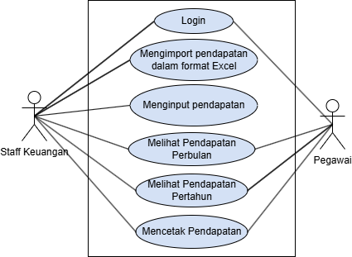

**Gambar 3.1** Use case diagram

Berikut penjelasan aktor dari gambar *use case diagram* diatas.

**Tabel 3.5** Deskripsi Use case diagram

|  |  |  |
| --- | --- | --- |
| **No** | **Aktor** | **Deskripsi** |
| 1 | Staff Keuangan | Dapat melakukan kegiatan staff keuangan seperti, *login* sebagai staff Keuangan, *import* pendapatan pegawai, *input* data pegawai, melihat pendapatan semua pegawai dengan rentang waktu tertentu, dan cetak slip pendapatan. |
| 2 | Pegawai | Dapat melakukan *login* sebagai pegawai dan melihat pendapatan mereka sendiri dalam rentang waktu tertentu. |

Berikut merupakan gambaran umum sistem pencatatan penerimaan pendapatan pegawai.

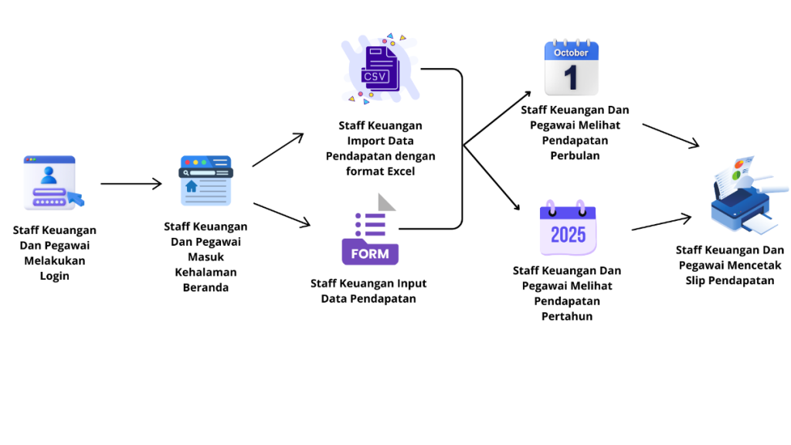

**Gambar 3.2** Gambaran Umum Sistem

Sistem pengelolaan pendapatan ini dirancang untuk mempermudah staf keuangan dan pegawai dalam melihat serta mengelola data pendapatan. Proses dimulai dengan *login*, di mana staf keuangan dan pegawai harus masuk ke sistem menggunakan akun mereka. Setelah berhasil masuk, mereka diarahkan ke halaman beranda, yang menjadi pusat navigasi untuk fitur-fitur lain dalam sistem. Staf keuangan memiliki kemampuan untuk meng*import* data pendapatan dalam format Excel atau *input*  melalui form, sehingga data pendapatan pegawai dapat diperbarui secara efisien. Setelah data pendapatan tersedia, baik staf keuangan maupun pegawai dapat melihat pendapatan per bulan atau pendapatan per tahun, tergantung pada periode yang ingin ditinjau. Sistem ini juga menyediakan fitur pencetakan slip pendapatan, yang memungkinkan staf keuangan dan pegawai untuk mencetak slip pendapatan sebagai bukti pembayaran atau keperluan administrasi lainnya. Dengan adanya sistem ini, proses pengelolaan pendapatan menjadi lebih terstruktur, transparan, dan mudah diakses oleh pihak yang berwenang. Berikut adalah penjelasan aktivitas pengguna yang direpresentasikan dalam *Activity Diagram* berdasarkan kebutuhan fungsional.

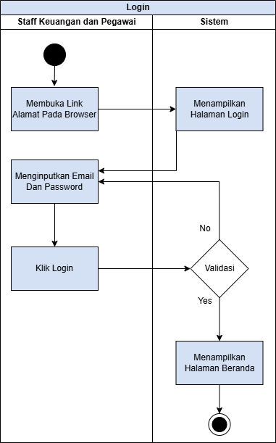

**Gambar 3.3** Activity Diagram Login

Pada Gambar 3.3, ditampilkan activity diagderam yang menjelaskan alur proses *login* yang dapat dilakukan oleh pegawai maupun staff keuangan. Proses diawali dengan pengguna membuka alamat web melalui browser. Setelah itu, sistem akan menampilkan halaman *login* sebagai antarmuka awal. Pada halaman *login*, pengguna diminta untuk memasukkan username dan password ke dalam form yang telah disediakan, kemudian menekan tombol *Login*. Selanjutnya, sistem akan memverifikasi kredensial yang dimasukkan. Apabila username dan password sesuai dengan data yang tersimpan di dalam sistem, pengguna akan diarahkan ke halaman beranda yang sesuai dengan peran atau hak aksesnya. Jika tidak sesuai, sistem akan memberikan notifikasi kesalahan dan meminta pengguna untuk mengulangi proses *login*.

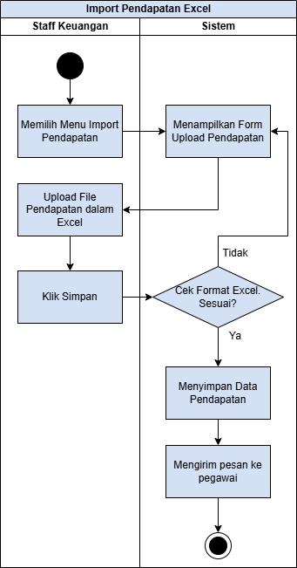

**Gambar 3.4** Activity Diagram Import Pendapatan Excel

Pada Gambar 3.4, ditampilkan *Activity Diagram* yang menggambarkan alur aktivitas admin dalam melakukan proses pemasukan data Pendapatan pegawai melalui fitur *import* Excel. Proses diawali dengan staff keuangan memilih menu *Import* Pendapatan pada sistem. Setelah menu tersebut dipilih, sistem akan menampilkan halaman yang berisi formulir *upload* untuk mengunggah *file* Excel yang berisi data Pendapatan pegawai. Staff keuangan kemudian memilih *file* Excel yang sesuai dan mengunggahnya melalui formulir tersebut. Setelah *file* diunggah, staff keuangan menekan tombol Simpan untuk memulai proses penyimpanan data. Sistem akan memproses data dari *file* Excel, melakukan *valid*asi, dan menyimpan data Pendapatan yang *valid* ke dalam database. Dengan demikian, data Pendapatan pegawai berhasil disimpan dan dapat digunakan untuk keperluan administrasi atau pelaporan lebih lanjut.

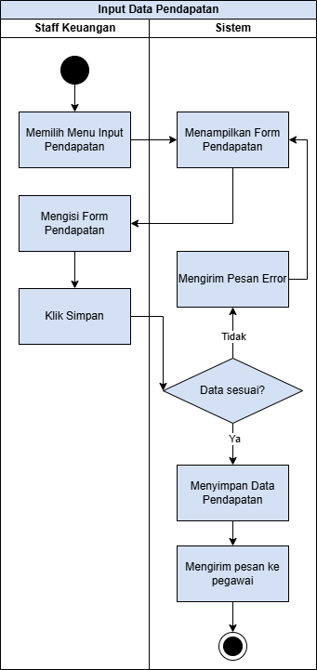

**Gambar 3.5** Activity Diagram Input Data Pendapatan

Pada Gambar 3.5, ditampilkan *Activity Diagram* yang menggambarkan alur aktivitas dalam melakukan proses *input*  data Pendapatan. Proses diawali dengan memilih *input*  Pendapatan lalu sistem menampilkan *form input*  Pendapatan. Staff keuangan selanjutnya memasukan data Pendapatan pada form lalu klik simpan. Maka sistem akan mem*valid*asi apakah *input*  an yang dimasukan sudah sesuai, jika iya maka akan diteruskan untuk di simpan dan mengirimkan pesan kepada pegawai melalui whatsapp, jika tidak akan memunculkan pesan *error* dan kembali ke tampilan *form input*  an.

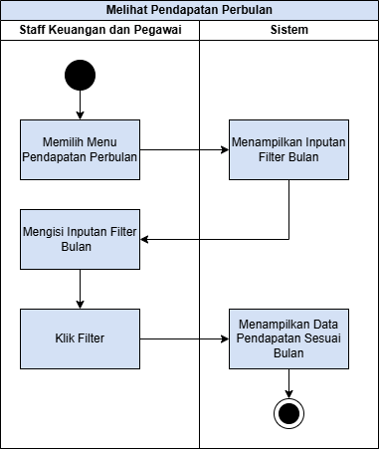

**Gambar 3.6** Activity Diagram Filter Pendapatan Perbulan

Pada Gambar 3.6, ditampilkan *Activity Diagram* yang menggambarkan alur aktivitas staff keuangan dan pegawai dalam melihat data Pendapatan berdasarkan periode bulanan. Proses dimulai ketika staff keuangan atau pegawai memilih menu Pendapatan Per Bulan pada sistem. Setelah menu tersebut dipilih, sistem akan menampilkan halaman dengan formulir filter bulan, yang berfungsi sebagai parameter pencarian data Pendapatan. Staff keuangan atau pegawai kemudian mengisi formulir dengan memilih bulan yang diinginkan dan menekan tombol Filter untuk melanjutkan proses. Sistem akan memproses permintaan tersebut, mengambil data Pendapatan yang relevan dari database berdasarkan bulan yang di*input*  kan, dan menampilkan hasilnya pada halaman. Data yang ditampilkan mencakup informasi Pendapatan sesuai dengan periode yang dipilih. Proses ini mempermudah staff keuangan dan pegawai dalam mengakses informasi Pendapatan secara spesifik berdasarkan bulan tertentu.

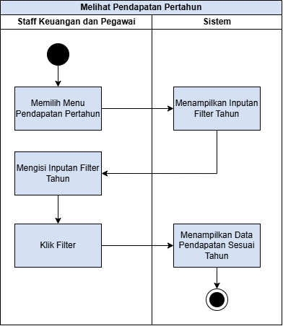

**Gambar 3.7** Activity Diagram Filter Pendapatan Pertahun

Pada Gambar 3.7, ditampilkan *Activity Diagram* yang menggambarkan alur aktivitas staff keuangan dan pegawai dalam melihat data Pendapatan berdasarkan periode tahunan. Proses diawali ketika staff keuangan atau pegawai memilih menu Pendapatan Per Tahun pada sistem. Setelah menu tersebut dipilih, sistem akan menampilkan halaman dengan formulir filter tahun yang berfungsi sebagai parameter pencarian data Pendapatan. Staff keuangan atau pegawai kemudian mengisi formulir dengan memasukkan tahun yang diinginkan, lalu menekan tombol Filter untuk melanjutkan proses. Sistem akan memproses permintaan tersebut dengan mengambil data Pendapatan yang relevan dari database berdasarkan tahun yang dimasukkan. Selanjutnya, hasil berupa data Pendapatan sesuai dengan periode tahunan yang diminta akan ditampilkan pada halaman. Proses ini memudahkan staff keuangan dan pegawai dalam mengakses informasi Pendapatan secara spesifik berdasarkan tahun tertentu.

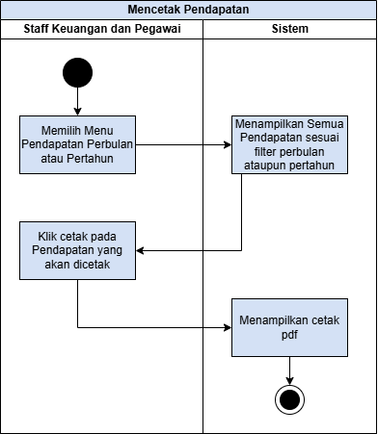

**Gambar 3.8** Activity Diagram Mencetak Pendapatan

Pada Gambar 3.8, dijelaskan *Activity Diagram* yang menggambarkan alur aktivitas pegawai dalam mencetak data Pendapatan mereka. Proses dimulai ketika pegawai memilih menu Pendapatan perbulan atau pertahun pada sistem. Setelah menu tersebut dipilih, sistem akan menampilkan data Pendapatan yang relevan berdasarkan informasi pegawai yang sedang *login* atau jika *login* sebagai staff maka semua pendapatan pegawai sesuai rentang waktu tertentu. Lalu mereka dapat klik cetak untuk mencetak slip Pendapatan sesuai data Pendapatan yang ingin dicetak.

Dari desain *Activity Diagram* yang telah dijelaskan sebelumnya, telah dirancang sebuah *Entity Relationship Diagram* (ERD) yang menggambarkan hubungan antar entitas dalam sistem sesuai dengan kebutuhan yang telah diidentifikasi. Rancangan ERD ini dapat dilihat pada Gambar 3.9. *Entity Relationship Diagram* (ERD) merupakan sebuah model data yang digunakan untuk menggambarkan hubungan antar entitas atau objek dalam sebuah sistem informasi. ERD memberikan representasi visual yang jelas tentang bagaimana entitas saling terhubung dan berinteraksi dalam sistem, serta atribut yang dimiliki oleh setiap entitas tersebut. Dengan menggunakan ERD, pengembang perangkat lunak dapat lebih mudah memahami struktur data yang diperlukan, merancang database yang efisien, dan mengimplementasikan struktur database yang sesuai dengan kebutuhan fungsional sistem. ERD berperan penting dalam memastikan integritas dan konsistensi data selama pengembangan aplikasi.

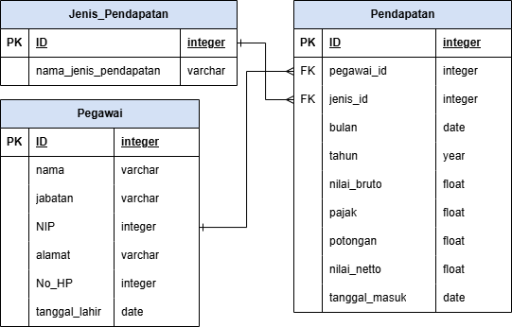

**Gambar 3.9** Entity Relationship Diagram

Diagram di atas menunjukkan relasi antara tiga tabel dalam sebuah sistem manajemen pendapatan pegawai. Tabel Pegawai menyimpan data karyawan, termasuk nama, jabatan, NIP, alamat, nomor HP, dan tanggal lahir. Tabel Jenis_Pendapatan digunakan untuk mencatat berbagai jenis pendapatan yang dapat diterima oleh pegawai. Sementara itu, tabel Pendapatan menyimpan informasi mengenai pendapatan setiap pegawai berdasarkan jenisnya. Tabel Pendapatan memiliki dua foreign key yaitu `pegawai_id` yang terhubung ke tabel Pegawai dan `jenis_id` yang terhubung ke tabel Jenis_Pendapatan. Selain itu, tabel ini mencatat periode pendapatan dengan kolom `bulan` dan `tahun`. Terdapat juga informasi mengenai nilai bruto, pajak, serta nilai bersih dari pendapatan yang diterima pegawai. Kolom `tanggal_masuk` digunakan untuk mencatat kapan pendapatan tersebut mulai berlaku. Struktur ini memungkinkan sistem untuk mengelola data pendapatan pegawai dengan baik dan menghubungkannya dengan jenis pendapatan yang berbeda. Dengan adanya foreign key, integritas data tetap terjaga karena setiap pendapatan harus terkait dengan pegawai yang *valid* dan jenis pendapatan yang telah ditentukan. Tabel ini juga dapat digunakan untuk menghasilkan laporan keuangan berdasarkan pegawai atau jenis pendapatan tertentu. Dengan demikian, sistem ini dapat membantu perusahaan dalam memantau dan mengelola keuangan pegawai secara lebih efisien. *Mockup*  untuk antarmuka staff keuangan dapat mencakup berbagai elemen yang memungkinkan staff keuangan untuk mengelola dan memantau sistem. Berikut adalah beberapa *Mockup* untuk antarmuka staff keuangan.

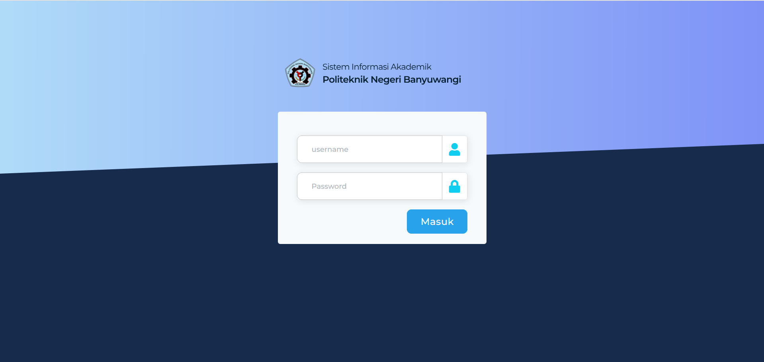

**Gambar 3.10** Mockup Login

Gambar 3.10 menampilkan *mockup* halaman *login* dengan desain sederhana dan minimalis. Di dalam kotak *login*, terdapat judul "Selamat datang!" yang memberikan sambutan kepada pengguna, diikuti oleh subjudul "Silakan *login* untuk mengakses web" sebagai instruksi singkat. Selain itu, terdapat dua kolom *input*  , yaitu kolom Username untuk memasukkan nama pengguna dan kolom Password untuk memasukkan kata sandi. Di bagian bawah, terdapat tombol *Login* berwarna biru yang berfungsi untuk mengonfirmasi proses *login*.

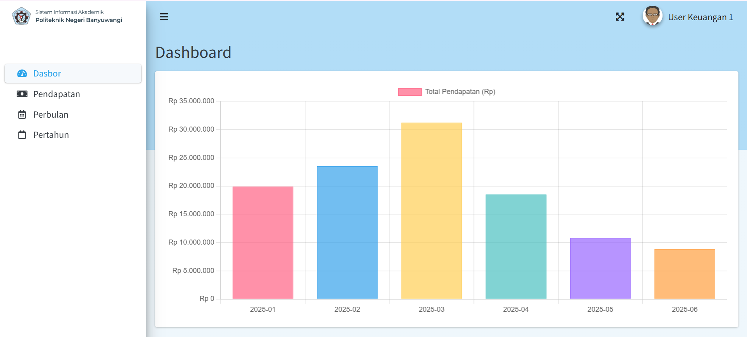

**Gambar 3.11** Mockup Beranda Staff keuangan

Gambar 3.11 menampilkan *mockup*  halaman beranda staff keuangan yang berisi informasi pendapatan pegawai. Informasi tersebut disajikan dalam bentuk grafik data, sehingga mempermudah staff keuangan dalam melihat total pendapatan pegawai secara. Grafik ini menjadi salah satu elemen utama pada beranda untuk memberikan informasi total pendapatan yang dibutuhkan.

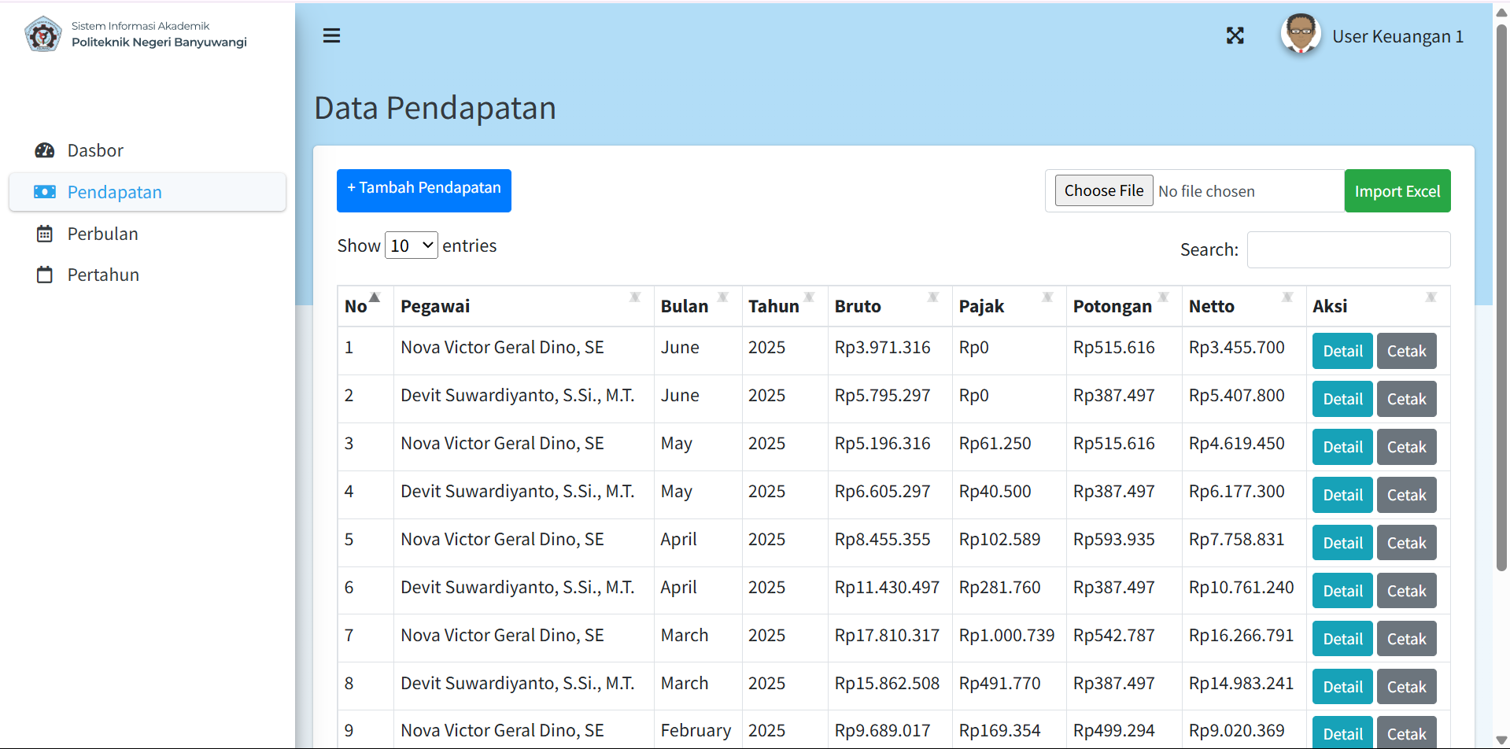

**Gambar 3.12** Mockup Pendapatan

Gambar 3.12 Menampilkan *mockup* menu Pendapatan menampilkan data pendapatan pegawai dalam bentuk tabel yang berisi informasi seperti nama pegawai, bulan, tahun, pendapatan bruto, pajak, potongan, dan pendapatan bersih (netto). Setiap baris data dilengkapi dengan tombol Detail untuk melihat rincian pendapatan dan tombol Cetak untuk mencetak slip pendapatan. Di bagian atas terdapat tombol Tambah Pendapatan untuk input manual dan fitur Import Excel untuk unggah data secara massal. Pengguna juga dapat mengatur jumlah data yang ditampilkan, melakukan pencarian cepat, serta menggunakan navigasi halaman untuk melihat data lainnya.

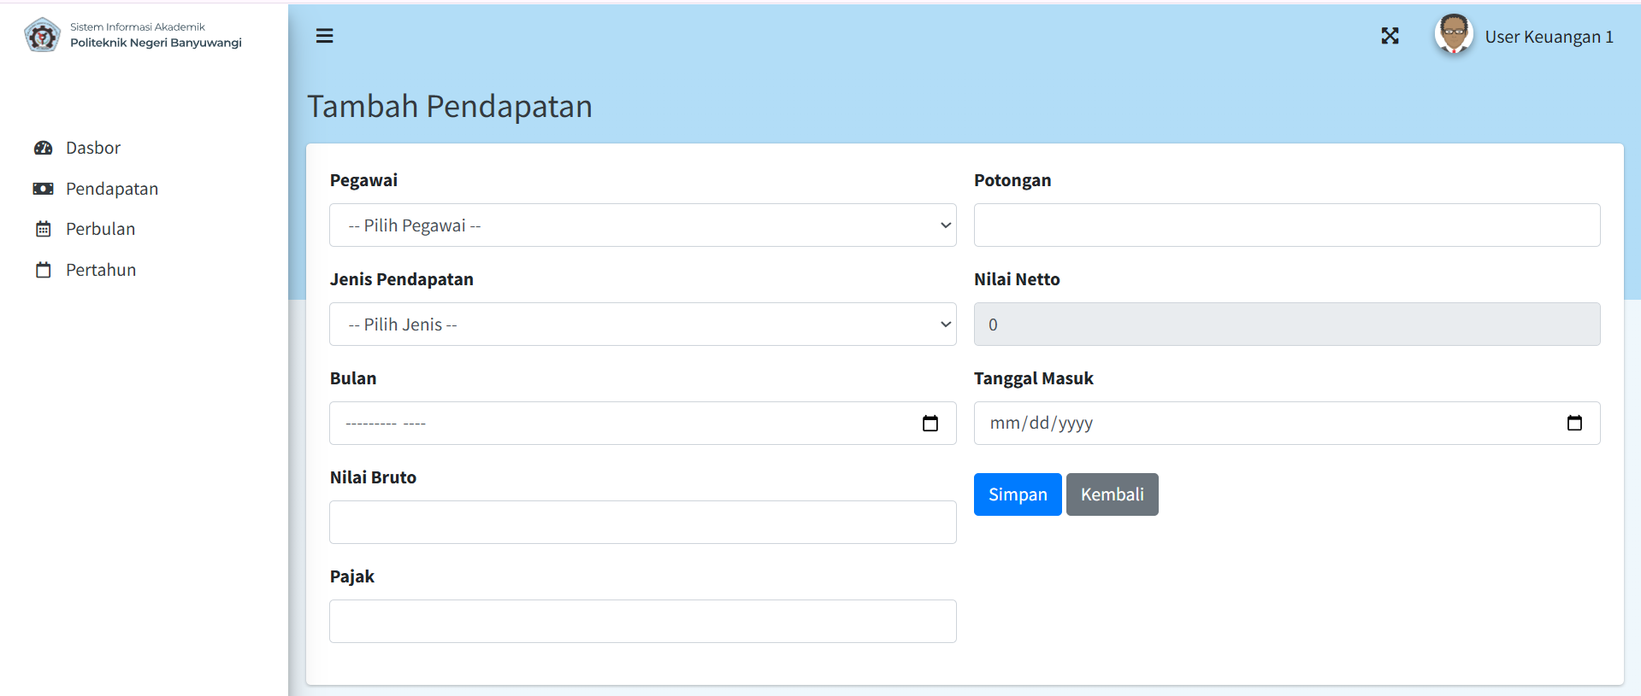

**Gambar 3.13** Mockup Tambah Pendapatan

Gambar 3.13 Menampilkan *mockup* pada halaman menu Pendapatan, pengguna dapat menambahkan data pendapatan baru dengan mengklik tombol Tambah Pendapatan yang terletak di bagian atas tabel. Setelah tombol diklik, pengguna akan diarahkan ke halaman Tambah Pendapatan yang berisi form input. Form ini mencakup beberapa field seperti pemilihan pegawai, jenis pendapatan, bulan, nilai bruto, pajak, potongan, nilai netto (yang dihitung otomatis), serta tanggal masuk. Setelah semua data diisi dengan lengkap, pengguna dapat menekan tombol Simpan untuk menyimpan data ke sistem, atau tombol Kembali untuk membatalkan dan kembali ke halaman sebelumnya.

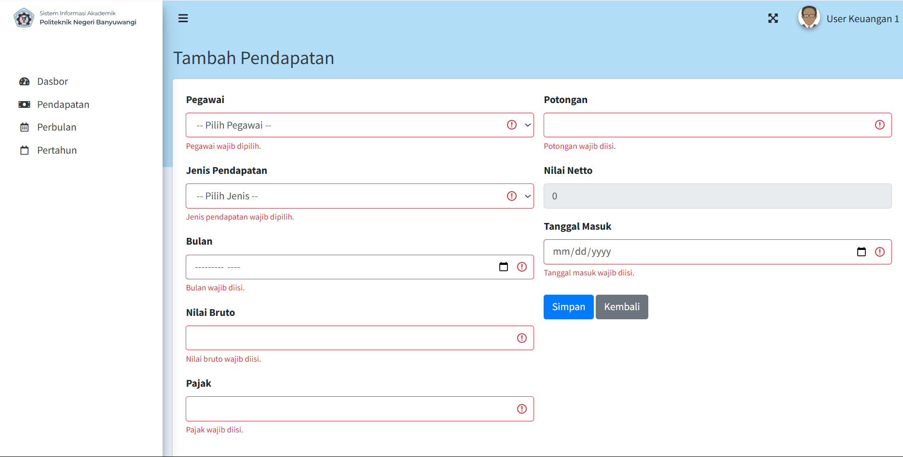

**Gambar 3.14** Mockup Pesan Error Tambah Pendapatan

Gambar 3.14 Menampilkan *mockup* jika form Tambah Pendapatan tidak diisi dan pengguna langsung mengklik tombol Simpan, maka sistem akan menampilkan pesan peringatan berupa garis merah dan teks merah di bawah setiap field yang wajib diisi. Pesan seperti "Pegawai wajib dipilih", "Jenis pendapatan wajib dipilih", "Nilai bruto wajib diisi", dan sebagainya akan muncul untuk memberi tahu pengguna bahwa data belum lengkap. Validasi ini bertujuan untuk memastikan bahwa seluruh informasi penting telah dimasukkan sebelum data dapat disimpan ke dalam sistem.

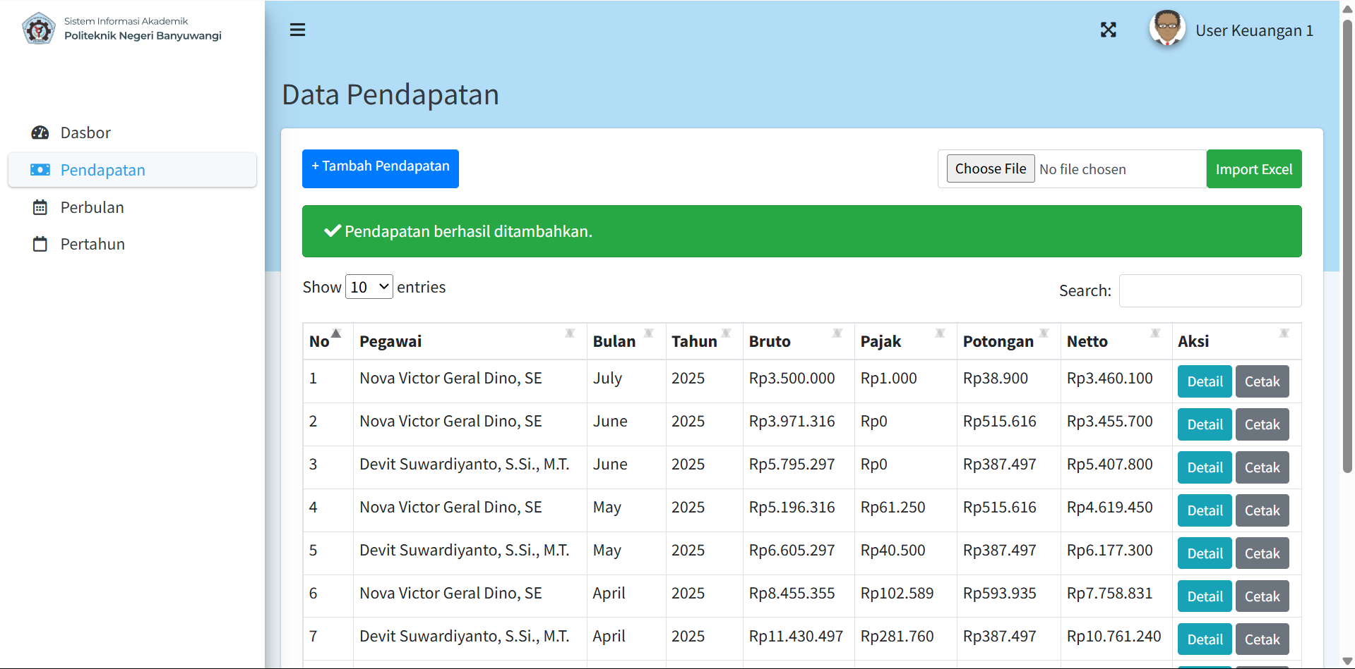

**Gambar 3.15** Mockup Pesan Sukses Tambah Pendapatan

Gambar 3.15 menampilkan *mockup* setelah pengguna mengisi form Tambah Pendapatan dengan lengkap dan menekan tombol Simpan, sistem akan memproses data tersebut dan mengarahkan kembali ke halaman Data Pendapatan. Pada halaman ini, akan muncul notifikasi berwarna hijau di bagian atas yang bertuliskan "Pendapatan berhasil ditambahkan." sebagai tanda bahwa data telah berhasil disimpan. Data baru akan langsung ditampilkan dalam tabel, lengkap dengan informasi pegawai, bulan, tahun, nilai bruto, pajak, potongan, dan nilai netto, serta tombol aksi Detail dan Cetak yang tersedia untuk setiap entri.

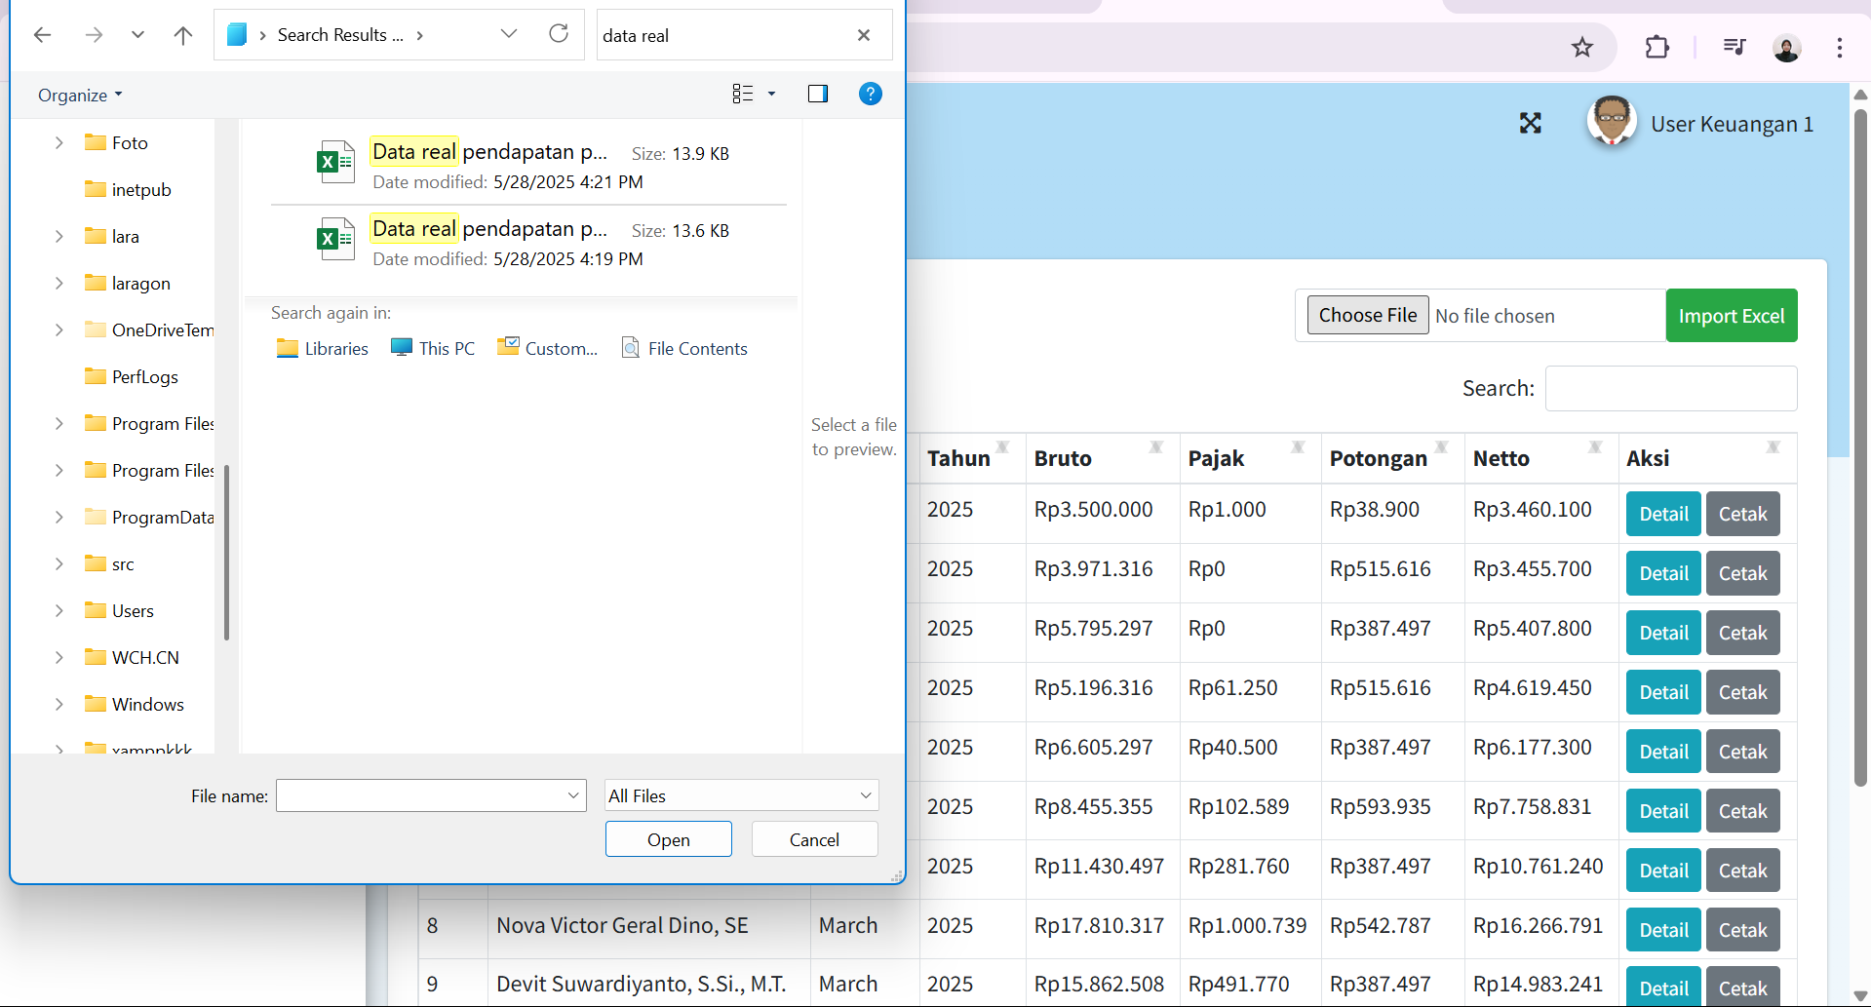

**Gambar 3.16** Mockup Jendela File Upload

Gambar 3.16 menampilkan *mockup* ketika pengguna mengklik tombol Browse, akan muncul jendela File Upload dari sistem operasi untuk memilih file yang ingin diunggah. Pada tahap ini, pengguna dapat mencari dan memilih file Excel yang berisi data pendapatan pegawai. Setelah file dipilih, pengguna dapat melanjutkan proses dengan menekan tombol Open untuk melampirkan file tersebut ke sistem dan kemudian mengklik tombol Import Excel agar data dari file tersebut dapat diproses dan ditampilkan dalam tabel Data Pendapatan.

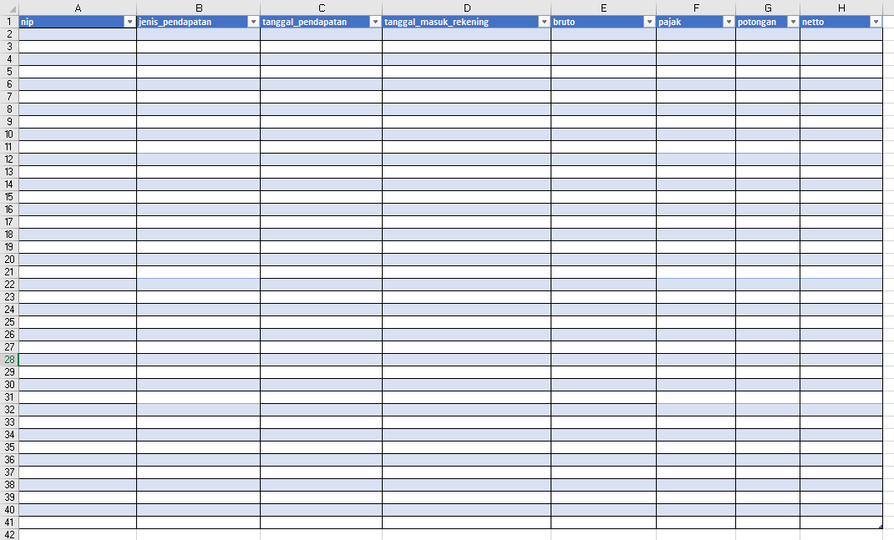

**Gambar 3.17** Format Excel

Gambar 3.17 Menampilkan Format Excel ini digunakan untuk mengimpor data pendapatan pegawai ke dalam sistem secara massal. Setiap baris pada file Excel merepresentasikan satu entri data pendapatan dengan beberapa kolom penting, yaitu idp (ID pegawai), jenis_pendapatan (jenis pendapatan seperti gaji pokok atau tunjangan), tanggal_pendapatan (tanggal pendapatan dicatat), dan tanggal_masuk_rekening (tanggal dana masuk ke rekening pegawai). Selain itu, terdapat kolom bruto (jumlah pendapatan sebelum pajak dan potongan), pajak (jumlah pajak yang dikenakan), potongan (pemotongan lainnya), dan netto (jumlah akhir yang diterima pegawai setelah dikurangi pajak dan potongan). Format tanggal harus menggunakan format standar yyyy-mm-dd, dan nilai pada kolom angka tidak boleh menggunakan pemisah ribuan seperti titik. File ini wajib diisi lengkap agar proses import berjalan lancar dan seluruh data bisa masuk ke sistem dengan benar.

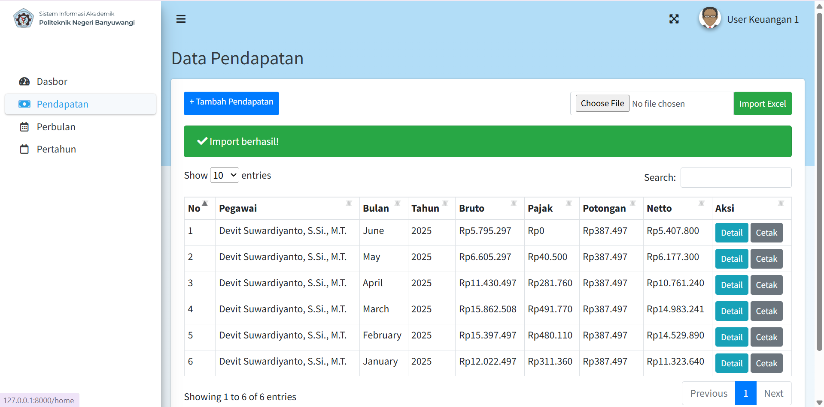

**Gambar 3.18** Mockup Pesan Sukses Import Data Pendapatan

Gambar 3.18 merupakan *mockup* pesan sukses import data pendapatan. Setelah pengguna berhasil mengunggah file Excel melalui tombol “Choose File” dan mengklik “Import Excel”, sistem menampilkan notifikasi berwarna hijau dengan pesan “✔ Import berhasil” yang menunjukkan bahwa proses impor data telah dilakukan tanpa kendala. Tabel di bawahnya secara otomatis menampilkan data pendapatan yang baru diimpor, termasuk informasi pegawai, bulan, tahun, serta rincian jumlah bruto, pajak, potongan, dan netto. Tersedia juga tombol Detail untuk melihat rincian data, serta tombol Cetak untuk mencetak slip pendapatan. Tampilan ini dirancang dengan antarmuka yang rapi dan responsif, sehingga memudahkan pengguna dalam memverifikasi dan mengelola data pendapatan yang telah diimpor.

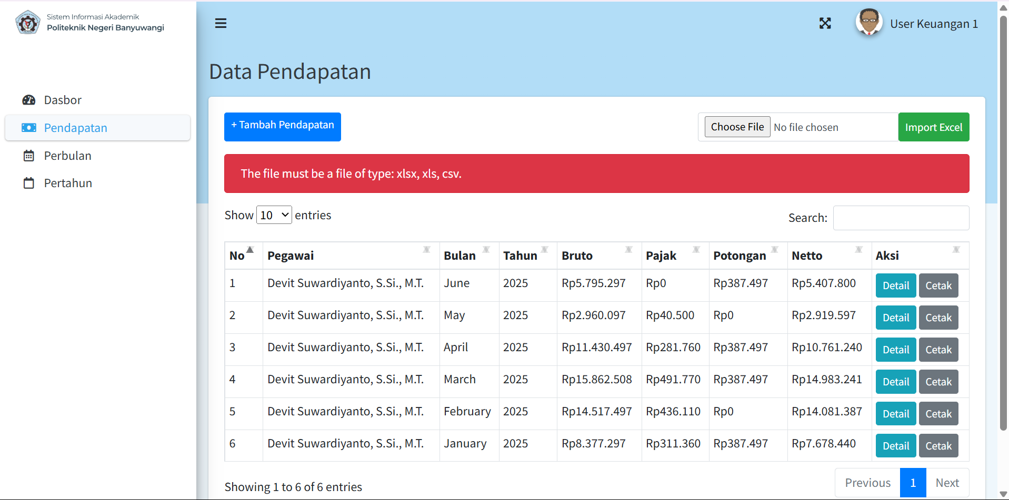

**Gambar 3.19** Mockup Pesan Error Import Data Pendapatan

Gambar 3.19 menampilkan mockup pesan error pada saat proses import data pendapatan. Pada bagian atas tampilan, muncul notifikasi berwarna merah dengan pesan “The file must be a file of type: xlsx, xls, csv.” yang menunjukkan bahwa file yang diunggah tidak sesuai dengan format yang diperbolehkan. Hal ini menjadi indikator bahwa sistem hanya menerima file Excel berformat .xlsx, .xls, atau .csv untuk diolah. Meskipun terjadi kesalahan, data yang telah tersedia sebelumnya tetap ditampilkan dalam bentuk tabel yang memuat informasi pegawai, bulan, tahun, bruto, pajak, potongan, dan netto. Selain itu, tersedia tombol aksi seperti Detail dan Cetak untuk pengelolaan data lebih lanjut. Notifikasi ini bertujuan untuk memberikan kejelasan dan panduan kepada pengguna agar mengunggah file dengan format yang sesuai.

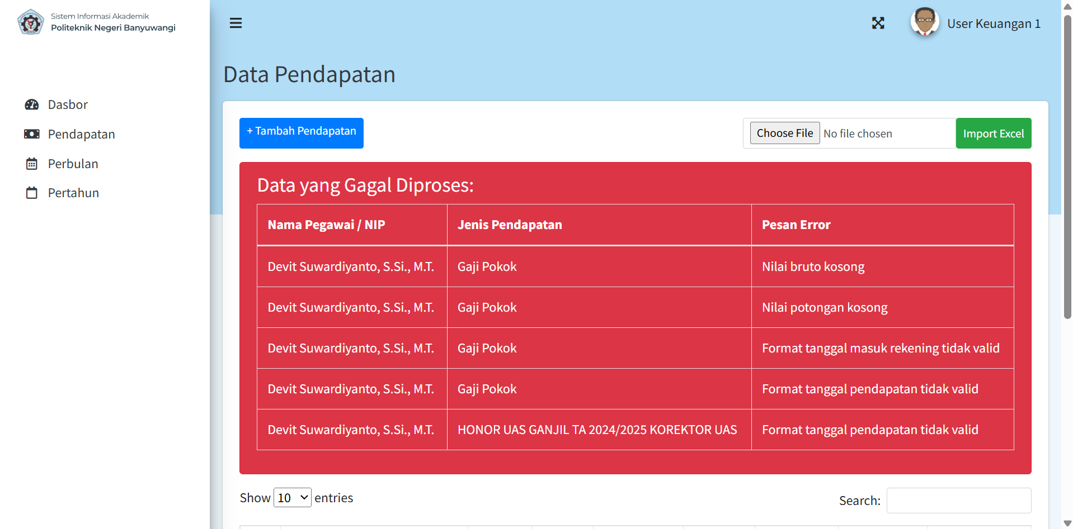

**Gambar 3.20** Mockup Pesan Error Import Data Pendapatan Dalam Tabel

Gambar 3.20 menampilkan *mockup* pesan error dalam bentuk tabel pada halaman Data Pendapatan. Ketika pengguna melakukan impor data dari file Excel, sistem mendeteksi adanya baris data yang tidak valid dan menampilkannya dalam tabel khusus dengan latar belakang merah. Tabel ini memuat informasi mengenai Nama Pegawai / NIP, Jenis Pendapatan, dan Pesan Error yang terjadi. Dalam contoh yang ditampilkan, terdapat lima entri yang gagal diproses karena alasan yang sama, yaitu "Nilai bruto/pajak/potongan kosong dan format tanggal pendapatan tidak valid". Tampilan ini sangat membantu pengguna, khususnya petugas keuangan, untuk segera mengetahui data mana yang perlu diperbaiki setelah melakukan impor ulang. Dengan begitu, proses validasi data menjadi lebih transparan dan efisien.

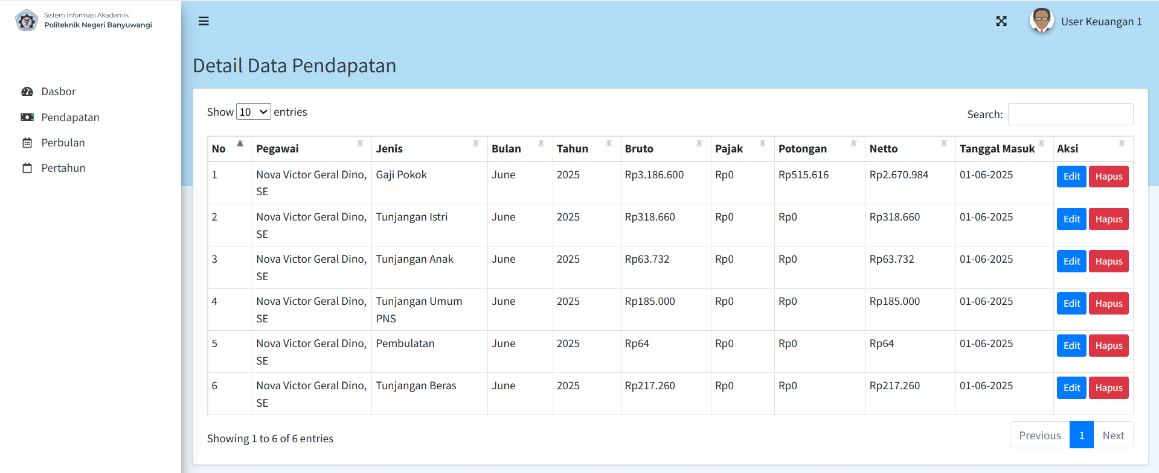

**Gambar 3.21** Mockup Detail Pendapatan

Gambar 3.21 menampilkan *mockup* halaman Detail Data Pendapatan yang berisi rincian data pendapatan untuk seorang pegawai pada bulan dan tahun tertentu. Setiap entri memuat informasi lengkap mulai dari jenis pendapatan seperti Gaji Pokok, Tunjangan Fungsional, Tunjangan Sertifikasi Dosen, hingga Insentif Penelitian. Kolom lainnya mencakup nilai bruto, pajak, potongan, netto, serta tanggal masuk data. Di sisi paling kanan terdapat kolom aksi yang menyediakan tombol Edit dan Hapus, memudahkan pengguna untuk melakukan perubahan atau penghapusan data secara langsung. Tampilan ini sangat berguna bagi petugas keuangan untuk memverifikasi dan mengelola data pendapatan pegawai secara detail dan transparan.

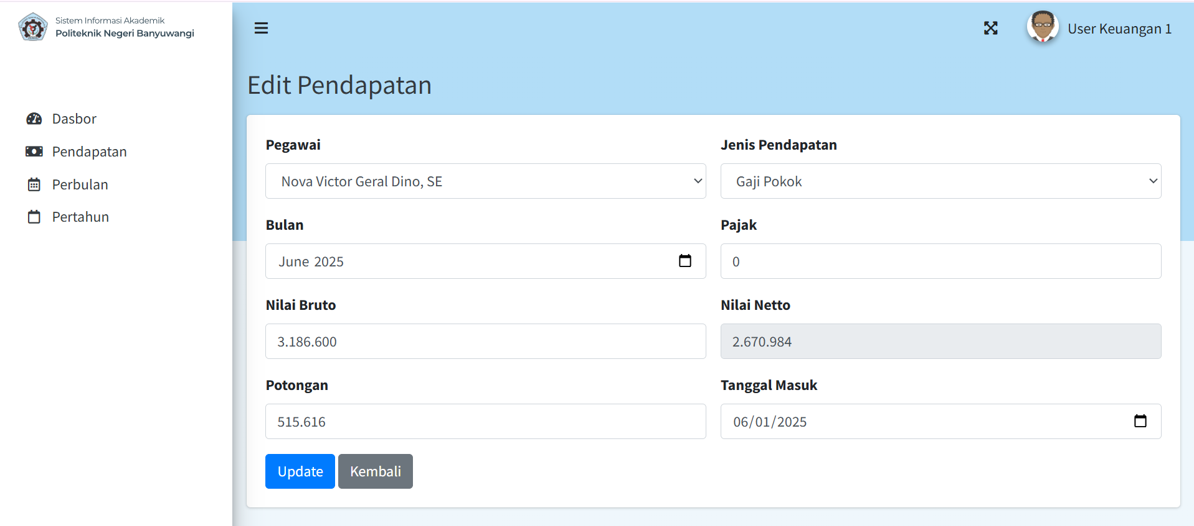

**Gambar 3.22** Mockup Edit Pendapatan

Gambar 3.22 Menampilkan Mockup Edit Pendapatan menampilkan antarmuka pengguna yang dirancang untuk mempermudah proses pengubahan data pendapatan pegawai. Dalam mockup ini, pengguna dapat melihat dropdown untuk memilih pegawai dan jenis pendapatan, serta input field untuk memasukkan bulan, nilai bruto, pajak, potongan, dan tanggal masuk. Nilai netto secara otomatis dihitung berdasarkan selisih antara nilai bruto, pajak, dan potongan. Di bagian bawah terdapat dua tombol aksi yaitu "Update" untuk menyimpan perubahan dan "Kembali" untuk membatalkan proses edit.

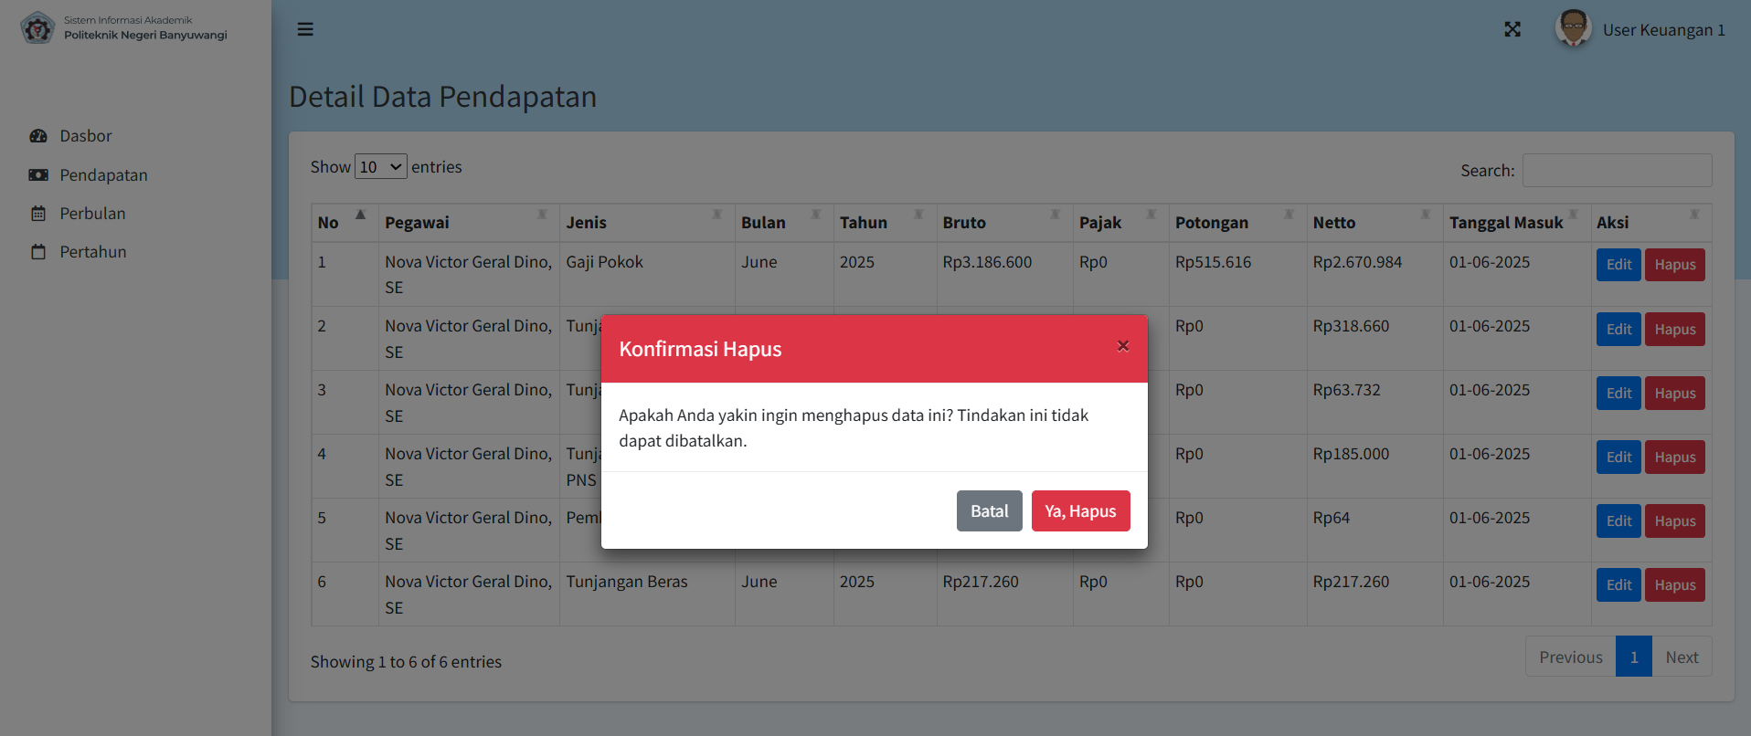

**Gambar 3.23** Mockup Notifikasi Hapus Pendapatan

Gambar 3.23 Menampilkan Mockup Notifikasi Hapus Pendapatan menampilkan dialog konfirmasi yang muncul saat pengguna menekan tombol *Hapus* pada data pendapatan pegawai. Dialog ini dirancang dengan tampilan pop-up yang mencolok di tengah layar, disertai latar belakang halaman yang menggelap untuk memfokuskan perhatian pengguna pada pesan konfirmasi. Teks yang ditampilkan berbunyi "Apakah Anda yakin ingin menghapus data ini? Tindakan ini tidak dapat dibatalkan." sebagai bentuk pertanyaan untuk memastikan tindakan pengguna. Terdapat dua tombol aksi yaitu "Ya, Hapus" dengan warna merah sebagai tombol utama untuk melanjutkan penghapusan, dan "Batal" untuk membatalkan aksi tersebut. Mockup ini membantu mencegah kesalahan penghapusan data secara tidak sengaja dengan memberikan jeda konfirmasi yang jelas dan intuitif.

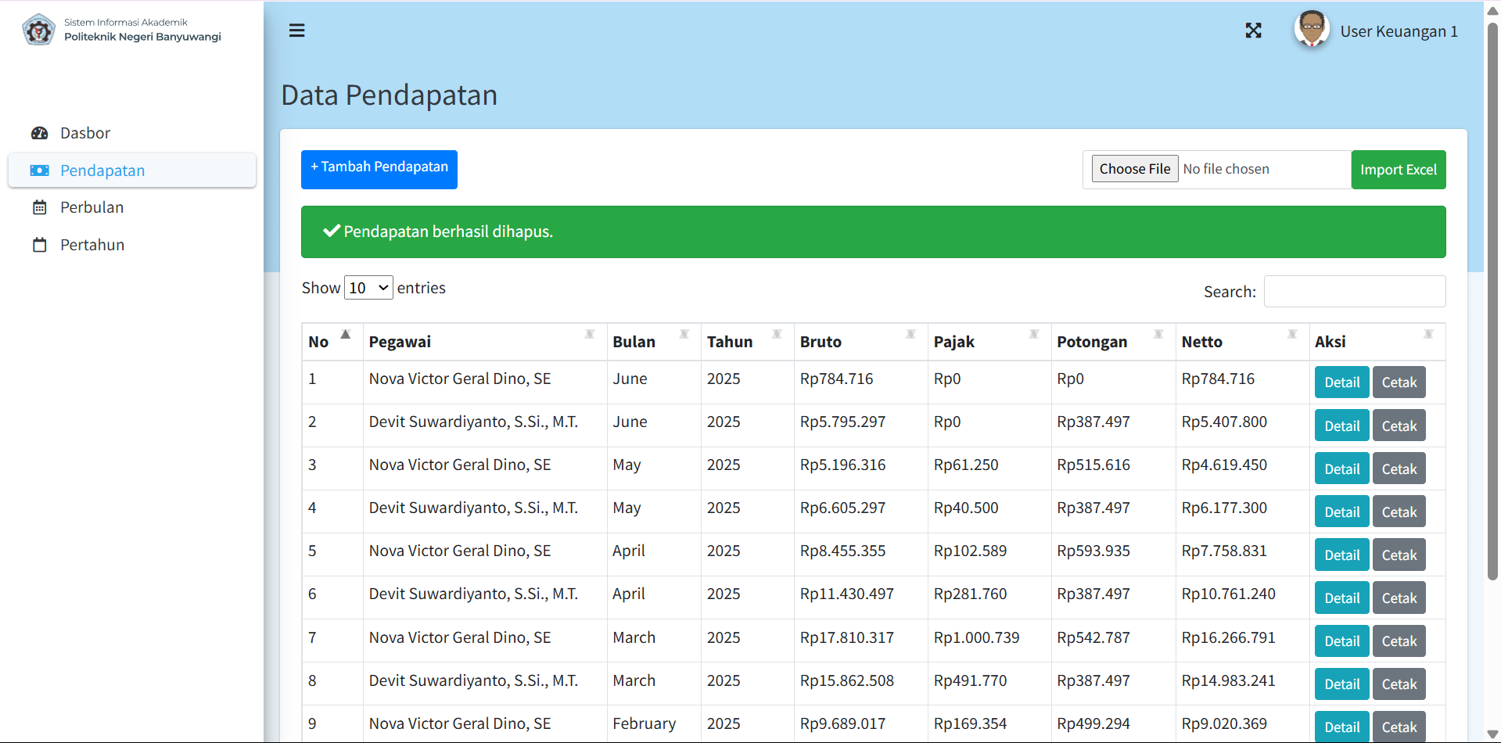

**Gambar 3.24** Mockup Pesan Sukses Hapus Pendapatan

Gambar 3.24 menampilkan *Mockup* Pesan Sukses Hapus Pendapatan ini menampilkan notifikasi berupa alert hijau di bagian atas tabel data yang menyatakan bahwa data pendapatan berhasil dihapus. Pesan yang muncul berbunyi "Pendapatan berhasil dihapus.".

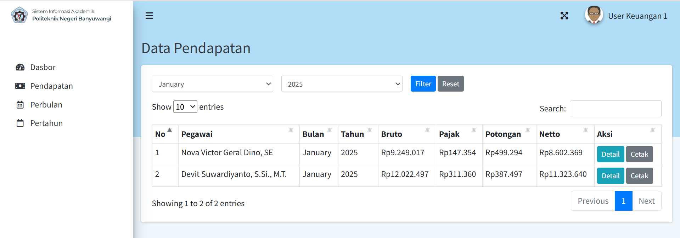

**Gambar 3.25** Mockup Pendapatan Perbulan

Gambar 3.25 menampilkan *mockup* dari fitur Data Pendapatan yang dirancang untuk menampilkan informasi pendapatan pegawai secara bulanan. Pengguna dapat memilih bulan dan tahun tertentu melalui dropdown yang tersedia di bagian atas, kemudian menekan tombol Filter untuk menampilkan data sesuai pilihan atau tombol Reset untuk mengatur ulang tampilan. Data yang ditampilkan mencakup nama pegawai, bulan dan tahun pendapatan, jumlah bruto (pendapatan kotor), pajak, potongan, serta total netto (pendapatan bersih) yang diterima. Setiap baris data juga dilengkapi dengan tombol Detail untuk melihat informasi lebih rinci dan tombol Cetak untuk mencetak laporan.

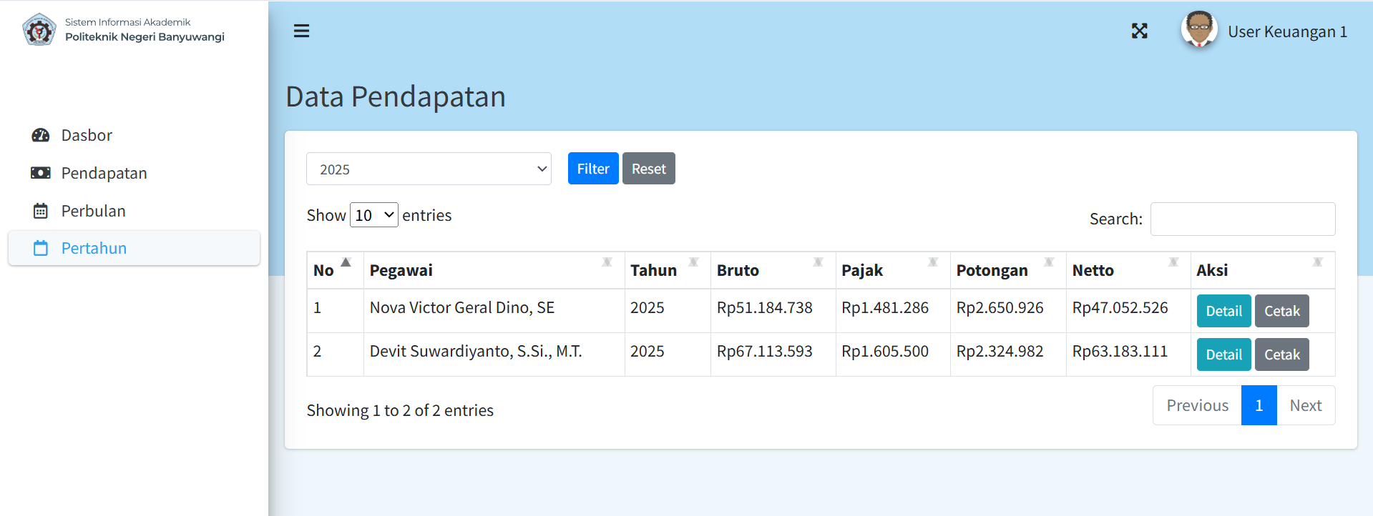

**Gambar 3.26** Mockup Pendapatan Pertahun

Gambar 3.26 menampilkan mockup dari fitur Pendapatan Pertahun yang berfungsi untuk menampilkan informasi pendapatan pegawai dalam satu tahun penuh. Pengguna dapat memilih tahun tertentu melalui dropdown yang tersedia di bagian atas, lalu menekan tombol Filter untuk menampilkan data sesuai tahun yang dipilih atau tombol Reset untuk mengatur ulang tampilan. Tabel yang ditampilkan memuat informasi nama pegawai, tahun pendapatan, jumlah bruto (pendapatan kotor), pajak, potongan, serta total netto (pendapatan bersih) yang diterima selama setahun. Setiap baris data juga dilengkapi dengan tombol Detail untuk melihat informasi lebih rinci dan tombol Cetak untuk mencetak laporan. Tampilan ini memudahkan pengguna untuk melakukan rekap dan evaluasi pendapatan tahunan pegawai secara cepat dan akurat.

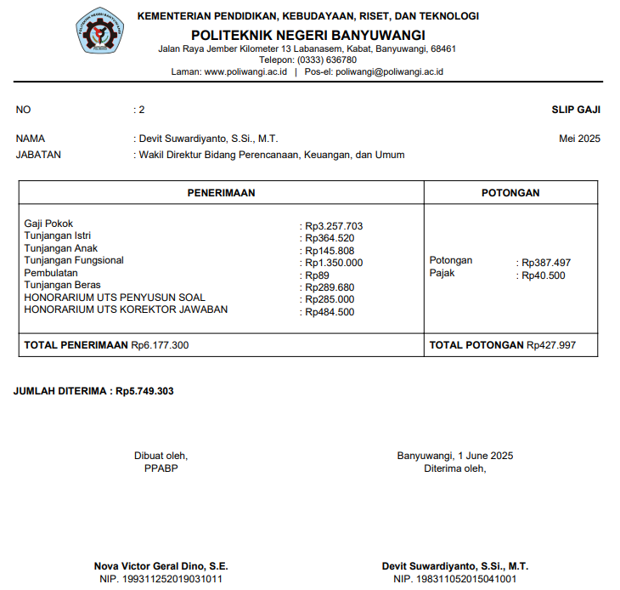

**Gambar 3.27** Mockup Cetak Pendapatan Pegawai

Gambar 3.27 menampilkan *Mockup* cetak pendapatan pegawai yang dirancang khusus untuk mencetak slip pendapatan dari masing-masing pegawai dan staff keuangan. Halaman ini menyediakan tampilan yang jelas dan terstruktur, memungkinkan pengguna untuk mencetak slip pendapatan dengan mudah. Biasanya, halaman ini mencakup informasi lengkap mengenai pegawai, seperti nama, jabatan, dan ID pegawai, serta rincian pendapatan yang meliputi pendapatan pokok, tunjangan, potongan, dan total pendapatan yang diterima. Selain itu, informasi tentang periode pembayaran dan tanggal pencetakan slip pendapatan juga ditampilkan. Dengan desain yang terorganisir, *Mockup*  ini bertujuan untuk mempermudah proses pencetakan slip pendapatan.

### Membangun *Prototype*

Pada tahap ini, prototipe awal akan dibangun berdasarkan kebutuhan fungsional dan non-fungsional yang sudah dikumpulkan sebelumnya. Prototipe ini akan mencakup antarmuka pengguna yang sederhana namun fungsional, serta implementasi dasar dari fitur-fitur utama seperti *login*, dan *input*  pendapatan. Prototipe ini bertujuan untuk memberikan gambaran umum tentang bagaimana sistem akan berfungsi dan memungkinkan pengumpulan feedback dari pengguna untuk perbaikan lebih lanjut.



**Gambar 3.28** Prototype Login

Gambar 3.28 menampilkan *prototype* halaman *login* dengan desain sederhana dan minimalis. Di dalam kotak *login*, terdapat judul "Selamat datang!" yang memberikan sambutan kepada pengguna, diikuti oleh subjudul "Silakan *login* untuk mengakses web" sebagai instruksi singkat. Selain itu, terdapat dua kolom *input*, yaitu kolom Username untuk memasukkan nama pengguna dan kolom Password untuk memasukkan kata sandi. Di bagian bawah, terdapat tombol *Login* berwarna biru yang berfungsi untuk mengonfirmasi proses *login*.



**Gambar 3.29** Prototype Beranda Staff keuangan

Gambar 3.29 menampilkan *prototype* halaman beranda staff keuangan yang berisi informasi pendapatan pegawai. Informasi tersebut disajikan dalam bentuk grafik data, sehingga mempermudah staff keuangan dalam melihat total pendapatan pegawai secara. Grafik ini menjadi salah satu elemen utama pada beranda untuk memberikan informasi total pendapatan yang dibutuhkan.



**Gambar 3.30** Prototype Pendapatan

Gambar 3.30 Menampilkan *prototype* menu Pendapatan menampilkan data pendapatan pegawai dalam bentuk tabel yang berisi informasi seperti nama pegawai, bulan, tahun, pendapatan bruto, pajak, potongan, dan pendapatan bersih (netto). Setiap baris data dilengkapi dengan tombol Detail untuk melihat rincian pendapatan dan tombol Cetak untuk mencetak slip pendapatan. Di bagian atas terdapat tombol Tambah Pendapatan untuk input manual dan fitur Import Excel untuk unggah data secara massal. Pengguna juga dapat mengatur jumlah data yang ditampilkan, melakukan pencarian cepat, serta menggunakan navigasi halaman untuk melihat data lainnya.



**Gambar 3.31** Prototype Tambah Pendapatan

Gambar 3.31 Menampilkan *prototype* pada halaman menu Pendapatan, pengguna dapat menambahkan data pendapatan baru dengan mengklik tombol Tambah Pendapatan yang terletak di bagian atas tabel. Setelah tombol diklik, pengguna akan diarahkan ke halaman Tambah Pendapatan yang berisi form input. Form ini mencakup beberapa field seperti pemilihan pegawai, jenis pendapatan, bulan, nilai bruto, pajak, potongan, nilai netto (yang dihitung otomatis), serta tanggal masuk. Setelah semua data diisi dengan lengkap, pengguna dapat menekan tombol Simpan untuk menyimpan data ke sistem, atau tombol Kembali untuk membatalkan dan kembali ke halaman sebelumnya.



**Gambar 3.32** Prototype Pesan Error Tambah Pendapatan

Gambar 3.32 Menampilkan *prototype* jika form Tambah Pendapatan tidak diisi dan pengguna langsung mengklik tombol Simpan, maka sistem akan menampilkan pesan peringatan berupa garis merah dan teks merah di bawah setiap field yang wajib diisi. Pesan seperti "Pegawai wajib dipilih", "Jenis pendapatan wajib dipilih", "Nilai bruto wajib diisi", dan sebagainya akan muncul untuk memberi tahu pengguna bahwa data belum lengkap. Validasi ini bertujuan untuk memastikan bahwa seluruh informasi penting telah dimasukkan sebelum data dapat disimpan ke dalam sistem.



**Gambar 3.33** Prototype Pesan Sukses Tambah Pendapatan

Gambar 3.33 menampilkan *prototype* setelah pengguna mengisi form Tambah Pendapatan dengan lengkap dan menekan tombol Simpan, sistem akan memproses data tersebut dan mengarahkan kembali ke halaman Data Pendapatan. Pada halaman ini, akan muncul notifikasi berwarna hijau di bagian atas yang bertuliskan "Pendapatan berhasil ditambahkan." sebagai tanda bahwa data telah berhasil disimpan. Data baru akan langsung ditampilkan dalam tabel, lengkap dengan informasi pegawai, bulan, tahun, nilai bruto, pajak, potongan, dan nilai netto, serta tombol aksi Detail dan Cetak yang tersedia untuk setiap entri.



**Gambar 3.34** Prototype Jendela File Upload

Gambar 3.34 menampilkan *prototype* ketika pengguna mengklik tombol Browse, akan muncul jendela File Upload dari sistem operasi untuk memilih file yang ingin diunggah. Pada tahap ini, pengguna dapat mencari dan memilih file Excel yang berisi data pendapatan pegawai. Setelah file dipilih, pengguna dapat melanjutkan proses dengan menekan tombol Open untuk melampirkan file tersebut ke sistem dan kemudian mengklik tombol Import Excel agar data dari file tersebut dapat diproses dan ditampilkan dalam tabel Data Pendapatan.



**Gambar 3.35** Format Excel

Gambar 3.35 Menampilkan Format Excel ini digunakan untuk mengimpor data pendapatan pegawai ke dalam sistem secara massal. Setiap baris pada file Excel merepresentasikan satu entri data pendapatan dengan beberapa kolom penting, yaitu idp (ID pegawai), jenis_pendapatan (jenis pendapatan seperti gaji pokok atau tunjangan), tanggal_pendapatan (tanggal pendapatan dicatat), dan tanggal_masuk_rekening (tanggal dana masuk ke rekening pegawai). Selain itu, terdapat kolom bruto (jumlah pendapatan sebelum pajak dan potongan), pajak (jumlah pajak yang dikenakan), potongan (pemotongan lainnya), dan netto (jumlah akhir yang diterima pegawai setelah dikurangi pajak dan potongan). Format tanggal harus menggunakan format standar yyyy-mm-dd, dan nilai pada kolom angka tidak boleh menggunakan pemisah ribuan seperti titik. File ini wajib diisi lengkap agar proses import berjalan lancar dan seluruh data bisa masuk ke sistem dengan benar.



**Gambar 3.36** Prototype Pesan Sukses Import Data Pendapatan

Gambar 3.36 merupakan *prototype* pesan sukses import data pendapatan. Setelah pengguna berhasil mengunggah file Excel melalui tombol “Choose File” dan mengklik “Import Excel”, sistem menampilkan notifikasi berwarna hijau dengan pesan “✔ Import berhasil” yang menunjukkan bahwa proses impor data telah dilakukan tanpa kendala. Tabel di bawahnya secara otomatis menampilkan data pendapatan yang baru diimpor, termasuk informasi pegawai, bulan, tahun, serta rincian jumlah bruto, pajak, potongan, dan netto. Tersedia juga tombol Detail untuk melihat rincian data, serta tombol Cetak untuk mencetak slip pendapatan. Tampilan ini dirancang dengan antarmuka yang rapi dan responsif, sehingga memudahkan pengguna dalam memverifikasi dan mengelola data pendapatan yang telah diimpor.



**Gambar 3.37** Prototype Pesan Error Import Data Pendapatan

Gambar 3.37 menampilkan *prototype* pesan error pada saat proses import data pendapatan. Pada bagian atas tampilan, muncul notifikasi berwarna merah dengan pesan “The file must be a file of type: xlsx, xls, csv.” yang menunjukkan bahwa file yang diunggah tidak sesuai dengan format yang diperbolehkan. Hal ini menjadi indikator bahwa sistem hanya menerima file Excel berformat .xlsx, .xls, atau .csv untuk diolah. Meskipun terjadi kesalahan, data yang telah tersedia sebelumnya tetap ditampilkan dalam bentuk tabel yang memuat informasi pegawai, bulan, tahun, bruto, pajak, potongan, dan netto. Selain itu, tersedia tombol aksi seperti Detail dan Cetak untuk pengelolaan data lebih lanjut. Notifikasi ini bertujuan untuk memberikan kejelasan dan panduan kepada pengguna agar mengunggah file dengan format yang sesuai.



**Gambar 3.38** Prototype Pesan Error Import Data Pendapatan Dalam Tabel

Gambar 3.38 menampilkan *prototype* pesan error dalam bentuk tabel pada halaman Data Pendapatan. Ketika pengguna melakukan impor data dari file Excel, sistem mendeteksi adanya baris data yang tidak valid dan menampilkannya dalam tabel khusus dengan latar belakang merah. Tabel ini memuat informasi mengenai Nama Pegawai / NIP, Jenis Pendapatan, dan Pesan Error yang terjadi. Dalam contoh yang ditampilkan, terdapat tiga entri dari Pegawai 2 yang gagal diproses karena alasan yang sama, yaitu "Nilai bruto/pajak/potongan tidak valid". Tampilan ini sangat membantu pengguna, khususnya petugas keuangan, untuk segera mengetahui data mana yang perlu diperbaiki setelah melakukan impor ulang. Dengan begitu, proses validasi data menjadi lebih transparan dan efisien.



**Gambar 3.39** Prototype Detail Pendapatan

Gambar 3.39 menampilkan *prototype* halaman Detail Data Pendapatan yang berisi rincian data pendapatan untuk seorang pegawai pada bulan dan tahun tertentu. Setiap entri memuat informasi lengkap mulai dari jenis pendapatan seperti Gaji Pokok, Tunjangan Fungsional, Tunjangan Sertifikasi Dosen, hingga Insentif Penelitian. Kolom lainnya mencakup nilai bruto, pajak, potongan, netto, serta tanggal masuk data. Di sisi paling kanan terdapat kolom aksi yang menyediakan tombol Edit dan Hapus, memudahkan pengguna untuk melakukan perubahan atau penghapusan data secara langsung. Tampilan ini sangat berguna bagi petugas keuangan untuk memverifikasi dan mengelola data pendapatan pegawai secara detail dan transparan.



**Gambar 3.40** Prototype Edit Pendapatan

Gambar 3.40 Menampilkan *prototype* Edit Pendapatan menampilkan antarmuka pengguna yang dirancang untuk mempermudah proses pengubahan data pendapatan pegawai. Dalam mockup ini, pengguna dapat melihat dropdown untuk memilih pegawai dan jenis pendapatan, serta input field untuk memasukkan bulan, nilai bruto, pajak, potongan, dan tanggal masuk. Nilai netto secara otomatis dihitung berdasarkan selisih antara nilai bruto, pajak, dan potongan. Di bagian bawah terdapat dua tombol aksi yaitu "Update" untuk menyimpan perubahan dan "Kembali" untuk membatalkan proses edit.



**Gambar 3.41** Prototype Notifikasi Hapus Pendapatan

Gambar 3.41 Menampilkan *prototype* Notifikasi Hapus Pendapatan menampilkan dialog konfirmasi yang muncul saat pengguna menekan tombol *Hapus* pada data pendapatan pegawai. Dialog ini dirancang dengan tampilan pop-up yang mencolok di tengah layar, disertai latar belakang halaman yang menggelap untuk memfokuskan perhatian pengguna pada pesan konfirmasi. Teks yang ditampilkan berbunyi "Apakah Anda yakin ingin menghapus data ini? Tindakan ini tidak dapat dibatalkan." sebagai bentuk pertanyaan untuk memastikan tindakan pengguna. Terdapat dua tombol aksi yaitu "Ya, Hapus" dengan warna merah sebagai tombol utama untuk melanjutkan penghapusan, dan "Batal" untuk membatalkan aksi tersebut. Mockup ini membantu mencegah kesalahan penghapusan data secara tidak sengaja dengan memberikan jeda konfirmasi yang jelas dan intuitif.



**Gambar 3.42** Prototype Pesan Sukses Hapus Pendapatan

Gambar 3.42 menampilkan *prototype* Pesan Sukses Hapus Pendapatan ini menampilkan notifikasi berupa alert hijau di bagian atas tabel data yang menyatakan bahwa data pendapatan berhasil dihapus. Pesan yang muncul berbunyi "Pendapatan berhasil dihapus.".



**Gambar 3.43** Prototype Pendapatan Perbulan

Gambar 3.43 menampilkan *prototype* dari fitur Data Pendapatan yang dirancang untuk menampilkan informasi pendapatan pegawai secara bulanan. Pengguna dapat memilih bulan dan tahun tertentu melalui dropdown yang tersedia di bagian atas, kemudian menekan tombol Filter untuk menampilkan data sesuai pilihan atau tombol Reset untuk mengatur ulang tampilan. Data yang ditampilkan mencakup nama pegawai, bulan dan tahun pendapatan, jumlah bruto (pendapatan kotor), pajak, potongan, serta total netto (pendapatan bersih) yang diterima. Setiap baris data juga dilengkapi dengan tombol Detail untuk melihat informasi lebih rinci dan tombol Cetak untuk mencetak laporan.



**Gambar 3.44** Prototype Pendapatan Pertahun

Gambar 3.44 menampilkan *prototype* dari fitur Pendapatan Pertahun yang berfungsi untuk menampilkan informasi pendapatan pegawai dalam satu tahun penuh. Pengguna dapat memilih tahun tertentu melalui dropdown yang tersedia di bagian atas, lalu menekan tombol Filter untuk menampilkan data sesuai tahun yang dipilih atau tombol Reset untuk mengatur ulang tampilan. Tabel yang ditampilkan memuat informasi nama pegawai, tahun pendapatan, jumlah bruto (pendapatan kotor), pajak, potongan, serta total netto (pendapatan bersih) yang diterima selama setahun. Setiap baris data juga dilengkapi dengan tombol Detail untuk melihat informasi lebih rinci dan tombol Cetak untuk mencetak laporan. Tampilan ini memudahkan pengguna untuk melakukan rekap dan evaluasi pendapatan tahunan pegawai secara cepat dan akurat.



**Gambar 3.45** Prototype Cetak Pendapatan Pegawai

Gambar 3.45 menampilkan *prototype* cetak pendapatan pegawai yang dirancang khusus untuk mencetak slip pendapatan dari masing-masing pegawai dan staff keuangan. Halaman ini menyediakan tampilan yang jelas dan terstruktur, memungkinkan pengguna untuk mencetak slip pendapatan dengan mudah. Biasanya, halaman ini mencakup informasi lengkap mengenai pegawai, seperti nama, jabatan, dan ID pegawai, serta rincian pendapatan yang meliputi pendapatan pokok, tunjangan, potongan, dan total pendapatan yang diterima. Selain itu, informasi tentang periode pembayaran dan tanggal pencetakan slip pendapatan juga ditampilkan. Dengan desain yang terorganisir, *Mockup*  ini bertujuan untuk mempermudah proses pencetakan slip pendapatan.

### Evaluasi *Prototype*

Setelah *Prototype* selesai dibangun, evaluasi dilakukan dengan melibatkan pengguna, baik staf keuangan maupun pegawai, untuk mencoba fitur yang ada. Feedback yang diberikan akan digunakan untuk memperbaiki desain dan fungsionalitas sistem. Metode SUS (*System Usability Scale*) adalah salah satu metode yang umum digunakan untuk mengukur kegunaan (usability) dari sebuah sistem atau produk. Metode ini dikembangkan oleh John Brooke pada tahun 1986 dan telah menjadi salah satu instrumen standar yang digunakan dalam penelitian kegunaan. Berikut langkah pengujian (Hyzy et al., 2022):

1. Merekrut partisipan yang mewakili target pengguna aplikasi. Pastikan partisipan memiliki berbagai tingkat pengalaman dan latar belakang yang berbeda.
2. Memberikan instruksi kepada partisipan mengenai tujuan pengujian dan cara pengisian kuesioner SUS.
3. Memberikan serangkaian tugas kepada partisipan yang melibatkan penggunaan aplikasi. Tugas ini dapat berupa *login*, *import* pendapatan, filter perbulan, filter pertahun, dan cetak slip pendapatan.
4. Setelah partisipan menyelesaikan tugas, meminta mereka untuk mengisi kuesioner SUS. Pastikan mereka memberikan respons berdasarkan pengalaman mereka dalam menggunakan aplikasi.
5. Hitung skor SUS untuk setiap partisipan dengan mengikuti prosedur yang telah ditetapkan untuk skala SUS. Gabungkan skor dari semua partisipan untuk mendapatkan skor rata-rata kegunaan aplikasi. Rumus perhitungan tertera pada 2.1.
6. Interpretasikan skor rata-rata SUS untuk menilai kegunaan aplikasi. Skor rata-rata diinterpretasikan dalam rentang 0-100, dengan skor di atas 68 dianggap baik dan skor di bawah 68 dianggap perlu perbaikan.

Kuesioner ini disusun untuk mengetahui kebutuhan dan preferensi pengguna dalam aplikasi pencatatan penerimaan pendapatan. Data yang diperoleh dari kuesioner ini akan digunakan untuk merancang aplikasi yang sesuai dengan kebutuhan pengguna. Penelitian ini melibatkan 10 orang partisipan dengan rentang usia 20-54 tahun yang menggunakan aplikasi pencatatan penerimaan pendapatan. Berikut merupakan 10 pertanyaan SUS yang nantinya akan diberikan kepada partisipan melalui google form. Berikut pertanyaannya:

**Tabel 3.6** Pertanyaan Evaluasi Prototype dengan SUS

|  |  |  |  |  |  |  |
| --- | --- | --- | --- | --- | --- | --- |
| **No** | **Pertanyaan** | **Likert** | | | | |
| 1 | Saya merasa mudah menggunakan sistem ini. | O | O | O | O | O |
| 2 | Saya merasa sistem ini terlalu rumit dan sulit digunakan. | O | O | O | O | O |
| 3 | Saya merasa fitur dalam sistem ini terintegrasi dengan baik. | O | O | O | O | O |
| 4 | Saya merasa butuh bantuan teknis untuk dapat menggunakan sistem ini. | O | O | O | O | O |
| 5 | Saya merasa cepat dalam menemukan informasi pendapatan yang saya butuhkan. | O | O | O | O | O |
| 6 | Saya merasa ada terlalu banyak inkonsistensi dalam sistem ini. | O | O | O | O | O |
| 7 | Saya merasa antarmuka sistem ini menarik dan nyaman digunakan. | O | O | O | O | O |
| 8 | Saya merasa tidak yakin dalam menggunakan sistem ini tanpa perlu belajar lebih lanjut. | O | O | O | O | O |
| 9 | Saya merasa sistem ini memiliki fitur yang cukup untuk keperluan pencatatan pendapatan saya. | O | O | O | O | O |
| 10 | Saya tidak akan merekomendasikan sistem ini kepada rekan kerja saya. | O | O | O | O | O |

Proses evaluasi ini memungkinkan peneliti untuk mengidentifikasi masalah yang mungkin belum terlihat pada tahap pengembangan awal dan menyempurnakan sistem sebelum memasuki tahap pengkodean yang lebih mendalam.

### Pengkodean Sistem

Setelah evaluasi prototipe, tahap selanjutnya adalah pengkodean sistem, di mana pengembang akan mengimplementasikan semua fitur yang telah disetujui dalam prototipe. Pengkodean dilakukan dengan memperhatikan arsitektur perangkat lunak yang telah dirancang dan mengikuti prinsip pengembangan perangkat lunak. Pada tahap ini, pengkodean akan menggunakan bahasa pemrograman PHP dengan *framework*  Laravel.

Salah satu fitur yang diimplementasikan adalah integrasi dengan WhatsApp untuk mengirimkan pesan pemberitahuan terkait pemberian pendapatan kepada pegawai. Pesan ini akan dikirimkan secara otomatis setelah pencatatan pendapatan berhasil di*input*  kan ke dalam sistem. Integrasi ini dapat dilakukan menggunakan layanan pihak ketiga API WhatsApp. Prosesnya melibatkan konfigurasi API di Laravel, pembuatan endpoint untuk mengirim pesan otomatis, serta pemicu (trigger) yang memastikan pesan hanya dikirim setelah pendapatan pegawai tersimpan dalam database. Dengan fitur ini, pegawai akan menerima pemberitahuan langsung di WhatsApp mengenai jumlah pendapatan yang diterima, periode pembayaran, dan informasi tambahan lainnya.

### Pengujian Sistem

Setelah pengkodean selesai, tahap berikutnya adalah pengujian sistem. Pengujian ini menggunakan *Black box testing*  dengan *Equivalence*  Partitioning. Berikut tabel pengujiannya.

**Tabel 3.0.7** Tabel Pengujian Black box testing dengan Equivalence Partitioning

| **No** | **Fitur yang Diuji** | **Skenario Pengujian** | ***Input*** | **Hasil yang Diharapkan** |
| --- | --- | --- | --- | --- |
| 1 | *Login* Staff keuangan | Memasukkan username dan password *valid* | Username: staff keuangan, Password: staff keuangan123 | Sistem mengarahkan ke halaman beranda staff keuangan. |
| Memasukkan username atau password tidak *valid* | Username: staff keuangan, Password: salah | Sistem menampilkan pesan *error*: "Username atau password salah." |
| 2 | *Login* Pegawai | Memasukkan username dan password *valid* | Username: pegawai, Password: pegawai123 | Sistem mengarahkan ke halaman pegawai. |
| Memasukkan username atau password tidak *valid* | Username: pegawai, Password: salah | Sistem menampilkan pesan *error*: "Username atau password salah." |
| 3 | *Import* Data Pendapatan dari Excel | Mengunggah *file* Excel dengan format dan data *valid* | *File*: pendapatan_*valid*.xlsx | Sistem berhasil menyimpan data pendapatan dari *file* Excel ke database dan memunculkan notifikasi “*Import* Berhasil”. |
| Mengunggah *file* Excel dengan lebih dari satu kesalahan data (contoh: *Netto* kosong untuk Putri dan *Bruto* kosong untuk Amalia Sakinah) | *File*: pendapatan_tidak_*valid*.xlsx | Sistem menampilkan pesan *error* dalam bentuk tabel yang mencantumkan nama dan kesalahan masing-masing, serta notifikasi merah sebagai peringatan. |
| 4 | *Input*  Data Pendapatan | Mengisi *form input*  pendapatan dengan data *valid* | pemilihan pegawai : Pegawai 1, jenis pendapatan : Gaji Pokok, bulan : Januari, nilai bruto : 4000.000, pajak : 100.000, potongan 20.000, nilai netto (yang dihitung otomatis), serta tanggal masuk : 01/01/2024 | Sistem berhasil menyimpan data pendapatan ke database dan menampilkan dalam daftar pendapatan serta memunculkan notifikasi “Pendapatan berhasil ditambahka”. |
| Mengisi *form input*  pendapatan dengan data kosong | Tidak mengisi semua inputan pegawai, jenis pendapatan, bulan, nilai bruto, pajak, potongan, nilai netto (yang dihitung otomatis), serta tanggal masuk | Sistem menampilkan pesan *error*: "Field ini wajib diisi." Pada bawah kolom disetiap kolom yang belum diisi |
| 5 | Filter Pendapatan Pegawai Perbulan | Memilih filter bulan dengan data *valid* | Bulan: Januari, Tahun: 2024 | Sistem menampilkan daftar pendapatan pegawai untuk bulan Januari. |
| 6 | Filter Pendapatan Pegawai Pertahun | Memilih filter tahun dengan data *valid* | Tahun: 2024 | Sistem menampilkan daftar pendapatan pegawai untuk tahun 2024. |
| 7 | Melihat Pendapatan Seluruh Pegawai (Staff keuangan) | Staff keuangan melihat data pendapatan seluruh pegawai tanpa filter | - | Sistem menampilkan semua data pendapatan pegawai. |
| 8 | Melihat Pendapatan Sendiri (Pegawai) | Pegawai melihat data pendapatan pribadi | - | Sistem menampilkan data pendapatan pegawai yang sedang *login*. |

# BAB 4 HASIL DAN PEMBAHASAN

## Hasil

### Pengumpulan Kebutuhan

Pada tahap awal pengumpulan kebutuhan, dilakukan wawancara langsung dengan pihak-pihak yang berkepentingan, yaitu Wakil Direktur II dan beberapa staf keuangan. Wawancara ini bertujuan untuk menggali informasi terkait kebutuhan pengguna terhadap sistem yang akan dikembangkan. Wawancara digunakan karena mampu memberikan informasi yang mendalam dan kontekstual, terutama mengenai kendala yang dihadapi pengguna dalam proses pencatatan pendapatan pegawai secara manual atau sistem lama. Dengan pendekatan ini, pengembang dapat memahami ekspektasi dan permasalahan nyata yang dihadapi oleh pengguna akhir. Dalam proses wawancara, beberapa pertanyaan kunci diajukan seperti pada tabel 3.2 untuk mengidentifikasi kebutuhan sistem secara menyeluruh, baik dari sisi fungsionalitas maupun pengalaman pengguna. Pertanyaan mencakup berbagai aspek, seperti kendala yang dihadapi dalam pencatatan pendapatan, alur pencatatan yang sedang digunakan, siapa saja yang memiliki hak akses terhadap sistem, hingga kebutuhan terkait format file Excel dan tampilan slip pendapatan. Selain itu, wawancara juga menanyakan apakah pegawai memerlukan fitur rekap pendapatan berdasarkan bulan, tahun, atau periode tertentu. Semua pertanyaan ini dirancang untuk memastikan bahwa sistem yang dibangun benar-benar sesuai dengan kebutuhan pengguna.

Hasil dari wawancara kemudian dianalisis dan dirangkum menjadi dua jenis kebutuhan, yaitu kebutuhan fungsional dan non-fungsional seperti pada tabel 3.3 dan 3.4. Kebutuhan fungsional mencakup kemampuan sistem seperti autentikasi pengguna, import data pendapatan, edit data, filter pendapatan berdasarkan periode, dan pencetakan slip. Sedangkan kebutuhan non-fungsional mencakup aspek teknis dan kualitas sistem, seperti kemampuan sistem untuk diakses secara bersamaan, menangani data besar dengan cepat, kompatibilitas di berbagai perangkat, serta tampilan antarmuka yang responsif dan mudah digunakan. Pemisahan ini penting untuk menentukan spesifikasi teknis dan fungsional dari sistem. Berdasarkan kebutuhan yang telah dikumpulkan, disusunlah use case diagram yang menggambarkan interaksi antara pengguna (aktor) dengan sistem seperti pada gambar 3.1. Diagram ini mempermudah pemahaman tentang peran dan aktivitas masing-masing aktor, yaitu staf keuangan dan pegawai. Staf keuangan dapat melakukan berbagai fungsi seperti import data, melihat dan mencetak pendapatan pegawai, sementara pegawai hanya dapat melihat dan mencetak pendapatan mereka sendiri. Selain use case, disusun juga berbagai activity diagram untuk menjelaskan alur aktivitas sistem secara rinci seperti pada gambar 3.3 sampai dengan gambar 3.8. Terakhir, Entity Relationship Diagram (ERD) dibuat untuk menggambarkan struktur database, hubungan antar entitas, dan atribut yang diperlukan, sehingga sistem dapat mengelola data secara efisien dan konsisten seperti pada gambar 3.9.

### Membangun Prototype

Setelah kebutuhan sistem berhasil dikumpulkan dan dianalisis, tahap selanjutnya adalah membangun prototipe untuk menggambarkan wujud sistem yang akan dibangun. Prototipe ini dikembangkan dengan mengedepankan antarmuka pengguna yang sederhana namun sudah merepresentasikan fungsi utama, seperti autentikasi pengguna dan pencatatan pendapatan pegawai. Tujuan dari pembuatan prototipe ini adalah untuk memperoleh umpan balik dari pengguna terkait tampilan maupun fungsi yang telah dirancang.

Proses interaksi pengguna dimulai dari halaman login yang dirancang dengan nuansa sederhana namun tetap fungsional (Gambar 3.28). Halaman ini menyambut pengguna dengan judul “Selamat datang!” dan memberikan instruksi singkat untuk melakukan login. Dua kolom input, yaitu Username dan Password, serta tombol Login berwarna biru disediakan untuk proses autentikasi. Setelah berhasil login, pengguna diarahkan ke halaman beranda khusus untuk staff keuangan, yang menampilkan data pendapatan pegawai dalam bentuk grafik visual (Gambar 3.29). Penggunaan grafik pada halaman ini bertujuan untuk menyajikan informasi secara ringkas dan mudah dipahami, sehingga pengguna dapat langsung memperoleh gambaran umum mengenai total pendapatan pegawai. Selanjutnya, pengguna dapat mengakses halaman menu Pendapatan (Gambar 3.30) yang berisi tabel data lengkap. Tabel ini menampilkan informasi seperti nama pegawai, bulan, tahun, pendapatan bruto, pajak, potongan, serta pendapatan bersih. Fitur interaktif seperti tombol Detail dan Cetak tersedia di setiap baris data, memungkinkan pengguna melihat rincian lebih lanjut atau mencetak slip pendapatan. Tersedia pula tombol Tambah Pendapatan dan Import Excel untuk menambahkan data baru secara manual maupun massal.

Saat pengguna memilih opsi Tambah Pendapatan, sistem menampilkan halaman form input (Gambar 3.31). Pengguna diminta mengisi informasi seperti nama pegawai, jenis pendapatan, bulan, nilai bruto, pajak, potongan, dan tanggal masuk. Sistem secara otomatis akan menghitung nilai netto. Di bagian bawah form terdapat tombol Simpan dan Kembali yang berfungsi untuk menyimpan data atau membatalkan proses input. Apabila pengguna mencoba menyimpan data tanpa melengkapi seluruh field wajib, sistem akan menampilkan peringatan berupa garis merah dan teks kesalahan di bawah field yang belum diisi (Gambar 3.32). Validasi ini berfungsi untuk memastikan bahwa data yang masuk ke sistem telah lengkap dan sesuai. Jika form telah diisi dengan benar, sistem akan menyimpan data dan menampilkan notifikasi sukses berupa alert hijau dengan pesan "Pendapatan berhasil ditambahkan" (Gambar 3.33). Data yang baru ditambahkan langsung muncul dalam tabel dengan tombol aksi yang sama seperti sebelumnya.

Untuk memudahkan input data secara massal, sistem menyediakan fitur Import Excel. Saat pengguna menekan tombol Browse, sistem akan menampilkan jendela unggah file (Gambar 3.34). Format file yang diunggah harus sesuai dengan template sistem (Gambar 3.35), yang terdiri dari kolom-kolom seperti ID pegawai, jenis pendapatan, tanggal pendapatan, nilai bruto, dan lainnya. Format tanggal yang digunakan adalah yyyy-mm-dd dan tidak menggunakan pemisah ribuan pada angka. Jika proses import berhasil, sistem akan menampilkan notifikasi sukses (Gambar 3.36) dan memperbarui tabel dengan data baru. Namun, apabila pengguna mengunggah file dengan format yang tidak sesuai, sistem akan memberikan peringatan error (Gambar 3.37). Selain itu, jika file valid namun terdapat kesalahan pada beberapa baris data, sistem akan menampilkan tabel khusus berwarna merah yang mencantumkan baris bermasalah beserta pesan kesalahannya (Gambar 3.38), agar pengguna dapat memperbaiki dan mengimpor ulang. Ketika pengguna ingin melihat detail pendapatan seorang pegawai, sistem menyediakan halaman Detail Pendapatan (Gambar 3.39). Halaman ini menyajikan informasi lengkap terkait pendapatan per pegawai dan disertai tombol Edit dan Hapus untuk pengelolaan data.

Fitur Edit Pendapatan (Gambar 3.40) memungkinkan pengguna mengubah data pendapatan yang telah diinput sebelumnya. Semua field dapat disunting, dan sistem akan secara otomatis memperbarui nilai netto berdasarkan perubahan nilai bruto, pajak, atau potongan. Tombol Update digunakan untuk menyimpan perubahan. Jika pengguna memutuskan untuk menghapus data pendapatan, sistem akan menampilkan dialog konfirmasi (Gambar 3.41) agar penghapusan tidak terjadi secara tidak sengaja. Setelah pengguna mengonfirmasi penghapusan, sistem akan menampilkan notifikasi bahwa data berhasil dihapus (Gambar 3.42). Sebagai tambahan, sistem juga menyediakan fitur untuk menampilkan data pendapatan berdasarkan bulan tertentu (Gambar 3.43). Pengguna cukup memilih bulan dan tahun yang diinginkan, dan sistem akan menampilkan data yang relevan sesuai dengan periode tersebut. Fitur ini sangat membantu dalam proses pencatatan dan peninjauan berkala terhadap data keuangan pegawai.

### Evaluasi Prototype

Evaluasi *Prototype* dilakukan untuk menilai sejauh mana sistem yang dikembangkan memenuhi kebutuhan pengguna. Evaluasi prototype dilakukan dengan menyebarkan kuesioner berdasarkan Tabel 3.6 menggunakan Google Form kepada 10 responden yang merupakan staf keuangan Politeknik Negeri Banyuwangi. Pada Google Form disematkan link yang mengarahkan pada prototype aplikasi. Hasil evaluasi *Prototype* disajikan pada Gambar 4.1 hingga 4.10.

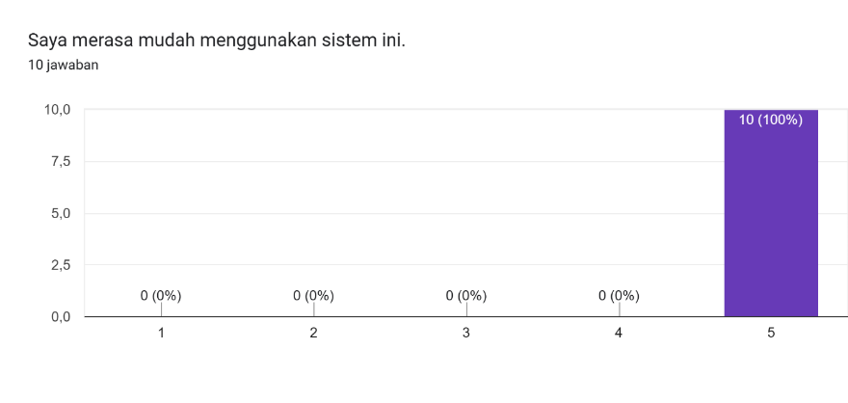

**Gambar 4.1** Grafik Hasil Pertanyaan 1

Grafik di atas menunjukkan hasil jawaban responden terhadap pernyataan "Saya merasa mudah menggunakan sistem ini." Dari 10 responden yang memberikan jawaban, seluruhnya (100%) memilih nilai 5, yang menunjukkan tingkat kemudahan penggunaan sistem yang sangat tinggi. Tidak ada responden yang memberikan nilai di bawah 5, yang mengindikasikan bahwa tidak ada kendala signifikan dalam penggunaan sistem ini. Hasil ini memperkuat temuan sebelumnya bahwa sistem memiliki tingkat usability yang sangat baik dan diterima dengan baik oleh pengguna.

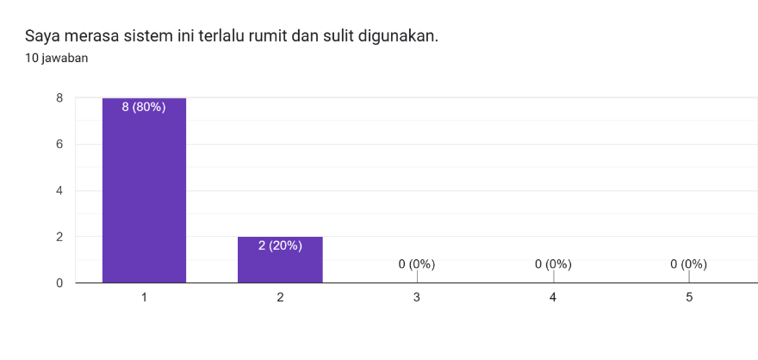

**Gambar 4.2** Grafik Hasil Pertanyaan 2

Grafik di atas menunjukkan hasil jawaban responden terhadap pernyataan "Saya merasa sistem ini terlalu rumit dan sulit digunakan." Dari 10 responden, sebanyak 8 orang (80%) memberikan nilai 1, yang berarti mereka tidak merasa sistem ini rumit atau sulit digunakan. Sementara itu, 2 responden (20%) memberikan nilai 2, yang menunjukkan bahwa mereka sedikit merasa sistem ini memiliki tingkat kerumitan tertentu, tetapi tidak terlalu signifikan. Tidak ada responden yang memberikan nilai 3, 4, atau 5, yang semakin menguatkan bahwa sistem ini umumnya dianggap mudah digunakan oleh mayoritas pengguna. Hasil ini konsisten dengan temuan sebelumnya yang menunjukkan bahwa sistem memiliki tingkat usability yang baik.

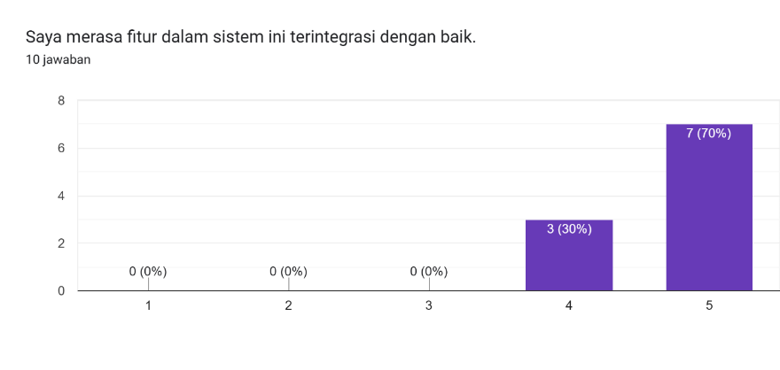

**Gambar 4.3** Grafik Hasil Pertanyaan 3

Grafik di atas menunjukkan hasil tanggapan responden terhadap pernyataan "Saya merasa fitur dalam sistem ini terintegrasi dengan baik." Dari 10 responden, sebanyak 7 orang (70%) memberikan nilai 5, yang menunjukkan bahwa mayoritas pengguna merasa sistem ini memiliki integrasi fitur yang baik. Sementara itu, 3 responden (30%) memberikan nilai 4, yang berarti mereka juga merasa fitur dalam sistem cukup terintegrasi, meskipun mungkin masih ada beberapa aspek yang dapat ditingkatkan. Tidak ada responden yang memberikan nilai 1, 2, atau 3, yang menunjukkan bahwa tidak ada pengguna yang merasa sistem ini memiliki integrasi fitur yang buruk. Secara keseluruhan, hasil ini mengindikasikan bahwa sistem telah memenuhi harapan pengguna dalam hal integrasi fitur.

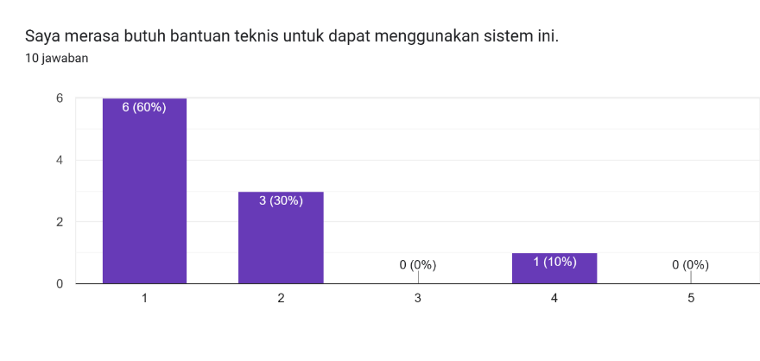

**Gambar 4.4** Grafik Hasil Pertanyaan 4

Grafik ini menunjukkan tanggapan responden terhadap pernyataan "Saya merasa butuh bantuan teknis untuk dapat menggunakan sistem ini." Dari 10 responden, mayoritas sebanyak 6 orang (60%) memberikan nilai 1, yang berarti mereka tidak merasa membutuhkan bantuan teknis untuk menggunakan sistem. Sebanyak 3 responden (30%) memberikan nilai 2, menunjukkan bahwa mereka hanya sedikit membutuhkan bantuan teknis. Sementara itu, 1 responden (10%) memberikan nilai 4, yang berarti ada sedikit kebutuhan akan dukungan teknis. Tidak ada responden yang memberikan nilai 5, sehingga dapat disimpulkan bahwa sebagian besar pengguna merasa sistem ini cukup mudah digunakan tanpa memerlukan bantuan teknis yang signifikan.

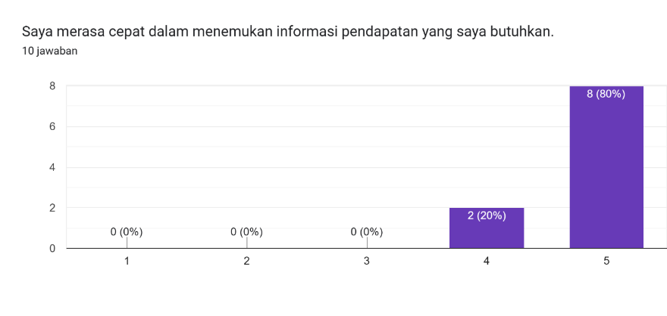

**Gambar 4.5** Grafik Hasil Pertanyaan 5

Grafik ini menunjukkan tanggapan responden terhadap pernyataan "Saya merasa cepat dalam menemukan informasi pendapatan yang saya butuhkan." Dari 10 responden, mayoritas sebanyak 8 orang (80%) memberikan nilai 5, yang berarti mereka merasa sangat cepat dalam menemukan informasi pendapatan. Sebanyak 2 responden (20%) memberikan nilai 4, menunjukkan bahwa mereka juga merasa cukup cepat. Tidak ada responden yang memberikan nilai 1, 2, atau 3, sehingga dapat disimpulkan bahwa sistem ini sudah cukup efisien dalam menyajikan informasi pendapatan yang dibutuhkan pengguna.

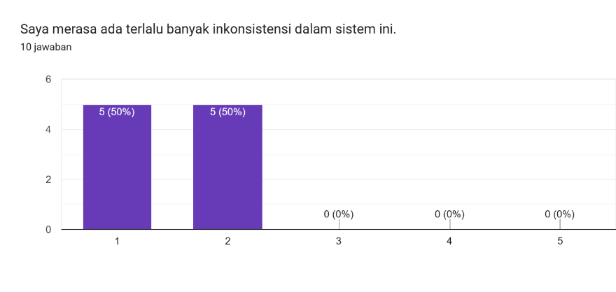

**Gambar 4.6** Grafik Hasil Pertanyaan 6

Grafik ini menunjukkan tanggapan responden terhadap pernyataan "Saya merasa ada terlalu banyak inkonsistensi dalam sistem ini." Dari 10 responden, sebanyak 5 orang (50%) memberikan nilai 1 dan 5 orang (50%) memberikan nilai 2. Tidak ada responden yang memberikan nilai lebih tinggi (3, 4, atau 5), yang berarti mayoritas pengguna merasa bahwa sistem ini cukup konsisten dan tidak mengalami banyak inkonsistensi. Ini adalah indikasi positif bahwa sistem telah dirancang dengan baik dalam hal keteraturan dan keseragaman.

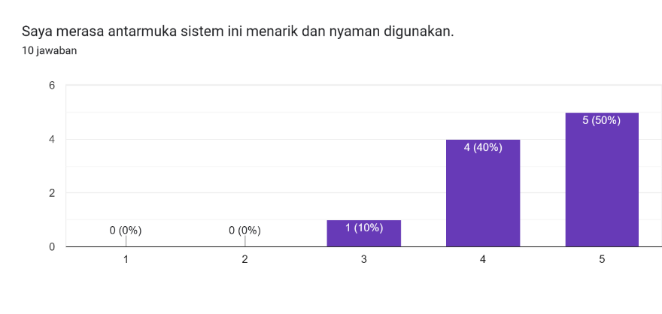

**Gambar 4.7** Grafik Hasil Pertanyaan 7

Grafik ini menunjukkan tanggapan terhadap pernyataan *"Saya merasa antarmuka sistem ini menarik dan nyaman digunakan."* Dari 10 responden, sebanyak 50% atau 5 orang memberikan nilai 5, yang menunjukkan tingkat kepuasan yang tinggi terhadap antarmuka sistem. Sebanyak 40% atau 4 responden memberikan nilai 4, yang menandakan pengalaman yang cukup baik namun masih mungkin ada beberapa aspek yang bisa ditingkatkan. Sementara itu, 1 responden (10%) memberikan nilai 3, yang mengindikasikan adanya sedikit ketidaknyamanan dalam penggunaan sistem. Tidak ada responden yang memberikan nilai 1 atau 2, yang berarti tidak ada yang merasa sistem ini sangat tidak menarik atau tidak nyaman digunakan. Secara keseluruhan, mayoritas responden memberikan penilaian positif terhadap antarmuka sistem, meskipun masih terdapat ruang untuk perbaikan agar pengalaman pengguna semakin optimal.

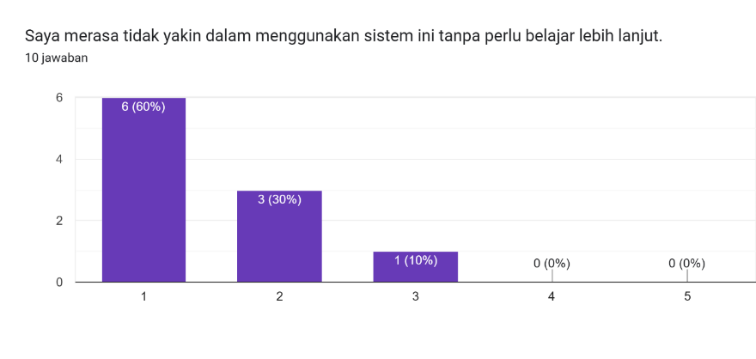

**Gambar 4.8** Grafik Hasil Pertanyaan 8

Grafik ini menunjukkan tanggapan terhadap pernyataan *"Saya merasa tidak yakin dalam menggunakan sistem ini tanpa perlu belajar lebih lanjut."* Dari 10 responden, mayoritas atau 60% (6 orang) memberikan nilai 1, yang berarti mereka merasa yakin dalam menggunakan sistem tanpa perlu pembelajaran tambahan. Sebanyak 30% atau 3 responden memberikan nilai 2, menunjukkan sedikit keraguan tetapi masih cukup yakin dalam penggunaan sistem. Sementara itu, 1 responden (10%) memberikan nilai 3, yang mengindikasikan adanya tingkat ketidakpastian yang lebih tinggi. Tidak ada responden yang memberikan nilai 4 atau 5, yang berarti tidak ada yang merasa sangat kesulitan dalam memahami sistem ini. Secara keseluruhan, data ini menunjukkan bahwa sebagian besar pengguna merasa sistem ini cukup mudah dipahami dan digunakan tanpa perlu banyak pembelajaran tambahan.

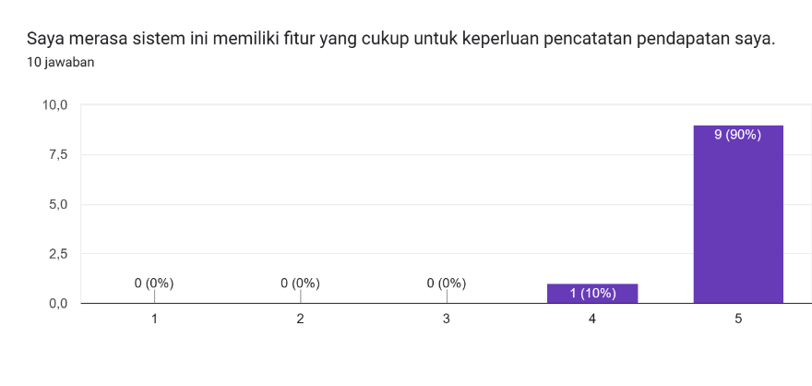

**Gambar 4.9** Grafik Hasil Pertanyaan 9

Grafik ini menunjukkan tanggapan terhadap pernyataan *"Saya merasa sistem ini memiliki fitur yang cukup untuk keperluan pencatatan pendapatan saya."* Dari 10 responden, mayoritas atau 90% (9 orang) memberikan nilai 5, yang menunjukkan bahwa mereka merasa sistem ini sudah memenuhi kebutuhan pencatatan pendapatan mereka dengan baik. Sementara itu, 1 orang (10%) memberikan nilai 4, yang mengindikasikan bahwa fitur sistem ini cukup memadai tetapi masih ada sedikit ruang untuk peningkatan. Tidak ada responden yang memberikan nilai 1, 2, atau 3, yang berarti tidak ada yang merasa sistem ini kurang atau tidak memenuhi kebutuhan mereka. Secara keseluruhan, data ini menunjukkan bahwa hampir semua pengguna merasa puas dengan fitur pencatatan pendapatan yang tersedia dalam sistem.

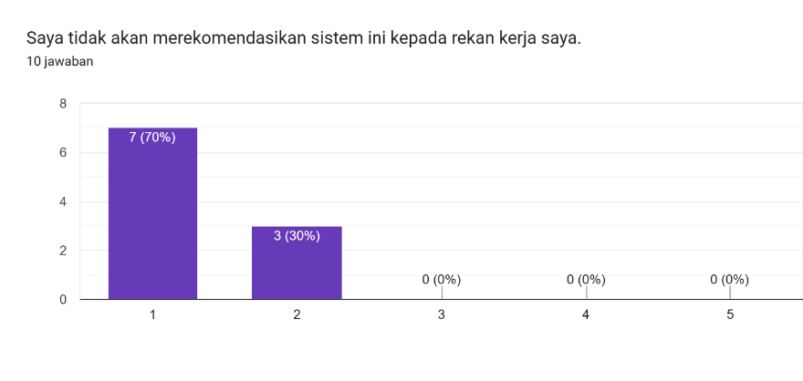

**Gambar 4.10** Grafik Hasil Pertanyaan 10

Grafik ini menunjukkan tanggapan terhadap pernyataan *"Saya tidak akan merekomendasikan sistem ini kepada rekan kerja saya."* Dari 10 responden, mayoritas atau 70% (7 orang) memberikan nilai 1, yang berarti mereka sangat tidak setuju dengan pernyataan tersebut dan cenderung merekomendasikan sistem ini. Selain itu, 30% (3 orang) memberikan nilai 2, yang juga menunjukkan ketidaksepakatan meskipun dengan tingkat keyakinan yang lebih rendah. Tidak ada responden yang memberikan nilai 3, 4, atau 5, yang mengindikasikan bahwa tidak ada yang merasa enggan untuk merekomendasikan sistem ini. Secara keseluruhan, data ini menunjukkan bahwa sebagian besar pengguna merasa puas dan bersedia merekomendasikan sistem kepada rekan kerja mereka.

**Tabel 4.1** Hasil Evaluasi Prototype

|  |  |  |  |  |  |  |  |  |  |  |
| --- | --- | --- | --- | --- | --- | --- | --- | --- | --- | --- |
| Responden | Q1 | Q2 | Q3 | Q4 | Q5 | Q6 | Q7 | Q8 | Q9 | Q10 |
| R1 | 5 | 1 | 5 | 1 | 5 | 1 | 5 | 1 | 5 | 1 |
| R2 | 5 | 2 | 4 | 2 | 4 | 2 | 4 | 2 | 4 | 2 |
| R3 | 5 | 1 | 5 | 1 | 5 | 1 | 5 | 1 | 5 | 1 |
| R4 | 5 | 1 | 4 | 4 | 5 | 2 | 4 | 2 | 5 | 2 |
| R5 | 5 | 1 | 5 | 1 | 5 | 2 | 4 | 2 | 5 | 1 |
| R6 | 5 | 1 | 5 | 1 | 5 | 1 | 5 | 1 | 5 | 1 |
| R7 | 5 | 1 | 4 | 2 | 4 | 2 | 3 | 1 | 5 | 1 |
| R8 | 5 | 2 | 5 | 2 | 5 | 2 | 4 | 3 | 5 | 2 |
| R9 | 5 | 1 | 5 | 1 | 5 | 1 | 5 | 1 | 5 | 1 |
| R10 | 5 | 1 | 5 | 1 | 5 | 1 | 5 | 1 | 5 | 1 |

Data hasil SUS yang belum dihitung menunjukkan respons mentah dari para responden terhadap 10 pertanyaan System Usability Scale (SUS). Setiap responden memberikan jawaban dalam skala 1–5, di mana pertanyaan bernomor ganjil (Q1, Q3, Q5, Q7, Q9) bersifat positif dan pertanyaan bernomor genap (Q2, Q4, Q6, Q8, Q10) bersifat negatif. Data ini belum diolah untuk mendapatkan skor usability yang dapat dianalisis lebih lanjut.

**Tabel 4.2** Hasil Evaluasi Prototype Setelah Perhitungan

|  |  |  |  |  |  |  |  |  |  |  |  |  |
| --- | --- | --- | --- | --- | --- | --- | --- | --- | --- | --- | --- | --- |
| Responden | Q1 | Q2 | Q3 | Q4 | Q5 | Q6 | Q7 | Q8 | Q9 | Q10 | TOTAL | TOTAL X 2.5 |
| R1 | 4 | 4 | 4 | 4 | 4 | 4 | 4 | 4 | 4 | 4 | 40 | 100 |
| R2 | 4 | 3 | 3 | 3 | 3 | 3 | 3 | 3 | 3 | 3 | 31 | 77.5 |
| R3 | 4 | 4 | 4 | 4 | 4 | 4 | 4 | 4 | 4 | 4 | 40 | 100 |
| R4 | 4 | 4 | 3 | 1 | 4 | 3 | 3 | 3 | 4 | 3 | 32 | 80 |
| R5 | 4 | 4 | 4 | 4 | 4 | 3 | 3 | 3 | 4 | 4 | 37 | 92.5 |
| R6 | 4 | 4 | 4 | 4 | 4 | 4 | 4 | 4 | 4 | 4 | 40 | 100 |
| R7 | 4 | 4 | 3 | 3 | 3 | 3 | 2 | 4 | 4 | 4 | 34 | 85 |
| R8 | 4 | 3 | 4 | 3 | 4 | 3 | 3 | 2 | 4 | 3 | 33 | 82.5 |
| R9 | 4 | 4 | 4 | 4 | 4 | 4 | 4 | 4 | 4 | 4 | 40 | 100 |
| R10 | 4 | 4 | 4 | 4 | 4 | 4 | 4 | 4 | 4 | 4 | 40 | 100 |
|  | | | | | | | | | | | RATA-RATA | 91.75 |

Setelah dilakukan perhitungan, data diubah dengan menyesuaikan skala nilai. Pada pertanyaan positif, nilai dikurangi 1, sementara pada pertanyaan negatif, nilai dihitung dengan rumus 5 dikurangi nilai jawaban. Hasil perhitungan kemudian dijumlahkan untuk setiap responden dan dikalikan 2,5 agar sesuai dengan skala SUS 0–100. Dari perhitungan tersebut, diperoleh skor rata-rata SUS sebesar 91,75, yang menunjukkan bahwa prototype memiliki tingkat usability yang sangat baik. Berdasarkan interpretasi standar SUS pada tabel 2.1, nilai di atas 80 termasuk dalam kategori "Excellent", yang berarti prototype ini dianggap sangat mudah digunakan oleh para responden sehingga selanjutnya diteruskan tahap pengkodean sistem.

### Tampilan Halaman Sistem



**Gambar 4.11** Login

Gambar 4.11 menampilkan halaman *login* dengan desain sederhana dan minimalis. Di dalam kotak *login*, terdapat judul "Selamat datang!" yang memberikan sambutan kepada pengguna, diikuti oleh subjudul "Silakan *login* untuk mengakses web" sebagai instruksi singkat. Selain itu, terdapat dua kolom *input*, yaitu kolom Username untuk memasukkan nama pengguna dan kolom Password untuk memasukkan kata sandi. Di bagian bawah, terdapat tombol *Login* berwarna biru yang berfungsi untuk mengonfirmasi proses *login*.



**Gambar 4.12** Beranda Staff keuangan

Gambar 4.12 menampilkan halaman beranda staff keuangan yang berisi informasi pendapatan pegawai. Informasi tersebut disajikan dalam bentuk grafik data, sehingga mempermudah staff keuangan dalam melihat total pendapatan pegawai secara. Grafik ini menjadi salah satu elemen utama pada beranda untuk memberikan informasi total pendapatan yang dibutuhkan.



**Gambar 4.13** Pendapatan

Gambar 4.13 Menampilkan menu Pendapatan menampilkan data pendapatan pegawai dalam bentuk tabel yang berisi informasi seperti nama pegawai, bulan, tahun, pendapatan bruto, pajak, potongan, dan pendapatan bersih (netto). Setiap baris data dilengkapi dengan tombol Detail untuk melihat rincian pendapatan dan tombol Cetak untuk mencetak slip pendapatan. Di bagian atas terdapat tombol Tambah Pendapatan untuk input manual dan fitur Import Excel untuk unggah data secara massal. Pengguna juga dapat mengatur jumlah data yang ditampilkan, melakukan pencarian cepat, serta menggunakan navigasi halaman untuk melihat data lainnya.



**Gambar 4.14** Tambah Pendapatan

Gambar 3.14 Menampilkan pada halaman menu Pendapatan, pengguna dapat menambahkan data pendapatan baru dengan mengklik tombol Tambah Pendapatan yang terletak di bagian atas tabel. Setelah tombol diklik, pengguna akan diarahkan ke halaman Tambah Pendapatan yang berisi form input. Form ini mencakup beberapa field seperti pemilihan pegawai, jenis pendapatan, bulan, nilai bruto, pajak, potongan, nilai netto (yang dihitung otomatis), serta tanggal masuk. Setelah semua data diisi dengan lengkap, pengguna dapat menekan tombol Simpan untuk menyimpan data ke sistem, atau tombol Kembali untuk membatalkan dan kembali ke halaman sebelumnya.



**Gambar 4.15** Pesan Error Tambah Pendapatan

Gambar 4.15 Menampilkan jika form Tambah Pendapatan tidak diisi dan pengguna langsung mengklik tombol Simpan, maka sistem akan menampilkan pesan peringatan berupa garis merah dan teks merah di bawah setiap field yang wajib diisi. Pesan seperti "Pegawai wajib dipilih", "Jenis pendapatan wajib dipilih", "Nilai bruto wajib diisi", dan sebagainya akan muncul untuk memberi tahu pengguna bahwa data belum lengkap. Validasi ini bertujuan untuk memastikan bahwa seluruh informasi penting telah dimasukkan sebelum data dapat disimpan ke dalam sistem.



**Gambar 4.16** Pesan Sukses Tambah Pendapatan

Gambar 4.16 menampilkan setelah pengguna mengisi form Tambah Pendapatan dengan lengkap dan menekan tombol Simpan, sistem akan memproses data tersebut dan mengarahkan kembali ke halaman Data Pendapatan. Pada halaman ini, akan muncul notifikasi berwarna hijau di bagian atas yang bertuliskan "Pendapatan berhasil ditambahkan." sebagai tanda bahwa data telah berhasil disimpan. Data baru akan langsung ditampilkan dalam tabel, lengkap dengan informasi pegawai, bulan, tahun, nilai bruto, pajak, potongan, dan nilai netto, serta tombol aksi Detail dan Cetak yang tersedia untuk setiap entri.



**Gambar 4.17** Jendela File Upload

Gambar 4.17 menampilkan ketika pengguna mengklik tombol Browse, akan muncul jendela File Upload dari sistem operasi untuk memilih file yang ingin diunggah. Pada tahap ini, pengguna dapat mencari dan memilih file Excel yang berisi data pendapatan pegawai. Setelah file dipilih, pengguna dapat melanjutkan proses dengan menekan tombol Open untuk melampirkan file tersebut ke sistem dan kemudian mengklik tombol Import Excel agar data dari file tersebut dapat diproses dan ditampilkan dalam tabel Data Pendapatan.

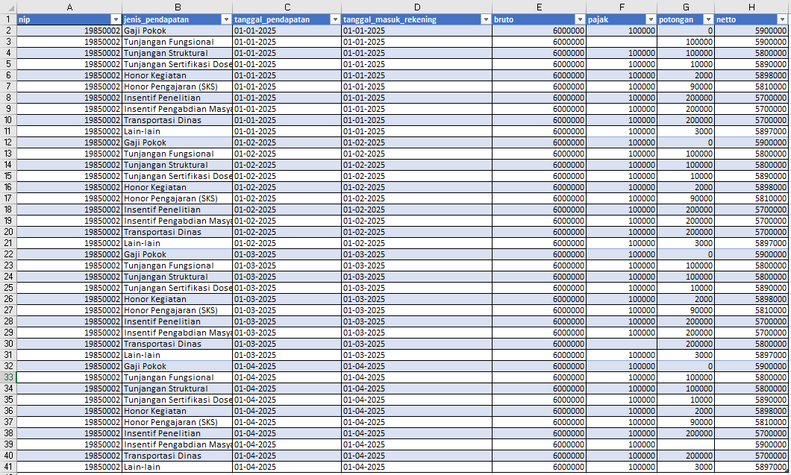

**Gambar 4.18** Format Excel

Gambar 4.18 Menampilkan Format Excel ini digunakan untuk mengimpor data pendapatan pegawai ke dalam sistem secara massal. Setiap baris pada file Excel merepresentasikan satu entri data pendapatan dengan beberapa kolom penting, yaitu idp (ID pegawai), jenis_pendapatan (jenis pendapatan seperti gaji pokok atau tunjangan), tanggal_pendapatan (tanggal pendapatan dicatat), dan tanggal_masuk_rekening (tanggal dana masuk ke rekening pegawai). Selain itu, terdapat kolom bruto (jumlah pendapatan sebelum pajak dan potongan), pajak (jumlah pajak yang dikenakan), potongan (pemotongan lainnya), dan netto (jumlah akhir yang diterima pegawai setelah dikurangi pajak dan potongan). Format tanggal harus menggunakan format standar yyyy-mm-dd, dan nilai pada kolom angka tidak boleh menggunakan pemisah ribuan seperti titik. File ini wajib diisi lengkap agar proses import berjalan lancar dan seluruh data bisa masuk ke sistem dengan benar.



**Gambar 4.19** Pesan Sukses Import Data Pendapatan

Gambar 4.19 merupakan pesan sukses import data pendapatan. Setelah pengguna berhasil mengunggah file Excel melalui tombol “Choose File” dan mengklik “Import Excel”, sistem menampilkan notifikasi berwarna hijau dengan pesan “✔ Import berhasil” yang menunjukkan bahwa proses impor data telah dilakukan tanpa kendala. Tabel di bawahnya secara otomatis menampilkan data pendapatan yang baru diimpor, termasuk informasi pegawai, bulan, tahun, serta rincian jumlah bruto, pajak, potongan, dan netto. Tersedia juga tombol Detail untuk melihat rincian data, serta tombol Cetak untuk mencetak slip pendapatan. Tampilan ini dirancang dengan antarmuka yang rapi dan responsif, sehingga memudahkan pengguna dalam memverifikasi dan mengelola data pendapatan yang telah diimpor.



**Gambar 4.20** Pesan Error Import Data Pendapatan

Gambar 4.20 menampilkan pesan error pada saat proses import data pendapatan. Pada bagian atas tampilan, muncul notifikasi berwarna merah dengan pesan “The file must be a file of type: xlsx, xls, csv.” yang menunjukkan bahwa file yang diunggah tidak sesuai dengan format yang diperbolehkan. Hal ini menjadi indikator bahwa sistem hanya menerima file Excel berformat .xlsx, .xls, atau .csv untuk diolah. Meskipun terjadi kesalahan, data yang telah tersedia sebelumnya tetap ditampilkan dalam bentuk tabel yang memuat informasi pegawai, bulan, tahun, bruto, pajak, potongan, dan netto. Selain itu, tersedia tombol aksi seperti Detail dan Cetak untuk pengelolaan data lebih lanjut. Notifikasi ini bertujuan untuk memberikan kejelasan dan panduan kepada pengguna agar mengunggah file dengan format yang sesuai.



**Gambar 4.21** Pesan Error Import Data Pendapatan Dalam Tabel

Gambar 4.21 menampilkan pesan error dalam bentuk tabel pada halaman Data Pendapatan. Ketika pengguna melakukan impor data dari file Excel, sistem mendeteksi adanya baris data yang tidak valid dan menampilkannya dalam tabel khusus dengan latar belakang merah. Tabel ini memuat informasi mengenai Nama Pegawai / NIP, Jenis Pendapatan, dan Pesan Error yang terjadi. Dalam contoh yang ditampilkan, terdapat tiga entri dari Pegawai 2 yang gagal diproses karena alasan yang sama, yaitu "Nilai bruto/pajak/potongan tidak valid". Tampilan ini sangat membantu pengguna, khususnya petugas keuangan, untuk segera mengetahui data mana yang perlu diperbaiki setelah melakukan impor ulang. Dengan begitu, proses validasi data menjadi lebih transparan dan efisien.



**Gambar 4.22** Detail Pendapatan

Gambar 4.22 menampilkan halaman Detail Data Pendapatan yang berisi rincian data pendapatan untuk seorang pegawai pada bulan dan tahun tertentu. Setiap entri memuat informasi lengkap mulai dari jenis pendapatan seperti Gaji Pokok, Tunjangan Fungsional, Tunjangan Sertifikasi Dosen, hingga Insentif Penelitian. Kolom lainnya mencakup nilai bruto, pajak, potongan, netto, serta tanggal masuk data. Di sisi paling kanan terdapat kolom aksi yang menyediakan tombol Edit dan Hapus, memudahkan pengguna untuk melakukan perubahan atau penghapusan data secara langsung. Tampilan ini sangat berguna bagi petugas keuangan untuk memverifikasi dan mengelola data pendapatan pegawai secara detail dan transparan.



**Gambar 4.23** Edit Pendapatan

Gambar 4.23 Menampilkan Edit Pendapatan menampilkan antarmuka pengguna yang dirancang untuk mempermudah proses pengubahan data pendapatan pegawai. Dalam mockup ini, pengguna dapat melihat dropdown untuk memilih pegawai dan jenis pendapatan, serta input field untuk memasukkan bulan, nilai bruto, pajak, potongan, dan tanggal masuk. Nilai netto secara otomatis dihitung berdasarkan selisih antara nilai bruto, pajak, dan potongan. Di bagian bawah terdapat dua tombol aksi yaitu "Update" untuk menyimpan perubahan dan "Kembali" untuk membatalkan proses edit.



**Gambar 4.24** Notifikasi Hapus Pendapatan

Gambar 4.24 Menampilkan Notifikasi Hapus Pendapatan menampilkan dialog konfirmasi yang muncul saat pengguna menekan tombol *Hapus* pada data pendapatan pegawai. Dialog ini dirancang dengan tampilan pop-up yang mencolok di tengah layar, disertai latar belakang halaman yang menggelap untuk memfokuskan perhatian pengguna pada pesan konfirmasi. Teks yang ditampilkan berbunyi "Apakah Anda yakin ingin menghapus data ini? Tindakan ini tidak dapat dibatalkan." sebagai bentuk pertanyaan untuk memastikan tindakan pengguna. Terdapat dua tombol aksi yaitu "Ya, Hapus" dengan warna merah sebagai tombol utama untuk melanjutkan penghapusan, dan "Batal" untuk membatalkan aksi tersebut. Mockup ini membantu mencegah kesalahan penghapusan data secara tidak sengaja dengan memberikan jeda konfirmasi yang jelas dan intuitif.



**Gambar 4.25** Pesan Sukses Hapus Pendapatan

Gambar 4.25 menampilkan Pesan Sukses Hapus Pendapatan ini menampilkan notifikasi berupa alert hijau di bagian atas tabel data yang menyatakan bahwa data pendapatan berhasil dihapus. Pesan yang muncul berbunyi "Pendapatan berhasil dihapus.".



**Gambar 4.26** Pendapatan Perbulan

Gambar 4.26 menampilkan halaman Data Pendapatan perbulan yang dirancang untuk menampilkan informasi pendapatan pegawai secara bulanan. Pengguna dapat memilih bulan dan tahun tertentu melalui dropdown yang tersedia di bagian atas, kemudian menekan tombol Filter untuk menampilkan data sesuai pilihan atau tombol Reset untuk mengatur ulang tampilan. Data yang ditampilkan mencakup nama pegawai, bulan dan tahun pendapatan, jumlah bruto (pendapatan kotor), pajak, potongan, serta total netto (pendapatan bersih) yang diterima. Setiap baris data juga dilengkapi dengan tombol Detail untuk melihat informasi lebih rinci dan tombol Cetak untuk mencetak laporan.



**Gambar 4.27** Pendapatan Pertahun

Gambar 4.27 menampilkan halaman Pendapatan Pertahun yang berfungsi untuk menampilkan informasi pendapatan pegawai dalam satu tahun penuh. Pengguna dapat memilih tahun tertentu melalui dropdown yang tersedia di bagian atas, lalu menekan tombol Filter untuk menampilkan data sesuai tahun yang dipilih atau tombol Reset untuk mengatur ulang tampilan. Tabel yang ditampilkan memuat informasi nama pegawai, tahun pendapatan, jumlah bruto (pendapatan kotor), pajak, potongan, serta total netto (pendapatan bersih) yang diterima selama setahun. Setiap baris data juga dilengkapi dengan tombol Detail untuk melihat informasi lebih rinci dan tombol Cetak untuk mencetak laporan. Tampilan ini memudahkan pengguna untuk melakukan rekap dan evaluasi pendapatan tahunan pegawai secara cepat dan akurat.



**Gambar 4.28** Cetak Pendapatan Pegawai

Gambar 4.28 menampilkan cetak pendapatan pegawai yang dirancang khusus untuk mencetak slip pendapatan dari masing-masing pegawai dan staff keuangan. Halaman ini menyediakan tampilan yang jelas dan terstruktur, memungkinkan pengguna untuk mencetak slip pendapatan dengan mudah. Biasanya, halaman ini mencakup informasi lengkap mengenai pegawai, seperti nama, jabatan, dan ID pegawai, serta rincian pendapatan yang meliputi pendapatan pokok, tunjangan, potongan, dan total pendapatan yang diterima. Selain itu, informasi tentang periode pembayaran dan tanggal pencetakan slip pendapatan juga ditampilkan. Dengan desain yang terorganisir, *Mockup*  ini bertujuan untuk mempermudah proses pencetakan slip pendapatan.

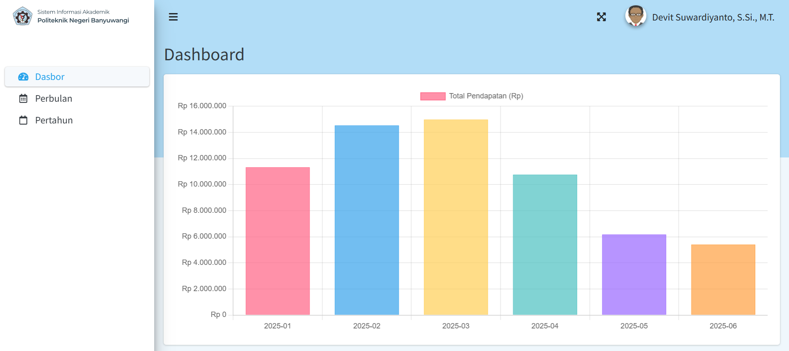

**Gambar 4.29** Dashboard Pegawai

Gambar 4.29 menampilkan Dashboard khusus untuk pengguna dengan peran pegawai. Dashboard ini menyajikan visualisasi data pendapatan pegawai dalam bentuk grafik batang yang menggambarkan total pendapatan per bulan. Sumbu horizontal menunjukkan periode waktu mulai dari Januari 2024 hingga April 2025, sedangkan sumbu vertikal menunjukkan nominal pendapatan dalam satuan rupiah. Setiap batang berwarna merepresentasikan total pendapatan yang diterima pada bulan tertentu, dengan keterangan legenda di atas grafik bertuliskan Total Pendapatan (Rp). Tampilan ini memudahkan pegawai untuk memantau dan membandingkan pendapatan bulanan mereka secara cepat dan visual, sehingga dapat membantu dalam evaluasi maupun perencanaan keuangan pribadi.

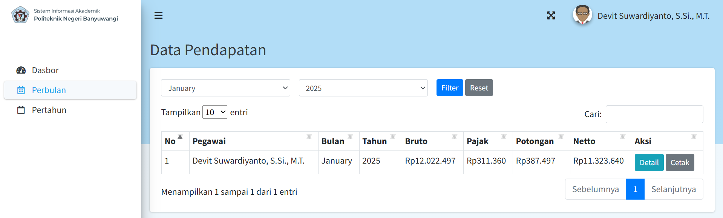

**Gambar 4.30** Halaman Pendapatan Perbulan Pegawai

Gambar 4.30 menampilkan Pendapatan Perbulan yang diperuntukkan bagi pengguna dengan peran pegawai. Fitur ini memungkinkan pegawai untuk melihat rincian pendapatan yang diterima setiap bulan dengan memilih bulan dan tahun tertentu melalui dropdown yang tersedia di bagian atas halaman. Setelah memilih periode yang diinginkan, pengguna dapat menekan tombol Filter untuk menampilkan data atau tombol Reset untuk mengatur ulang tampilan. Tabel yang ditampilkan mencakup informasi seperti nama pegawai, bulan dan tahun pendapatan, jumlah bruto (pendapatan kotor), pajak, potongan, serta jumlah netto (pendapatan bersih) yang diterima. Selain itu, terdapat tombol Detail untuk melihat informasi lebih lanjut dan tombol Cetak untuk mencetak laporan pendapatan. Tampilan ini dirancang sederhana dan informatif agar memudahkan pegawai dalam memantau pendapatan mereka secara bulanan.

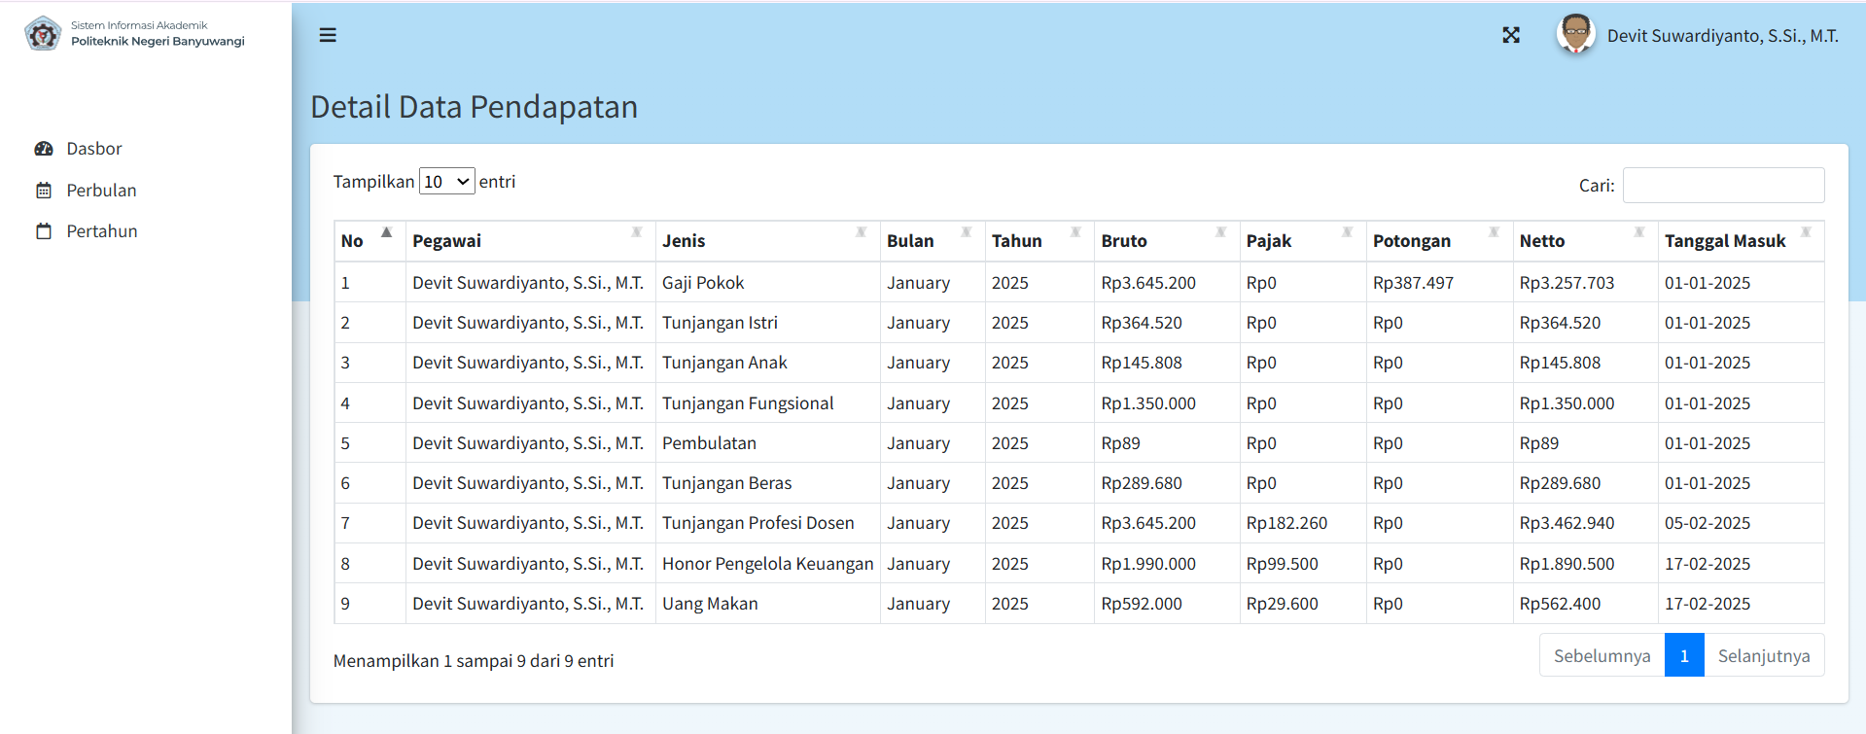

**Gambar 4.31** Detail Perbulan Pegawai

Gambar 4.31 menampilkan mockup dari halaman Detail Data Pendapatan yang menampilkan rincian pendapatan pegawai secara lebih lengkap untuk periode bulanan tertentu. Pada tampilan ini, setiap komponen pendapatan ditampilkan berdasarkan jenisnya, seperti Gaji Pokok, Tunjangan Fungsional, Tunjangan Struktural, Tunjangan Sertifikasi Dosen, Honor Kegiatan, hingga Transportasi Dinas. Tabel menyajikan informasi detail meliputi nama pegawai, jenis pendapatan, bulan dan tahun, nilai bruto, pajak, potongan, netto, serta tanggal masuk pegawai. Tampilan ini memudahkan pegawai untuk mengetahui komposisi dari total pendapatan mereka secara transparan dan terperinci. Fitur pencarian juga disediakan untuk mempermudah pengguna dalam menemukan data spesifik dengan cepat. Desain antarmuka ini dibuat agar informatif dan mudah dipahami, sehingga mendukung keterbukaan informasi terkait hak keuangan pegawai.

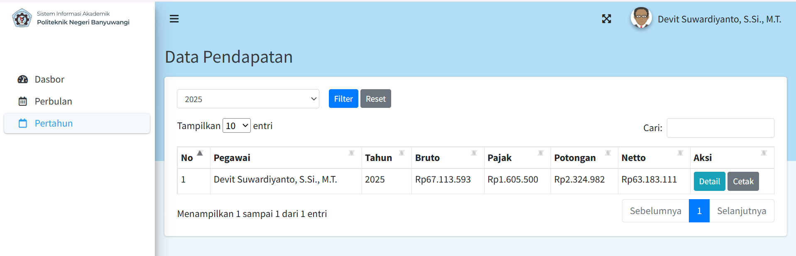

**Gambar 4.32** Halaman Pendapatan Pertahun Pegawai

Gambar 4.32 menampilkan mockup dari halaman Pendapatan Pertahun yang dirancang untuk memberikan rekapitulasi pendapatan pegawai selama satu tahun penuh. Pegawai dapat memilih tahun yang diinginkan melalui dropdown, kemudian menekan tombol Filter untuk menampilkan data pendapatan atau Reset untuk mengatur ulang tampilan. Tabel yang ditampilkan mencakup informasi nama pegawai, tahun pendapatan, jumlah bruto (pendapatan kotor), pajak, potongan, serta total netto (pendapatan bersih) yang diterima selama satu tahun. Selain itu, tersedia tombol Detail untuk melihat rincian lebih lanjut dan tombol Cetak untuk mencetak laporan tahunan. Fitur ini memberikan gambaran menyeluruh bagi pegawai mengenai total pendapatan mereka dalam satu tahun, sehingga dapat digunakan sebagai dasar untuk evaluasi keuangan atau keperluan administratif lainnya.

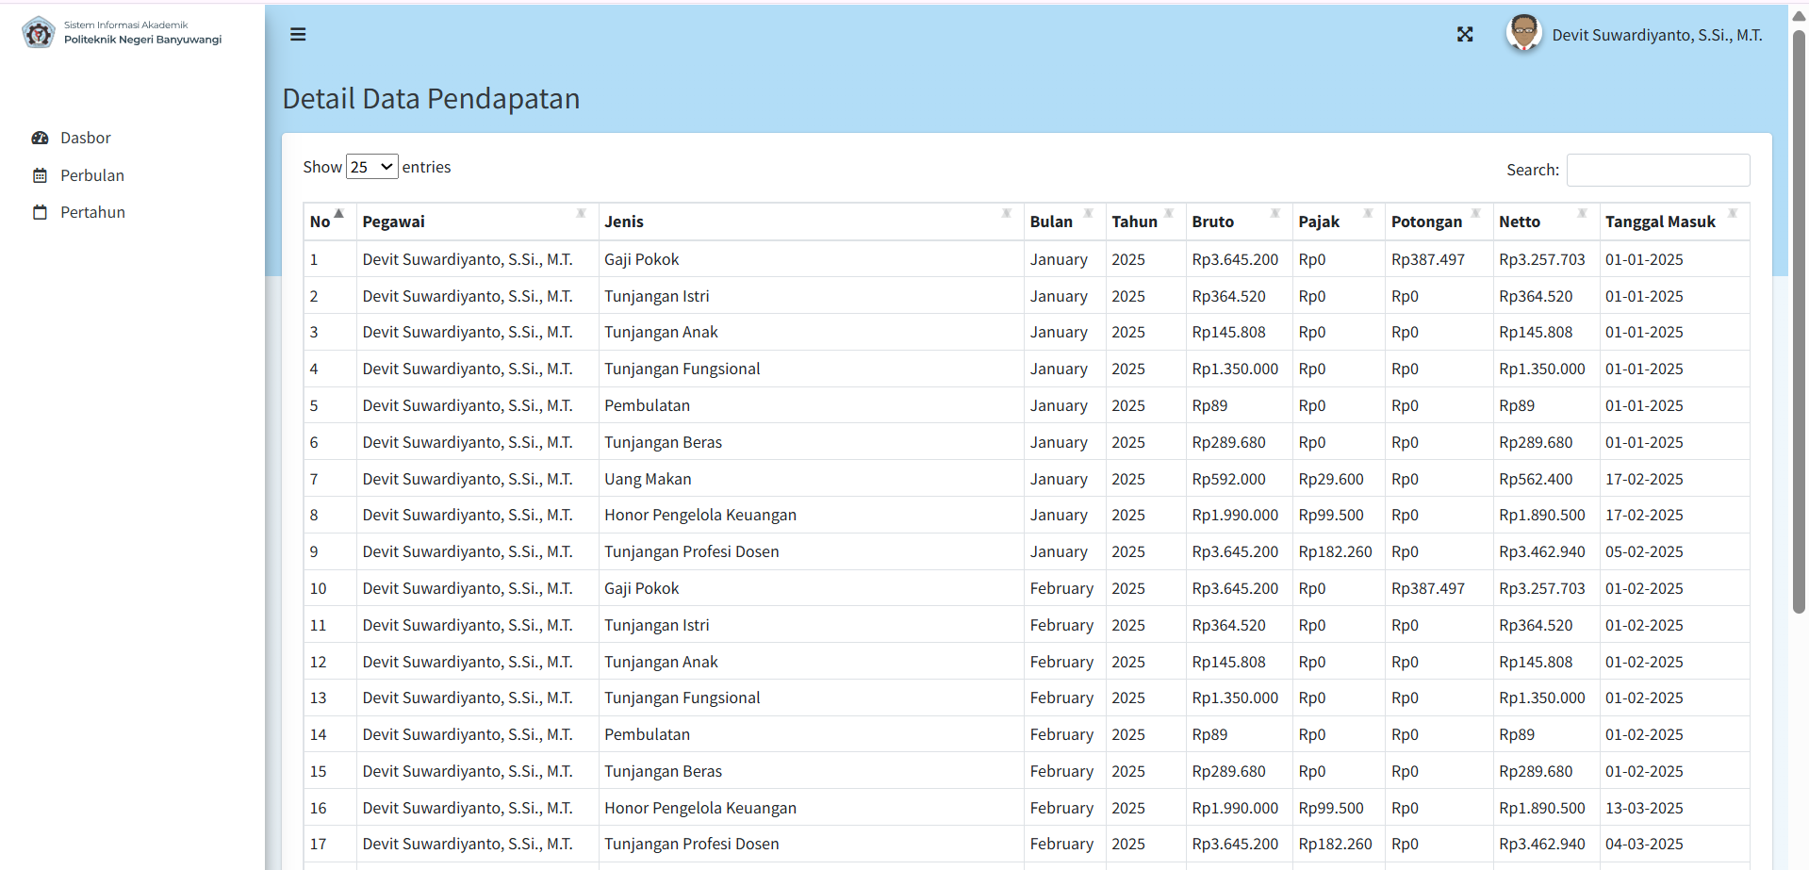

**Gambar 4.33** Detail Pertahun Pegawai

Gambar 4.33 menampilkan mockup dari halaman Detail Data Pendapatan Pertahun yang menyajikan rincian lengkap komponen pendapatan pegawai sepanjang satu tahun. Setiap entri dalam tabel menampilkan data berdasarkan jenis pendapatan seperti Gaji Pokok, Tunjangan Fungsional, Tunjangan Struktural, Sertifikasi Dosen, Honor Kegiatan, hingga Insentif dan Transportasi Dinas. Informasi lain yang ditampilkan meliputi bulan, tahun, nilai bruto, pajak, potongan, serta jumlah netto yang diterima untuk masing-masing jenis pendapatan, dan juga tanggal masuk pegawai. Fitur ini dilengkapi dengan kotak pencarian dan navigasi halaman untuk memudahkan pegawai dalam menelusuri data yang ditampilkan secara lebih luas. Tampilan ini dirancang untuk memberikan transparansi dan aksesibilitas data secara menyeluruh, sehingga pegawai dapat melihat dan memverifikasi seluruh detail pendapatan yang diterima selama satu tahun dengan lebih jelas dan akurat.

### Pengujian Sistem

Pengujian sistem merupakan tahap penting dalam siklus pengembangan perangkat lunak yang bertujuan untuk memastikan bahwa sistem atau aplikasi berjalan sesuai dengan harapan, serta memenuhi kebutuhan pengguna dan standar kualitas yang telah ditetapkan. Salah satu metode yang umum digunakan adalah pengujian black box dengan teknik Equivalence Partitioning, yang memiliki keunggulan karena memungkinkan pengujian fungsionalitas sistem tanpa perlu mengetahui detail internal dari implementasi program. Dengan menggunakan skenario penggunaan yang realistis dan test case yang relevan berdasarkan use case yang telah disusun sebelumnya, pengujian black box mampu memastikan bahwa sistem berperilaku sesuai dengan ekspektasi pengguna dan memenuhi kebutuhan fungsional secara optimal.

**Tabel 4.3** Hasil Pengujian Blackbox

| **No** | **Fitur yang Diuji** | **Skenario Pengujian** | ***Input*** | **Hasil Uji** | **Status** |
| --- | --- | --- | --- | --- | --- |
| 1 | *Login* Staff keuangan | Memasukkan username dan password *valid* | Username: staff keuangan, Password: staff keuangan123 | Sistem mengarahkan ke halaman beranda staff keuangan. | Valid |
| Memasukkan username atau password tidak *valid* | Username: staff keuangan, Password: salah | Sistem menampilkan pesan *error*: "Username atau password salah." | Valid |
| 2 | *Login* Pegawai | Memasukkan username dan password *valid* | Username: pegawai, Password: pegawai123 | Sistem mengarahkan ke halaman pegawai. | Valid |
| Memasukkan username atau password tidak *valid* | Username: pegawai, Password: salah | Sistem menampilkan pesan *error*: "Username atau password salah." | Valid |
| 3 | *Import* Data Pendapatan dari Excel | Mengunggah *file* Excel dengan format dan data *valid* | *File*: pendapatan_*valid*.xlsx | Sistem berhasil menyimpan data pendapatan dari *file* Excel ke database dan memunculkan notifikasi “*Import* Berhasil”. | Valid |
| Mengunggah *file* Excel dengan lebih dari satu kesalahan data (contoh: *Netto* kosong untuk Putri dan *Bruto* kosong untuk Amalia Sakinah) | *File*: pendapatan_tidak_*valid*.xlsx | Sistem menampilkan pesan *error* dalam bentuk tabel yang mencantumkan nama dan kesalahan masing-masing, serta notifikasi merah sebagai peringatan. | Valid |
| 4 | *Input*  Data Pendapatan | Mengisi *form input*  pendapatan dengan data *valid* | pemilihan pegawai : Pegawai 1, jenis pendapatan : Gaji Pokok, bulan : Januari, nilai bruto : 4000.000, pajak : 100.000, potongan 20.000, nilai netto (yang dihitung otomatis), serta tanggal masuk : 01/01/2024 | Sistem berhasil menyimpan data pendapatan ke database dan menampilkan dalam daftar pendapatan serta memunculkan notifikasi “Pendapatan berhasil ditambahka”. | Valid |
| Mengisi *form input*  pendapatan dengan data kosong | Tidak mengisi semua inputan pegawai, jenis pendapatan, bulan, nilai bruto, pajak, potongan, nilai netto (yang dihitung otomatis), serta tanggal masuk | Sistem menampilkan pesan *error*: "Field ini wajib diisi." Pada bawah kolom disetiap kolom yang belum diisi | Valid |
| 5 | Filter Pendapatan Pegawai Perbulan | Memilih filter bulan dengan data *valid* | Bulan: Januari, Tahun: 2024 | Sistem menampilkan daftar pendapatan pegawai untuk bulan Januari. | Valid |
| 6 | Filter Pendapatan Pegawai Pertahun | Memilih filter tahun dengan data *valid* | Tahun: 2024 | Sistem menampilkan daftar pendapatan pegawai untuk tahun 2024. | Valid |
| 7 | Melihat Pendapatan Seluruh Pegawai (Staff keuangan) | Staff keuangan melihat data pendapatan seluruh pegawai tanpa filter | - | Sistem menampilkan semua data pendapatan pegawai. | Valid |
| 8 | Melihat Pendapatan Sendiri (Pegawai) | Pegawai melihat data pendapatan pribadi | - | Sistem menampilkan data pendapatan pegawai yang sedang *login*. | Valid |

Pengujian sistem menggunakan metode black box dengan teknik equivalent partitioning telah dilakukan terhadap delapan fitur utama, seperti login pengguna, import dan input data pendapatan, serta fitur filter dan tampilan data. Hasil pengujian menunjukkan bahwa seluruh skenario pada masing-masing fitur, baik untuk kondisi input valid maupun tidak valid, telah menghasilkan respons sistem yang sesuai dengan yang diharapkan. Ini membuktikan bahwa sistem mampu membedakan partisi-partisi input yang valid dan tidak valid dengan benar dan memberikan umpan balik yang tepat kepada pengguna. Dengan demikian, sistem telah berjalan dengan baik dan memenuhi fungsionalitas yang diharapkan berdasarkan pengujian ini.

Selain black box testing untuk mengetahui kesesuaian sistem terhadap kebutuhan dilakukan pengujian UAT jenis *Contract Acceptance Testing*. Pengujian ini berfokus mengukur seberapa sesuai sistem dalam menyelesaikan masalah yang dihadapi. Pengujian ini diawali dengan menentukan tabel skala pembobotan seperti pada tabel 2.1 dan 2.2. Berikut ini adalah rumus perhitungan persentase berdasarkan skor dari skala yang sudah ditentukan.

(4.1)

$$P=\frac{s}{skor}×100\%$$

Keterangan :

P = Nilai persentase

S = Jumlah frekuensi dikalikan dengan skor jawaban

Skor = Skor tertinggi dikali dengan Jumlah ideal sampel

Berikut ini adalah skenario pengujian dari kuesioner adalah sebagai berikut:

**Tabel 4.2** Pertanyaan Kuesioner

|  |  |
| --- | --- |
| **No.** | **Pertanyaan** |
| 1 | Apakah sistem memberikan informasi pendapatan yang akurat? |
| 2 | Apakah import pendapatan sudah sesuai? |
| 3 | Apakah tambah data pendapatan sudah sesuai? |
| 4 | Apakah semua menu telah diimplementasikan dengan benar? |
| 5 | Apakah Anda mudah memahami tujuan dari menu yang ada pada sistem? |
| 6 | Apakah cetak pendapatan telah sesuai dengan yang dibutuhkan? |
| 7 | Apakah filter perbulan/pertahun telah memenuhi harapan? |
| 8 | Apakah Anda mudah mengoperasikan sistem? |
| 9 | Apakah Anda cepat dengan mudah memahami cara menggunakan sistem? |
| 10 | Apakah sistem berfungsi dengan baik pada browser yang Anda gunakan? |

Dari skenario pengujian kuesioner tersebut maka didapat hasil sebagai berikut:

**Tabel 4.4** Hasil Perhitungan UAT

|  |  |  |  |  |  |  |  |  |  |  |  |  |
| --- | --- | --- | --- | --- | --- | --- | --- | --- | --- | --- | --- | --- |
| **Responden** | **Q1** | **Q2** | **Q3** | **Q4** | **Q5** | **Q6** | **Q7** | **Q8** | **Q9** | **Q10** | **Jumlah** | **P** |
| R1 | 5 | 4 | 4 | 5 | 5 | 5 | 5 | 5 | 5 | 5 | 48 | 96% |
| R2 | 4 | 4 | 5 | 4 | 5 | 4 | 4 | 5 | 4 | 4 | 43 | 86% |
| R3 | 4 | 4 | 4 | 4 | 3 | 4 | 5 | 4 | 5 | 5 | 42 | 84% |
| R4 | 5 | 5 | 5 | 5 | 5 | 5 | 4 | 5 | 5 | 5 | 49 | 98% |
| R5 | 5 | 4 | 4 | 5 | 5 | 4 | 4 | 5 | 4 | 5 | 45 | 90% |
| R6 | 4 | 5 | 5 | 4 | 4 | 4 | 5 | 5 | 5 | 5 | 46 | 92% |
| R7 | 5 | 3 | 5 | 3 | 3 | 3 | 4 | 2 | 4 | 3 | 35 | 70% |
| R8 | 3 | 3 | 4 | 4 | 4 | 3 | 3 | 3 | 3 | 4 | 34 | 68% |
| R9 | 4 | 4 | 3 | 5 | 4 | 3 | 3 | 2 | 4 | 5 | 37 | 74% |
| R10 | 3 | 5 | 3 | 5 | 5 | 4 | 5 | 3 | 3 | 4 | 40 | 80% |
|  | | | | | | | | | | | Hasil | 83,8% |

Berikut merupakan hasil total persentase pengujian UAT 83,8%. Dapat disimpulkan dari hasil pengujian UAT bahwa 83,8% jika dilihat dari tabel kriteria interpretasi skor sistem yang dikembangkan sudah sangat sesui dengan kebutuhan pengguna.

## Pembahasan

### Integrasi Aplikasi Pengiriman Pesan melalui WhatsApp dengan Sistem Pencatatan Penerimaan Pendapatan Pegawai

Pada tahap ini, dilakukan integrasi antara sistem pencatatan penerimaan pendapatan pegawai dengan layanan pengiriman pesan WhatsApp. Tujuannya adalah untuk mempermudah penyampaian informasi rincian gaji pegawai secara langsung dan otomatis melalui pesan WhatsApp ke nomor pegawai yang bersangkutan. Setelah data pendapatan diimpor dari file Excel ke dalam sistem, aplikasi secara otomatis mengelompokkan data berdasarkan identitas pegawai, bulan, serta tahun pendapatan, dan menghitung total bruto, pajak, potongan, serta nilai bersih (netto) yang diterima.

Selanjutnya, sistem akan membentuk pesan teks berisi rincian gaji yang diformat dalam satuan mata uang Rupiah. Pesan ini dikirimkan secara otomatis ke nomor WhatsApp masing-masing pegawai menggunakan API yang disediakan oleh sistem pihak ketiga. Dengan integrasi ini, proses distribusi informasi gaji menjadi lebih efisien, cepat, dan tidak memerlukan pengiriman manual, sehingga mengurangi kemungkinan keterlambatan dan kesalahan dalam penyampaian informasi.

Fungsi importExcel() bertanggung jawab untuk mengimpor data pendapatan pegawai dari file Excel serta mengirimkan rincian gaji ke masing-masing pegawai melalui pesan WhatsApp. Berikut penjabaran setiap bagiannya:

*$request->validate([*

*'file' => 'required|mimes:xlsx,xls,csv',*

*]);*

Memastikan bahwa file yang diunggah merupakan file Excel (.xlsx, .xls, atau .csv) dan tidak kosong.

*$import = new PendapatanImport();*

*Excel::import($import, $request->file('file'));*

Data pendapatan dari file Excel diimpor menggunakan class PendapatanImport dan disimpan ke dalam tabel pendapatan.

*$pendapatan = DB::table('pendapatan')*

*->join('pegawai', 'pendapatan.pegawai_id', '=', 'pegawai.id')*

*->selectRaw('...')*

*->groupBy(...)*

*->get();*

Melakukan join antara tabel pendapatan dan pegawai. Mengelompokkan data berdasarkan ID pegawai, nama, nomor HP, bulan dan tahun. Menghitung total bruto, pajak, potongan, dan netto.

*foreach ($pendapatan as $item) {*

*if (! empty($item->No_HP)) {*

*...*

*}*

*}*

Melakukan iterasi untuk setiap pegawai yang memiliki data pendapatan dan nomor HP yang tersedia.

*$message = "Rincian Gaji Anda Bulan {$item->bulan}:\n"*

*. "Nama: {$item->nama}\n"*

*. "Total Bruto: Rp" . number_format(...) . "\n"*

*...*

Membentuk isi pesan teks WhatsApp berisi detail gaji pegawai, termasuk total bruto, pajak, potongan, dan total netto, yang diformat dalam mata uang Rupiah.

*curl_setopt_array($curl, [*

*CURLOPT_URL => 'https://api.fonnte.com/send',*

*...*

*CURLOPT_POSTFIELDS => [*

*'target' => $item->No_HP, // kirim ke nomor dari database*

*'message' => $message,*

*'countryCode' => '62',*

*],*

*...*

*]);*

Pesan dikirim menggunakan layanan pihak ketiga Fonnte. Target pengiriman adalah nomor HP pegawai ($item->No_HP). Header berisi Authorization token yang digunakan untuk otentikasi ke API.

*if (curl_errno($curl)) {*

*\Log::error('Fonnte Error: ' . curl_error($curl));*

*}*

*\Log::info('Fonnte Response: ' . $response);*

Jika terjadi kesalahan saat pengiriman, akan dicatat di log. Jika sukses, respons dari API juga dicatat untuk debugging.

*if (empty($import->errors)) {*

*return redirect()->route('pendapatan.index')->with('success', 'Import berhasil!');*

*}*

Jika tidak ada error saat proses import, pengguna akan diarahkan kembali ke halaman index dengan notifikasi sukses. Kode ini menggabungkan proses import data pendapatan dari Excel dengan pengiriman otomatis rincian gaji ke masing-masing pegawai melalui WhatsApp, sehingga mempercepat dan mempermudah distribusi informasi gaji secara langsung, otomatis, dan efisien.

### Integrasi Sistem dengan Autentikasi User di SIT menggunakan Teknologi Single Sign-On (SSO)

Untuk mempermudah proses autentikasi pengguna pada Sistem Informasi Terpadu (SIT), sistem ini telah diintegrasikan dengan layanan Single Sign-On (SSO). Teknologi SSO memungkinkan pengguna melakukan login satu kali melalui sistem autentikasi pusat, kemudian dapat mengakses berbagai aplikasi terintegrasi tanpa perlu login ulang di masing-masing aplikasi. Integrasi ini menggunakan standar OAuth 2.0 dengan pendekatan *authorization code flow*, di mana pengguna yang mengakses halaman login SIT akan diarahkan (redirect) ke server otorisasi SSO menggunakan parameter client_id, redirect_uri, dan response_type=code. Setelah pengguna berhasil login dengan kredensial kampus di halaman SSO, sistem akan mengirimkan authorization code kembali ke sistem klien melalui URL yang telah ditentukan sebelumnya. Code tersebut kemudian ditukar oleh sistem SIT menjadi access_token dan refresh_token melalui endpoint /oauth/token, menggunakan metode HTTP POST dan menyertakan client_id, client_secret, serta code yang diterima sebelumnya.

Setelah memperoleh token, sistem SIT melakukan permintaan HTTP ke endpoint /api/user untuk mengambil data pengguna berupa username, nama, email, unit, jabatan, dan peran (role). Data ini kemudian diproses oleh fungsi authAfterSso() untuk mencocokkan dengan akun yang ada di database lokal. Jika pengguna telah terdaftar, maka sistem akan melakukan login otomatis dan memperbarui informasi unit serta jabatan. Sebaliknya, jika belum ada, maka sistem akan membuat akun baru berdasarkan data dari SSO. Selain proses login, fungsi ini juga menyinkronkan peran pengguna berdasarkan role yang dikirimkan oleh server SSO. Role-role tersebut dapat berupa admin, staff, atau role lainnya, dan disesuaikan secara otomatis menggunakan pustaka Spatie Laravel Permission, baik untuk membuat role baru jika belum tersedia, maupun untuk memberikan permission default. Untuk menjaga keamanan, sistem juga memastikan bahwa setiap pengguna hanya dapat memiliki satu sesi login aktif dengan menghapus sesi lama di tabel sessions.

Dengan penerapan SSO ini, sistem SIT tidak lagi mengelola proses autentikasi secara langsung, melainkan menyerahkan tanggung jawab autentikasi kepada server SSO pusat. Hal ini tidak hanya meningkatkan efisiensi proses login antar aplikasi, tetapi juga memperkuat keamanan, konsistensi pengelolaan akun, serta memudahkan administrasi pengguna secara terpusat.

### Penyediaan Data Pencatatan Penerimaan Pendapatan Pegawai yang Informatif

Sistem yang dirancang dalam aplikasi ini telah menyediakan fitur pencatatan penerimaan pendapatan pegawai secara informatif dan terstruktur. Hal ini ditunjukkan melalui serangkaian tampilan antarmuka yang memungkinkan pengguna, khususnya staff keuangan, untuk melakukan pengelolaan data pendapatan pegawai dengan mudah, cepat, dan akurat. Informasi pendapatan disajikan dalam bentuk tabel data dan grafik visual yang mampu memperjelas total pendapatan secara keseluruhan maupun secara individual per pegawai. Tampilan tabel yang mencakup detail seperti nama pegawai, bulan, tahun, nilai bruto, pajak, potongan, hingga nilai netto, memungkinkan pengguna untuk melakukan analisis dan pencatatan dengan lebih transparan. Ditambah lagi dengan adanya fitur pencarian cepat, navigasi halaman, serta kemampuan untuk mencetak slip pendapatan, sistem ini mampu menunjang kebutuhan dokumentasi dan pelaporan keuangan yang dibutuhkan oleh organisasi. Selain input data secara manual melalui form Tambah Pendapatan, sistem juga mendukung impor data dari file Excel dengan format yang telah ditentukan. Ini memberikan efisiensi dalam penginputan data massal dan memastikan konsistensi format data. Apabila terjadi kesalahan saat impor, sistem memberikan notifikasi error yang jelas, baik berupa alert umum maupun penanda dalam bentuk tabel khusus yang menunjukkan baris data yang tidak valid beserta pesan kesalahannya.

Fitur Detail Pendapatan memungkinkan pengguna untuk melihat rincian jenis-jenis pendapatan yang diterima oleh seorang pegawai, serta memungkinkan pengeditan dan penghapusan data dengan konfirmasi aksi yang aman dan jelas. Sistem juga memberikan umpan balik berupa notifikasi sukses atau pesan kesalahan, sehingga pengguna dapat memastikan setiap tindakan telah berjalan sebagaimana mestinya. Dengan penyajian informasi yang informatif dan interaktif, sistem ini sangat membantu dalam pengelolaan data pendapatan pegawai yang tidak hanya akurat secara administratif, tetapi juga mudah diakses dan dipahami oleh penggunanya.

Selain memberikan kemudahan dalam pengelolaan dan penyajian data pendapatan pegawai, sistem ini juga telah diuji dari sisi kemudahan penggunaan (usability). Setelah dilakukan perhitungan menggunakan metode System Usability Scale (SUS), data diolah dengan menyesuaikan skala nilai: pada pertanyaan positif, nilai dikurangi 1, sedangkan pada pertanyaan negatif, nilai dihitung dengan rumus 5 dikurangi nilai jawaban. Hasil akhir dari seluruh responden dijumlahkan dan dikalikan dengan 2,5 untuk menyesuaikan dengan skala SUS 0–100. Dari perhitungan tersebut, diperoleh skor rata-rata SUS sebesar 91,75. Berdasarkan interpretasi standar pada Tabel 2.1, nilai tersebut berada dalam kategori "Excellent", yang mengindikasikan bahwa prototype sistem ini sangat mudah digunakan oleh pengguna. Dengan demikian, sistem ini tidak hanya unggul dari segi fitur dan penyajian informasi, tetapi juga dari aspek kenyamanan dan efisiensi penggunaannya, sehingga layak untuk dilanjutkan ke tahap implementasi penuh dan pengkodean sistem.

*--Halaman ini Sengaja Dikosongkan--*

# BAB 5 KESIMPULAN DAN SARAN

## Kesimpulan

Berdasarkan hasil integrasi dan pengujian sistem, dapat disimpulkan bahwa penggabungan antara aplikasi pencatatan penerimaan pendapatan pegawai dengan layanan pengiriman pesan WhatsApp berhasil meningkatkan efisiensi dalam distribusi informasi gaji. Proses pengiriman rincian gaji menjadi lebih cepat, otomatis, dan mengurangi risiko keterlambatan maupun kesalahan manual. Selain itu, integrasi sistem dengan layanan Single Sign-On (SSO) juga memberikan kemudahan dan keamanan dalam proses autentikasi pengguna, serta mendukung pengelolaan akun secara terpusat. Fitur penyajian data pendapatan yang informatif dan terstruktur, baik dalam bentuk tabel maupun grafik, turut membantu staf keuangan dalam melakukan analisis dan pelaporan yang lebih akurat dan transparan. Secara keseluruhan, sistem ini mampu memberikan kontribusi signifikan dalam meningkatkan kinerja dan efektivitas pengelolaan informasi keuangan pegawai di lingkungan instansi.

## Saran

Untuk pengembangan selanjutnya, disarankan agar sistem pengiriman informasi gaji tidak hanya mengandalkan WhatsApp, tetapi juga menyediakan opsi notifikasi alternatif seperti email atau SMS untuk mengantisipasi gangguan pada layanan utama. Selain itu, sistem perlu dilengkapi dengan fitur pemantauan status pengiriman pesan agar admin dapat mengetahui apakah pesan berhasil dikirim atau mengalami kendala. Dari sisi keamanan, penting untuk memperkuat perlindungan data, terutama karena sistem telah terintegrasi dengan autentikasi SSO dan menangani informasi keuangan pegawai; hal ini dapat dilakukan dengan menerapkan enkripsi data dan pembatasan akses berbasis peran yang lebih ketat. Proses impor data dari Excel juga perlu terus disempurnakan, terutama pada aspek validasi dan pratinjau data sebelum penyimpanan agar kesalahan dapat diminimalisasi. Terakhir, tampilan antarmuka sistem sebaiknya terus ditingkatkan agar lebih responsif dan ramah pengguna, serta dilengkapi dengan panduan singkat penggunaan untuk memudahkan operasional oleh semua kalangan pengguna.

*--Halaman ini Sengaja Dikosongkan--*

# DAFTAR PUSTAKA

Dahono, G. B. S. (2020). *Pengujian Black Box Menggunakan Metode Decision Table Testing Pada Google Speech-To-Text*. 7–16.

Fahrezi, A., Salam, F. N., Ibrahim, G. M., Syaiful, R. R., & Saifudin, A. (2022). *Pengujian Black box testing pada Aplikasi Inventori Barang Berbasis Web di PT. AINO Indonesia*. https://journal.mediapublikasi.id/index.php/logic

Fahrullah. (2021). Implementasi Pengujian Black Box Pada Sistem Informasi Monitoring Akademik Dengan Pendekatan Teknik *Equivalence Partitions*. *Jurnal Teknosains Kodepena*, *1*(2), 94–100.

Faishol, A. (2020). Analisis Efektifitas Sistem Informasi Akuntansi Pembayaran Pendapatan Karyawan Pada Cv. Gunung Dono Putra. *Jurnal Akuntansi*, *2*(1), 14. https://doi.org/10.30736/jpensi.v2i1.92

Fridayanthie, E. W., Haryanto, H., & Tsabitah, T. (2021). Penerapan Metode *Prototype* Pada Perancangan Sistem Informasi Pembayaran Pendapatan Karyawan (Persis Gawan) Berbasis Web. *Paradigma - Jurnal Komputer Dan Informatika*, *23*(2), 151–157. https://doi.org/10.31294/p.v23i2.10998

Guo, X., Okamura, H., & Dohi, T. (2024). Optimal *test case* generation for boundary value analysis. Software Quality Journal, 32(2), 543–566. https://doi.org/10.1007/s11219-023-09659-9

Gustina, R., & Leidiyana, H. (2020). Karyawan Berbasis Web. *Jurnal Sistem Informasi*, *7*(1), 34–40.

Hyzy, M., Paluch, P., & Kornacka, M. (2022). *System Usability Scale* (SUS) for Digital Health Applications: A Meta-Analysis and Benchmarking Study. JMIR mHealth and uHealth, 10(8), e37290. <https://doi.org/10.2196/37290>

Jailani, A., & Ainul Yaqin, M. (2024). Pengujian Aplikasi Sistem Informasi Akademik menggunakan Metode Blackbox dengan Teknik Boundary Value Analysis. *JACIS : Journal Automation Computer Information System*, *4*(2), 60–66.

Kosim, M. A., Aji, S. R., & Darwis, M. (2022). Pengujian Usability Aplikasi Pedulilindungi Dengan Metode *System Usability Scale* (SUS) 1).  
Jurnal Sistem nformasi dan Sains Teknologi, 4(2).

Kurniawan, H., Apriliah, W., Kurnia, I., & Firmansyah, D. (2021). Penerapan Metode Waterfall Dalam Perancangan Sistem Informasi Pembayaran Pendapatan Pada Smk Bina Karya Karawang. *Jurnal Interkom: Jurnal Publikasi Ilmiah Bidang Teknologi Informasi Dan Komunikasi*, *14*(4), 13–23. https://doi.org/10.35969/interkom.v14i4.78

Lewis, J. R., & Sauro, J. (2020). SUSapp: A Mobile Application for the *System Usability Scale* (SUS). Journal of Usability Studies, 15(4), 183-194. <https://uxpajournal.org/susapp-mobile-system-usability-scale/>

Purwandari, N., Harjo Baskoro, ) B, Erwin, ), & Mutholib, A. (2021). Perancangan Sistem Informasi Pembayaran Pendapatan Pegawai Pada Perusahaan Xyz Menggunakan Java Spring *Framework*  Penulis 1). *IBI) Kosgoro*, *2*(2), 48–58.

Sathya Jyoti Wade, D., & Ayuningtyas. (2023). Perancangan Aplikasi Pencatatan Pembayaran Pajak Berbasis Web pada CV KKB. *Jurnal Teknologi Sistem Informasi*, *4*(2), 335–345. https://doi.org/10.35957/jtsi.v4i2.5897

Sukmawati, Y., Panduardi, F., Febrita, R. E., Umam, K., & Rini, E. M. (2024). Pengembangan Sistem Informasi Manajemen Jasa Layanan Internet di PT Semesta Multitekno Indonesia. *INFOMATEK: Jurnal Informatika, Manajemen dan Teknologi*, *26*(1), 75-90.

Syam, A., Hamid, H., & Yansah, S. (2022). Rancang Bangun Sistem Informasi Pembayaran Pendapatan Karyawan (Payroll) Berbasis Web Web-Based Employee Payment (Payroll) Information System Design. *Jurnal Informatika*, *11*(1). http://ejournal.unidayan.ac.id/index.php/JIU

Trisudarmo, R. (2022). *Penerapan Metode Prototype dalam Sistem E-Government pada Pelayanan Administrasi Kependudukan*. *2*(2), 64–71.

Widyastuti, R. (2022). Penerapan Model *Prototype* Pada Sistem Pembayaran Pendapatan Karyawan Pt. Sutera Agung Properti. *PROSISKO: Jurnal Pengembangan Riset Dan Observasi Sistem Komputer*, *9*(1), 1–13. <https://doi.org/10.30656/prosisko.v9i1.4192>